RANCANG BANGUN *MONITORING* NILAI SISWA

BERBASIS WEB

(Studi kasus : SDN 1 Langensari)

TUGAS AKHIR

Disusun sebagai salah satu syarat untuk kelulusan

Program Strata 1, Program Studi Teknik Informatika,

Universitas Pasundan Bandung

oleh :

Moch Priamitra Nur Alif

nrp : 21.304.0063



**PROGRAM STUDI TEKNIK INFORMATIKA**

**FAKULTAS TEKNIK**

**UNIVERSITAS PASUNDAN BANDUNG**

**September 2025**

LEMBAR PENGESAHAN

LAPORAN TUGAS AKHIR

Telah diujikan dan dipertahankan dalam Sidang Sarjana Program Studi Teknik Informatika Universitas Pasundan Bandung, pada hari dan tanggal sidang sesuai berta acara sidang, tugas akhir dari :

Nama : Moch Priamitra Nur Alif

Nrp. :21.304.0063

Dengan judul :

“RANCANG BANGUN MONITORING NILAI SISWA BERBASIS WEB (Studi kasus : SDN 1 Langensari)”

Bandung, Juli 2025

Menyetujui,

Pembimbing Utama

(Dr Ririn Dwi Agustin, ST., MT)

LEMBAR PERNYATAAN KEASLIAN TUGAS AKHIR

Saya menyatakan dengan sesungguhnya bahwa :

1. Tugas Akhir ini adalah benar-benar asli dan belum pernah diajukan untuk mendapatkan

gelar akademik, baik di Universitas Pasundan Bandung maupun di Perguruan Tinggi lainnya.

2. Tugas akhir ini merupakan gagasan, rumusan dan penelitian saya sendiri, tanpa bantuan

pihak lain kecuali arahan dari tim Dosen Pembimbing.

3. Dalam tugas akhir ini tidak terdapat karya atau pendapat orang lain, kecuali bagian-bagian

tertentu dalam penulisan laporan Tugas Akhir yang saya kutip dari hasil karya orang lain

telah dituliskan dalam sumbernya secara jelas sesuai dengan norma, kaidah, dan etika

penulisan karya ilmiah, serta disebutkan dalam Daftar Pustaka pada tugas akhir ini.

4. Kakas, perangkat lunak, dan alat bantu kerja lainnya yang digunakan dalam penelitian ini

sepenuhnya menjadi tanggung jawab saya, bukan tanggung jawab Universitas Pasundan

Bandung.

Apabila di kemudian hari ditemukan seluruh atau sebagian laporan tugas akhir ini bukan hasil

karya saya sendiri atau adanya plagiasi dalam bagian-bagian tertentu, saya bersedia menerima

sangsi akademik, termasuk pencabutan gelar akademik yang saya sandang sesuai dengan norma

yang berlaku di Universitas Pasundan, serta perundang-undangan lainnya.

Bandung, 2025

Yang membuat pernyataan,

(Moch Priamitra Nur Alif)

21.304.0063

KATA PENGANTAR

Puji syukur dipanjatkan kepada Tuhan Yang Maha Esa, karena atas rahmat dan karunianya penulis dapat menyelesaikan tugas akhir ini dengan baik. Tugas akhir ini merupakan langkah terakhir dari perjalanan akademik yang telah ditempuh saat ini dan merupakan hasil dari dedikasi, kerja keras, serta dukungan dari semua pihak. Penulisan laporan ini bertujuan untuk memenuhi salah satu syarat kelulusan Sidang Tugas Akhir, di Program Studi Teknik Informatika Universitas Pasundan. Dalam kesempatan kali ini, penulis ingin mengucapkan terimakasih kepada semua pihak yang terlibat dalam penulisan tugas akhir ini atas dukungan, bantuan serta dorongan yang tiada henti sehingga tugas akhir ini dapat selesai dengan baik.

Dalam penulisan laporan akhir ini penulis ingin mengucapkan terimakasih sebesar besarnya kepada :

1. Prof. Dr. Ir. Yusman Taufik, M.P, selaku Dekan Fakultas Teknik Universitas Pasundan
2. Anggoro Ari N., S.T.,M.Kom. selaku Ketua Jurusan Teknik Informastika Universita Pasundan
3. Wanda Gusdya Purnama, ST., MT., selaku Koordinator Pelaksanaan Tugas Akhir Jurusan Teknik Informatika Universitas Pasundan
4. Ibu Dr Ririn Dwi Agustin, ST., MT. selaku pembimbing yang telah memberikan bimbingan, nasehat, serta waktu kepada penulis dengan sabar dan ikhlas.
5. Bapak, Mamah dan keluarga tercinta yang telah memberi dukungan do’a, moril, dan materil.
6. NRP 213040001 yang selalu memberi dukungan, membantu, serta menemani untuk pengerjaan Tugas Akhir.
7. Teman teman selalu memberikan dukungan semangat dan bantuannya.

Akhir kata, penulis menyadari masih banyak kekurangan dalam penulisan laporan tugas akhir ini, tetapi semoga penulisan laporan ini dapat bermanfaat bagi penulis dan bagi perkembangan ilmu Teknologi dimasa yang akan datang.

Bandung, Juli 2025

Yang membuat pernyataan,

(Moch Priamitra Nur Alif)

NRP. 21.304.0063

DAFTAR ISI

LEMBAR PENGESAHAN i

LAPORAN TUGAS AKHIR i

LEMBAR PERNYATAAN KEASLIAN TUGAS AKHIR ii

KATA PENGANTAR iii

DAFTAR ISI iv

DAFTAR ISTILAH viii

DAFTAR TABEL ix

DAFTAR GAMBAR x

BAB 1 PENDAHULUAN 1-1

1.1 Latar Belakang 1-1

1.2 Identifikasi Masalah 1-3

1.3 Tujuan Penelitian 1-3

1.4 Lingkup Penelitian 1-3

1.5 Metodologi Tugas Akhir 1-4

1.6 Sistematika Penulisan Tugas Akhir 1-6

BAB 2 LANDASAN TEORI DAN PENELITIAN TERDAHULU 2-1

2.1 Landasan Teori 2-1

2.1.1 Rancang Bangun 2-1

2.1.2 Monitoring 2-1

2.1.2.1 Monitoring Nilai Siwa Di Beberapa Negara 2-2

2.1.3 Nilai Siswa 2-3

2.1.4 Website 2-5

2.1.5 Metode Waterfall 2-5

2.1.6 Work System Framework 2-7

2.2 Penelitian Terdahulu 2-9

BAB 3 SKEMA PENELITIAN 3-1

3.1 Alur Penyelesaian Penelitian 3-1

3.2 Perumusan Masalah 3-2

3.2.1 Analisis Sebab Akibat 3-3

3.2.2 Analisis Solusi Masalah 3-4

3.3 Kerangka Berpikir Teoritis 3-5

3.3.1 Gambaran Produk Tugas Akhir 3-5

3.3.2 Skema Analisis Teori 3-6

3.4 Profile Penelitian Tempat Penelitian 3-7

3.4.1 Objek Penelitian 3-7

BAB 4 ANALISIS DAN PERANCANGAN 4-1

4.1 Analisis sistem yang sedang berjalan 4-1

4.2 Analisis Alur Aktivitas 4-2

4.3 Identifikasi Work System Framework 4-3

4.3.1 Customer 4-4

4.3.2 Product / Service 4-4

4.3.3 Process and Activity 4-4

4.3.4 Participants 4-5

4.3.5 Information 4-5

4.3.6 Technology 4-5

4.4 Analisa ystem yang diusulkan 4-6

4.4.1 Customer 4-7

4.4.2 Product and Service 4-7

4.4.3 Process and Activity 4-8

4.4.4 Participant 4-8

4.4.5 Information 4-8

4.4.6 Technology 4-9

4.5 Analisis Kebutuhan Sistem 4-9

4.5.1 Analisis Pengguna 4-9

4.5.2 Analisis Kebutuhan Data dan Informasi 4-10

4.5.3 Analisis Kebutuhan Pengguna 4-11

4.5.4 Kebutuhan Fungsional 4-12

4.5.5 Kebutuhan Non-Fungsional 4-13

4.6 Diagram Use Case 4-13

4.6.1 Definisi Use Case 4-14

4.6.2 Skenario Use Case 4-15

4.6.2.1 Skenario Use Case Login ke sistem 4-15

4.6.2.2 Skenario Use Case Mengunduh Laporan Nilai 4-16

4.6.2.3 Skenario Use Case Mengelola Data Nilai Siswa 4-17

4.6.2.4 Skenario Use Case Mengelola Kehadiran Siswa 4-18

4.6.2.5 Skenario Use Case Mengelola Catatan Siswa 4-18

4.6.2.6 Skenario Use Case Melihat Perkembangan Akademik 4-19

4.6.2.7 Skenario Use Case Melihat Kehadiran Siswa 4-19

4.6.2.8 Skenario Use Case Melihat Catatan Siswa 4-20

4.6.2.9 Skenario Use Case Mengelola Akun Pengguna 4-21

4.6.2.10 Skenario Use Case Mengatur Tahun Ajaran dan Semester 4-21

4.6.2.11 Skenario Use Case Mengelola Data Mata Pelajaran 4-22

4.6.2.12 Skenario Use Case Mengelola Data Siswa 4-23

4.6.2.13 Skenario Use Case Mengelola Data Orang Tua 4-23

4.6.2.14 Skenario Use Case Mengelola Data Guru 4-24

4.6.2.15 Skenario Use Case Mengelola Pesan 4-25

4.7 Mockup Perangkat Lunak 4-25

4.7.1 Perancangan Antarmuka Login 4-25

4.7.2 Perancangan Antarmuka Dashboard 4-26

4.7.3 Perancangan Antarmuka Unduh Laporan Nilai 4-27

4.7.4 Perancangan Antarmuka Nilai Siswa 4-27

4.7.5 Perancangan Antarmuka Kehadiran Siswa 4-28

4.7.6 Perancangan Antarmuka Catatan Khusus 4-28

4.7.7 Perancangan Antarmuka Perkembangan Akademik 4-29

4.7.8 Perancangan Antarmuka Kehadiran 4-29

4.7.9 Perancangan Antarmuka Catatan Khusus 4-30

4.7.10 Perancangan Antarmuka Manajemen Akun 4-30

4.7.11 Perancangan Antarmuka Tahun Ajaran & Semester 4-30

4.7.12 Perancangan Antarmuka Kelola Mata Pelajaran 4-31

4.7.13 Perancangan Antarmuka Manajemen Data Siswa 4-31

4.7.14 Perancangan Antarmuka Manajemen Data Orang Tua 4-32

4.7.15 Perancangan Antarmuka Manajemen Data Guru 4-32

4.7.16 Perancangan Antarmuka Kelola Pesan 4-32

4.7.17 Perancangan Antarmuka Login (Mobile Web) 4-33

4.7.18 Perancangan Antarmuka Dashboard Orang Tua ( Mobile Web ) 4-33

4.7.19 Perancangan Antarmuka Perkembangan Akademik ( Mobile Web ) 4-34

4.7.20 Perancangan Antarmuka Riwayat Kehadiran Siswa (Mobile Web) 4-34

4.7.21 Perancangan Antarmuka Catatan Khusus Siswa (Mobile Web) 4-35

4.7.22 Perancangan Antarmuka Kelola Pesan (Mobile Web) 4-35

DAFTAR PUSTAKA i

LAMPIRAN i

DAFTAR ISTILAH

|  |  |  |
| --- | --- | --- |
| **No** | **Istilah** | **Deskripsi** |
| 1. | Monitoring Nilai Siswa | Proses pengamatan dan pencatatan pencapaian hasil belajar siswa secara berkala, untuk mengetahui perkembangan akademik mereka. |
| 2. | Real-time | Kondisi di mana data atau informasi dapat diakses dan diperoleh langsung saat terjadi, tanpa jeda atau keterlambatan waktu. |
| 3. | Waterfall | Model pengembangan perangkat lunak yang terdiri dari beberapa tahapan berurutan seperti analisis, desain, implementasi, pengujian, dan pemeliharaan. |
| 4. | Use Case | Diagram yang menggambarkan interaksi antara aktor (pengguna) dengan sistem dalam bentuk skenario fungsi yang dapat dijalankan. |
| 5. | Multiuser Login | Fitur yang memungkinkan lebih dari satu tipe pengguna masuk ke dalam sistem sesuai hak aksesnya masing-masing. |

DAFTAR TABEL

Tabel 2. 1. Penelitian Terdahulu 2-9

Tabel 3. 1. Skema Alur Penelitian Tugas Akhir 3-1

Tabel 3. 2 Skema Analisis Teori 3-6

Tabel 4. 1. Customer 4-4

Tabel 4. 2. Product / Service 4-4

Tabel 4. 3. Process and Activity 4-4

Tabel 4. 4. Participants 4-5

Tabel 4. 5. Information 4-5

Tabel 4. 6. Technology 4-6

Tabel 4. 7. Customer 4-7

Tabel 4. 8. Product / Service 4-7

Tabel 4. 9. Process and Activity 4-8

Tabel 4. 10. Participants 4-8

Tabel 4. 11. Information 4-9

Tabel 4. 12. Technology 4-9

Tabel 4. 13. Analisis Pengguna 4-9

Tabel 4. 14. Analisis Kebutuhan data dan informasi 4-10

Tabel 4. 15. Analisis Kebutuhan Pengguna 4-11

Tabel 4. 16. Kebutuhan Fungsional 4-12

Tabel 4. 17. Kebutuhan Non-Fungsional 4-13

Tabel 4. 18. Definisi Use Case 4-14

Tabel 4. 19. Skenario Use Case Login ke sistem 4-16

Tabel 4. 20. Skenario Use Case Mengunduh Laporan Nilai 4-16

Tabel 4. 21. Skenario Use Case Mengelola Data Nilai Siswa 4-17

Tabel 4. 22. Skenario Use Case Mengelola Kehadiran Siswa 4-18

Tabel 4. 23. Skenario Use Case Mengelola Catatan Siswa 4-18

Tabel 4. 24. Skenario Use Case Melihat Perkembangan Akademik 4-19

Tabel 4. 25. Skenario Use Case Melihat Kehadiran Siswa 4-20

Tabel 4. 26. Skenario Use Case Melihat Catatan Siswa 4-20

Tabel 4. 27. Skenario Use Case Mengelola Akun Pengguna 4-21

Tabel 4. 28. Skenario Use Case Mengatur Tahun Ajaran dan Semester 4-21

Tabel 4. 29. Skenario Use Case Mengelola Data Mata Pelajaran 4-22

Tabel 4. 30. Skenario Use Case Mengelola Data Siswa 4-23

Tabel 4. 31. Skenario Use Case Mengelola Data Orang Tua 4-24

Tabel 4. 32. Skenario Use Case Mengelola Data Guru 4-24

Tabel 4. 33 Skenario Use Case Kelola Pesan 4-25

DAFTAR GAMBAR

Gambar 2. 1. Tampilan Halaman Login dari Aplikasi PaSELS 2-3

Gambar 2. 2. Tampilan Dashboard Admin pada Aplikasi PaSELS 2-3

Gambar 2. 3. Tampilan Dashboard Orang Tua pada Aplikasi PaSELS 2-3

Gambar 2. 4. Metode Waterfall 2-6

Gambar 3. 1. Diagram Fishbone analisis sebab akibat 3-3

Gambar 3. 2 Diagram Fishbone analisis solusi masalah 3-4

Gambar 3. 3 Logo SDN 1 Langensari 3-7

Gambar 4. 1 Alur Aktivitas Saat Ini 4-2

Gambar 4. 2 Identifikasi Work System Framework 4-3

Gambar 4. 3. Work System Framework Sistem Monitoring Nilai Berbasis Web 4-7

Gambar 4. 4. Diagram Use Case Sistem untuk Aktor Guru 4-13

Gambar 4. 5 Diagram Use Case Sistem untuk Aktor Orang Tua 4-14

Gambar 4. 6 Diagram Use Case Sistem untuk Aktor Admin Sekolah 4-14

Gambar 4. 7. Perancangan Antarmuka Login 4-26

Gambar 4. 8. Perancangan Antarmuka Dashboard Pengguna (Admin, Guru, Orang Tua) 4-26

Gambar 4. 9. Perancangan Antarmuka Unduh Laporan Nilai (Guru, Admin, Orang Tua) 4-27

Gambar 4. 10. Perancangan Antarmuka Nilai Siswa 4-27

Gambar 4. 11. Perancangan Antarmuka Kehadiran Siswa 4-28

Gambar 4. 12. Perancangan Antarmuka Catatan Khusus Siswa 4-29

Gambar 4. 13. Perancangan Antarmuka Perkembangan Akademik 4-29

Gambar 4. 14.Perancangan Antarmuka Riwayat Kehadiran 4-29

Gambar 4. 15. Perancangan Antarmuka Catatan Khusus 4-30

Gambar 4. 16.Perancangan Antarmuka Manajemen Akun Pengguna 4-30

Gambar 4. 17.Perancangan Antarmuka Daftar Tahun Ajaran dan Semester 4-31

Gambar 4. 18.Perancangan Antarmuka Kelola Mata Pelajaran 4-31

Gambar 4. 19.Perancangan Antarmuka Daftar Data Siswa 4-31

Gambar 4. 20.Perancangan Antarmuka Manajemen Data Orang Tua 4-32

Gambar 4. 21.Perancangan Antarmuka Manajemen Data Guru 4-32

Gambar 4. 22 Perancangan Antarmuka Kelola Pesan (Chat Guru & Orang Tua) 4-33

Gambar 4. 23 Perancangan Antarmuka Login Sistem (Tampilan Mobile Web) 4-33

Gambar 4. 24 Perancangan Antarmuka Dashboard Orang Tua (Tampilan Mobile Web) 4-34

Gambar 4. 25 Perancangan Antarmuka Perkembangan Akademik Siswa (Tampilan Mobile Web) 4-34

Gambar 4. 26 Perancangan Antarmuka Riwayat Kehadiran Siswa (Tampilan Mobile Web) 4-35

Gambar 4. 27 Perancangan Antarmuka Catatan Khusus Siswa (Tampilan Mobile Web) 4-35

Gambar 4. 28 Perancangan Antarmuka Kelola Pesan (Tampilan Mobile Web) 4-36

# PENDAHULUAN

Pendahuluan berisi gambaran fenomena yang seharusnya menjadi target penyelesaian tugas akhir, serta penjelasan langkah-langkah penyelesaian tugas akhir. Bab ini dimulai dengan menunjukkan latarbelakang persoalan, identifikasi masalah, tujuan akhir dari tugas akhir, serta metodologi dan sistematika penulisan laporan tugas akhir.

## Latar Belakang

Laju perkembangan teknologi, khususnya di bidang teknologi informasi, semakin pesat dan membawa perubahan besar di berbagai sektor kehidupan, termasuk bidang Pendidikan dalam beberapa tahun terakhir. Teknologi informasi kini tidak hanya berfungsi sebagai pendukung, tetapi telah menjadi komponen utama yang mendukung peningkatan mutu pembelajaran serta mempercepat proses administrasi akademik di lingkungan sekolah.

Penerapan teknologi di dunia pendidikan, terutama pada jenjang pendidikan dasar, menawarkan beragam manfaat. Beberapa di antaranya adalah mempercepat akses informasi, memperbaiki sistem administrasi sekolah, serta mempererat hubungan komunikasi antara guru, siswa, dan orang tua. Dengan bantuan teknologi, pengelolaan data akademik siswa menjadi lebih terstruktur dan efisien, mulai dari pencatatan nilai hingga pemantauan perkembangan akademik siswa secara berkala. Pencatatan nilai menjadi elemen penting dalam dunia pendidikan karena berfungsi sebagai indikator utama untuk menilai serta memantau pencapaian prestasi belajar siswa.

Meskipun demikian, masih banyak sekolah dasar, terutama di wilayah pedesaan, yang menerapkan metode manual dalam pencatatan nilai siswa. Kondisi ini menimbulkan berbagai permasalahan seperti keterlambatan dalam penyampaian informasi kepada orang tua, risiko kesalahan pencatatan akibat faktor manusia, serta kesulitan dalam mengakses dan mengelola data dalam jumlah besar. Sebagai contoh, di SD Negeri 2 Ilung Pasar Lama, proses pencarian data dan nilai siswa membutuhkan waktu yang lama karena harus mencari dan membuka berkas-berkas terlebih dahulu. Selain itu, terdapat permasalahan mengenai pengolahan data, di mana data yang dihasilkan kurang akurat akibat adanya data yang berulang atau tidak tercatat dengan baik [AGU19].

Permasalahan serupa juga ditemukan di SDN 1 Langensari, yang menjadi fokus studi kasus dalam penelitian ini. Namun, SDN 1 Langensari masih belum memiliki sistem monitoring nilai siswa yang dapat diakses oleh orang tua secara real-time. Saat ini, sistem monitoring masih dilakukan secara manual, di mana orang tua hanya mendapatkan informasi nilai siswa saat pengambilan rapor di akhir semester. Keterbatasan ini menyebabkan orang tua tidak dapat memantau perkembangan akademik anak mereka secara berkala dan memberikan bimbingan tambahan jika diperlukan. Selain itu, sistem manual ini juga meningkatkan risiko kehilangan atau kesalahan pencatatan data akademik, yang dapat memengaruhi keakuratan laporan akademik siswa.

Beberapa penelitian sebelumnya telah mengembangkan sistem informasi pengolahan nilai, seperti pada jurnal yang berjudul "Pengembangan Aplikasi Penilaian dan Rapor Terpadu Kurikulum 2013 untuk Sekolah Dasar" [IDA20]. Fokus utama dari penelitian tersebut adalah pada proses pengolahan nilai dan pencetakan rapor akhir siswa. Begitu pula dengan skripsi yang disusun oleh Mardiyah, Nurul berjudul “Rancang Bangun Sistem Informasi Pengolah Nilai Sekolah Dasar untuk Kurikulum 2013” [ARI19], yang berfokus pada sistem internal pengelolaan nilai oleh guru. Namun, kedua penelitian tersebut belum menyediakan fitur pemantauan perkembangan nilai siswa secara berkala oleh orang tua secara daring dan real-time. Berdasarkan hasil diskusi dengan pihak SDN 1 Langensari, terdapat kebutuhan akan sistem monitoring nilai siswa yang dapat diakses orang tua untuk memantau perkembangan belajar anak secara berkala. Oleh karena itu, penelitian ini bertujuan untuk mengembangkan sistem monitoring nilai siswa berbasis web yang tidak hanya membantu guru dalam mencatat dan mengelola data akademik, tetapi juga meningkatkan keterlibatan orang tua dalam proses pendidikan.

Implementasi monitoring nilai siswa berbasis web dapat menjadi solusi yang efektif dalam meningkatkan kualitas pendidikan di SDN 1 Langensari dengan beberapa manfaat yang di tawarkan. Sistem ini tidak hanya memberikan akses real-time bagi orang tua dalam memantau perkembangan akademik anak mereka, tetapi juga meningkatkan efisiensi dalam pengelolaan data nilai siswa oleh guru dan pihak sekolah. Berdasarkan hasil observasi dan diskusi dengan pihak sekolah, sebagian besar orang tua siswa di SDN 1 Langensari telah memiliki perangkat seperti smartphone atau komputer, serta akses koneksi internet yang memadai untuk mengakses aplikasi berbasis web. Hal ini menunjukkan kesiapan infrastruktur di lingkungan pengguna, sehingga memungkinkan penerapan sistem berjalan secara optimal. Melalui sistem ini, proses pencatatan nilai dapat dilakukan secara lebih akurat dan terorganisir, mengurangi risiko kesalahan pencatatan, serta mempercepat proses evaluasi akademik siswa. Selain itu, sistem ini juga memungkinkan sekolah untuk memberikan laporan perkembangan siswa yang lebih transparan dan mudah diakses oleh semua pihak terkait. Penelitian oleh Megawaty menunjukkan bahwa sistem monitoring akademik berbasis web dapat memudahkan orang tua dalam mengakses informasi akademik siswa secara online dan membantu pihak sekolah dalam pelaporan kegiatan siswa [DYA20].

Berdasarkan permasalahan yang telah diidentifikasi, penelitian ini bertujuan untuk merancang dan membangun sistem monitoring nilai siswa berbasis web di SDN 1 Langensari yang dapat digunakan oleh guru, kepala sekolah, dan orang tua siswa untuk mengakses, memantau, serta mengelola data akademik siswa secara lebih efektif, akurat, dan real-time. Dengan adanya sistem ini, diharapkan mampu meningkatkan transparansi informasi akademik, mempercepat proses evaluasi siswa, memperkecil risiko kesalahan pencatatan data, serta mempererat kolaborasi antara sekolah dan orang tua dalam mendukung proses pembelajaran siswa, sehingga tercipta lingkungan belajar yang lebih kondusif dan berkualitas.

## Identifikasi Masalah

Berdasarkan latar belakang masalah yang telah dijelaskan sebelumnya, maka rumusan masalah dalam penelitian ini adalah sebagai berikut:

1. Belum tersedia sistem digital untuk mencatat hasil belajar siswa. Proses pencatatan nilai masih dilakukan secara manual menggunakan buku nilai, yang rentan terhadap kesalahan pencatatan, kehilangan data, dan keterlambatan dalam rekapitulasi nilai. Hal ini juga menyulitkan sekolah dalam menyusun laporan perkembangan siswa secara tepat waktu dan akurat.
2. Informasi nilai siswa belum dapat diakses secara berkala oleh orang tua. Saat ini, orang tua hanya menerima laporan hasil belajar pada waktu tertentu, seperti saat pembagian rapor akhir semester. Ketidakterlibatan orang tua secara rutin dapat mengurangi peran aktif mereka dalam mendukung proses pembelajaran anak.
3. Belum adanya sistem monitoring yang memfasilitasi penyampaian informasi perkembangan siswa secara rutin dari guru kepada orang tua. Akibatnya, orang tua kurang mendapatkan informasi dini terkait kendala belajar siswa yang membutuhkan perhatian lebih lanjut

## Tujuan Penelitian

Berdasarkan identifikasi masalah yang telah dirancang sebelumnya, maka tujuan dari penelitian ini adalah sebagai berikut:

1. Mengembangkan sistem berbasis web yang mampu mencatat dan mengelola hasil belajar siswa secara efisien, akurat, dan terorganisir.
2. Menyediakan akses informasi nilai dan hasil belajar siswa secara real-time melalui sistem berbasis web, sehingga orang tua dapat terlibat lebih aktif dalam mendukung proses pembelajaran anak.
3. Membangun fitur monitoring perkembangan siswa yang memungkinkan guru memberikan catatan khusus, serta orang tua dapat mengakses informasi tersebut secara langsung untuk meningkatkan pemantauan dan keterlibatan dalam proses belajar anak

## Lingkup Penelitian

Dengan permasalahan yang telah dijelaskan sebelumnya, diperlukan lingkup penelitian agar penelitian yang dilakukan tetap fokus pada topik yang telah ditentukan, berikut adalah lingkup penelitian:

1. Penelitian ini berfokus pada pembuatan sistem berbasis web untuk mencatat, mengelola, dan menampilkan hasil belajar siswa. Sistem ini dirancang untuk mempermudah proses input nilai oleh guru dan memungkinkan orang tua untuk memantau perkembangan akademik anak secara berkala..
2. Data yang dikelola dalam sistem meliputi nilai hasil belajar siswa berdasarkan aspek sikap, pengetahuan, dan keterampilan, informasi tentang mata pelajaran yang kurang dipahami, serta data kehadiran siswa. tidak mencakup manajemen keuangan, logistik sekolah, atau integrasi dengan sistem eksternal seperti Dapodik
3. Sistem ini mencakup fitur pengaturan tahun ajaran dan semester aktif yang dikelola oleh admin atau kepala sekolah. Guru diberikan fleksibilitas untuk melakukan input nilai kapan saja selama proses pembelajaran berlangsung, namun tetap dalam rentang tahun ajaran dan semester yang sedang aktif. Pembatasan ini bertujuan untuk menjaga konsistensi, keteraturan, dan keakuratan data akademik yang tersimpan dalam sistem, sekaligus memungkinkan pencatatan nilai dilakukan secara bertahap
4. Teknologi yang digunakan meliputi metode pengembangan sistem SDLC waterfall, dengan fokus pada pengembangan frontend dan backend sistem berbasis web.
5. Penelitian ini difokuskan pada perancangan dan pembangunan sistem monitoring nilai siswa berbasis web hingga tahap fundamental testing dan user testing untuk memastikan fungsi sistem berjalan sesuai kebutuhan pengguna

## Metodologi Tugas Akhir

Berikut merupakan langkah-langkah penelitian untuk menyelesaikan masalah yang diangkat dalam tugas akhir ini. Langkah-langkah tersebut digambarkan dalam bentuk diagram alur metodologi pada Gambar 1.1.

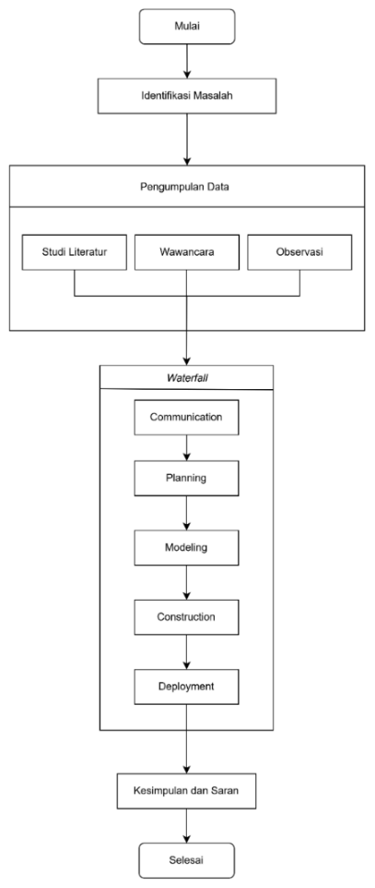

Gambar1. 1. Diagram Alur Metodologi Tugas Akhir

Berikut merupakan rincian dari metodologi penelitian tugas akhir ini, diantaranya:

1. Identifikasi Masalah

Pada tahapan ini dilakukannya pengidentifikasian masalah yang terjadi disertakan beberapa solusi yang diusulkan untuk mengatasi masalah tersebut

1. Pengumpulan Data

Pada tahapan ini dilakukannya pengumpulan data yang relevan yaitu dengan teknik yang akan digunakan penulis dalam melakukan sebuah penelitian secara teoritis atau di dapatkan dari tempat penelitian. Adapun cara-cara pengumpulan data yang dilakukan adalah sebagai berikut:

1. Studi Literatur

Pada tahap ini penulis memerlukan beberapa referensi yang berkaitan dari masalah yang telah diidentifikasi untuk referensi didapatkan dari berbagai macam sumber seperti Jurnal, E-book, Youtube ataupun informasi relevan lainnya melalui Internet.

1. Wawancara, yaitu tahapan berupa percakapan sebuah studi kasus dengan narasumber mengenai penelitian yang akan di lakukan
2. Observasi

Pada tahap ini penulis melakukan observasi atau pengamatan secara langsung terhadap sistem yang sedang berjalan.

1. Pembangunan Aplikasi

Metode pengembangan system yang digunakan dalam penelitian ini adalah *waterfall* yaitu model rekayasa perangkat lunak yang digunakan untuk pengembangan aplikasi berbasis web sedangkan menurut [PRE10] model *waterfall* adalah model klasik yang bersifat sistematis , berurutan dalam membangun software. Tahapan tahapan dalam *waterfall* adalalah:

1. *Communication* (Komunikasi)

Langkah ini merupakan analisis terhadap kebutuhan dan tahap untuk mengadakan pengumpulan data dengan melakukan pertemuan dengan *stakeholder*, berupa diskusi tentang aplikasi, menganalisis dan mengidentifikasi kebutuhan perangkat lunak yang akan di buat

1. *Planning* (Perencanaan)

Proses planning merupakan lanjutan dari proses *communication (analysis requirement)*. Tahapan ini akan menghasilkan dokumen user requirement atau sebagai data yang berhubungan dengan keinginan user dalam pembuatan software, termasuk rencana yang akan dilakukan.

1. *Modeling* (Pemodelan)

Proses modeling ini akan menerjemahkan syarat kebutuhan ke sebuah perancangan software yang dapat diperkirakan sebelum dibuat koding. Proses ini berfokus pada rancangan struktur data, arsitektur software, representasi *interface* dan algoritma. Tahapan ini akan menghasilkan dokumen yang disebut dengan *software requirement*.

1. *Construction* (Konstruksi)

Construction merupakan proses membuat kode. koding atau pengkodean merupakan penerjemahan desain dalam bahasa yang bisa dikenali oleh komputer. Programmer akan menerjemahkan transaksi yang diminta oleh user. Tahapan inilah yang merupakan tahapan secara nyata dalam mengerjakan suatu software, artinya penggunaan komputer akan dimaksimalkan dalam tahapan ini. Setelah pengkodean selesai maka akan dilakukan testing terhadap sistem yang telah dibuat. Tujuan testing adalah menemukan kesalahan- kesalahan terhadap sistem tersebut untuk kemudian bisa diperbaiki.

1. *Deployment*

Tahapan Deployment secara teori merupakan tahap akhir/final dalam pembuatan sebuah software atau sistem. Setelah melakukan analisis, desain dan pengkodean maka sistem yang sudah jadi akan digunakan oleh user. Kemudian software yang telah dibuat harus dilakukan pemeliharan secara berkala. Namun, dalam penelitian ini, deployment tidak dilakukan langsung ke lingkungan produksi sekolah karena mempertimbangkan biaya operasional, infrastruktur, serta kebijakan pihak sekolah.

Sebagai gantinya, sistem diuji melalui fundamental testing dan user testing untuk memastikan semua fungsi berjalan sesuai kebutuhan pengguna. Hasil pengujian ini akan menjadi dasar kesiapan sistem untuk di-deploy jika mendapat persetujuan dan dukungan sumber daya di masa mendatang.

1. Kesimpulan dan Saran

Membuat kesimpulan dan saran berdasarkan hasil dari pengujian yang telah di lakukan.

## Sistematika Penulisan Tugas Akhir

Dalam penyusuanan laporan penelitian, diperlukan suatu sistematika penulisan untuk memastikan bahwa laporan penelitian tersebut disusun secara sistemasis, adapun sistematika penulisan tugas akhir yaitu sebagai berikut:

**BAB 1 : PENDAHULUAN**

Bab ini berisi penjelasan umum mengenai latar belakang tugas ahir yang dilakukan. Di dalamnya berisi latar belakang masalah, identifikasi masalah, lingkup tugas akhir, metodologi pengerjaan Tugas ahir, dan sistematika penulisan laporan tugas akhir.

**BAB 2 : LANDASAN TEORI DAN PENELITIAN TERDAHULU**

Bab ini berisi tentang landasan teori yang di gunakan untuk referensi pengerjaan tugas akhir ini.

**BAB 3 : SKEMA PENELITIAN**

Pada bab ini adalah alur yang digunakan untuk menyelesaikan tugas akhir.

**BAB 4 : ANALISIS DAN PERANCANGAN**

Bab ini berisi mengenai analisis kebutuhan dari aplikasi sesuai dengan teknologi yang digunakan dan kemudian dilakukan rancangan aplikasi yang berasal dari hasil analisis kebutuhan sebelumnya.

**BAB 5 : IMPLEMENTASI**

Bab ini berisi pengimplementasian hasil analisis dan perancangan pada bab sebelumnya dengan proses pengkodean aplikasi, pengujian aplikasi yang telah dibuat dan penyebaran (deployment) aplikasi.

**BAB 6 : PENUTUP**

Bab ini berisi kesimpulan dan saran mengenai hasil penelitian serta pernyataan yang didapat berdasarkan identifikasi masalah yang dikemukakan, dan keterkaitan dari semua tahap yang dilakukan dalam penelitian. Di dalamnya terdapat juga saran sebagai usulan untuk penelitian selanjutnya

# LANDASAN TEORI DAN PENELITIAN TERDAHULU

Bab ini berisi pemaparan hasil penelitian terdahulu yang relevan dengan penelitian ini, serta teori-teori yang mendukung dan mendasari penulisan ini yaitu mengenai konsep yang diperlukan dalam penelitian.

## Landasan Teori

Berikut ini merupakan teori yang digunakan dalam membuat penelitian Tugas Akhir ”Rancang Bangun Monitoring Nilai Siswa Berbasis Website (Studi Kasus: SDN 1 Langensari)”.

### Rancang Bangun

Rancang merupakan serangkaian prosedur untuk menerjemahkan hasil analisis dari sebuah sistem kedalam bahasa pemrograman untuk mendskripsikan dengan detail bagaimana komponen-komponen sistem diimplementasikan. Sedangkan pengertian bangun atau pembangunan sistem adalah kegiatan menciptakan maupun mengganti atau memperbaiki sistem yang telah ada baik secara keseluruhan maupun sebagian.[SUH19]

rancang bangun sistem merupakan kegiatan menterjemahkan hasil analisa kedalam bentuk paket perangkat lunak kemudian menciptakan sistem tersebut atau memperbaiki sistem yang ada. [SUH19]

Rancang bangun sangat berkaitan dengan perancangan sistem yang merupakan satu kesatuan untuk merancang dan membangun sebuah aplikasi. perancangan sistem dapat didefinisikan sebagai gambaran, perencanaan, dan pembuatan sketsa atau pengaturan dari beberapa elemen yang terpisahkan kedalam satu kesatuan yang utuh dan berfungsi. [SUH19]

### Monitoring

Monitoring adalah kegiatan memantau yang dilakukan secara rutin mengenai kemajuan proses yang sedang berjalan. Monitoring merupakan bagian dari pengamatan, pengumpulan informasi, dan pengawasan. Menurut Peraturan Pemerintah Nomor 39 Tahun 2006, monitoring merupakan suatu kegiatan mengamati secara seksama suatu keadaan atau kondisi, termasuk juga perilaku atau kegiatan tertentu, dengan tujuan agar semua data masukan atau informasi yang diperoleh dari hasil pengamatan tersebut dapat menjadi landasan dalam mengambil keputusan tindakan selanjutnya yang diperlukan.

Menurut [MUD10] Monitoring dapat didefinisikan sebagai suatu proses mengukur, mencatat, mengumpulkan, memproses dan mengkomunikasikan informasi untuk membantu pengambilan keputusan manajemen proyek

#### Monitoring Nilai Siwa Di Beberapa Negara

Penggunaan teknologi untuk memantau nilai siswa merupakan metode modern yang bertujuan untuk meningkatkan transparansi, efisiensi, dan keterlibatan orang tua dalam proses pembelajaran. Pemanfaatan platform digital berbasis web untuk menyediakan akses real-time terhadap kemajuan akademik siswa merupakan strategi yang kini banyak diterapkan di berbagai negara, antara lain:

1. India

Mengembangkan sistem berbasis web yang memungkinkan orang tua untuk memantau kehadiran siswa, memperoleh informasi nilai semester, serta berkomunikasi dengan guru melalui konferensi virtual [SHA25]. Sistem ini dirancang untuk mendorong partisipasi aktif orang tua dan memperkuat komunikasi antara rumah dan sekolah. Selain itu, sistem ini memberikan akses terhadap tugas dan sumber belajar sebagai bentuk dukungan terhadap proses belajar di rumah.

1. Malaysia

Menunjukkan bahwa aplikasi mobile dapat membantu guru memantau partisipasi siswa dan melaporkan nilai secara lebih efektif [AHM23]. Meskipun aplikasi ini berfokus pada interaksi antara guru dan siswa, pengembangan fitur seperti penyimpanan digital dan sistem notifikasi memberikan kemudahan tambahan dalam komunikasi antara sekolah dan orang tua.

1. Nigeria

Mengembangkan sistem manajemen pembelajaran berbasis web bernama PaSELS yang memungkinkan orang tua untuk mengakses jadwal kelas, mata pelajaran, nilai, dan kehadiran anak secara daring [ADE23]. Platform ini juga menyediakan fitur yang memungkinkan komunikasi langsung antara orang tua, guru, dan institusi pendidikan tanpa terhalang oleh jarak geografis.

Sebagai bagian dari pengembangan sistem monitoring nilai siswa pada penelitian ini, berikut disajikan beberapa tangkapan layar (screenshot) dari aplikasi yang telah dirancang dan dikembangkan di negara Nigeria dengan web bernama PaSELS. Gambar 2.1 merupakan tampilan halaman login dari aplikasi PaSELS. Gambar 2.2 menunjukkan tampilan dashboard admin yang menampilkan menu navigasi dan informasi akademik secara menyeluruh. Gambar 2.3 menampilkan dashboard orang tua, yang dirancang untuk memberikan informasi nilai dan kehadiran siswa secara real-time.

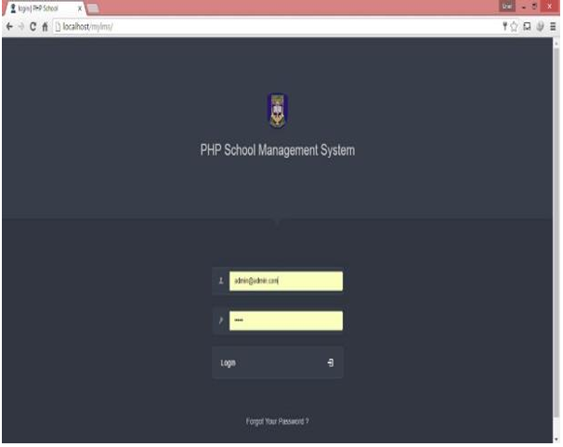

Gambar 2. 1. Tampilan Halaman Login dari Aplikasi PaSELS

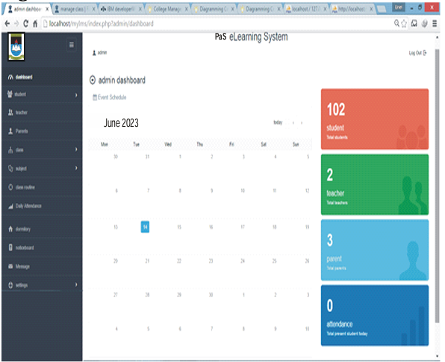

Gambar 2. 2. Tampilan Dashboard Admin pada Aplikasi PaSELS

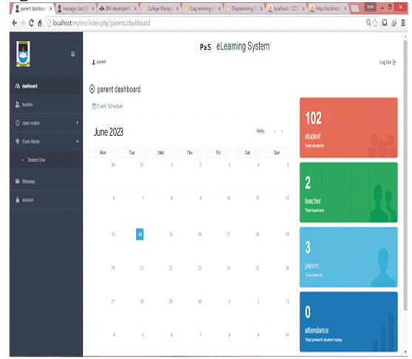

Gambar 2. 3. Tampilan Dashboard Orang Tua pada Aplikasi PaSELS

### Nilai Siswa

Nilai siswa merupakan representasi dari pencapaian hasil belajar yang diperoleh peserta didik selama proses pendidikan berlangsung. Nilai ini mencerminkan tingkat penguasaan siswa terhadap kompetensi yang telah ditetapkan dalam kurikulum. Menurut Soeleman, nilai adalah sesuatu yang dipentingkan manusia sebagai subjek, menyangkut segala sesuatu yang baik atau buruk, sebagai abstraksi, pandangan, atau maksud dari berbagai pengalaman dalam seleksi perilaku yang ketat .

Berdasarkan Peraturan Menteri Pendidikan dan Kebudayaan Republik Indonesia Nomor 23 Tahun 2016 tentang Standar Penilaian Pendidikan, penilaian hasil belajar peserta didik pada pendidikan dasar dan menengah meliputi tiga aspek utama, yaitu sikap, pengetahuan, dan keterampilan [MEN16].

Aspek sikap bertujuan untuk mengukur perilaku peserta didik selama proses pembelajaran, baik secara individu maupun sosial. Menurut [PIN22], "penilaian sikap adalah nilai dari budi pekerti peserta didik baik secara individu maupun sosial selama mengikuti pelajaran di sekolah yang dikembangkan sesuai dengan komponen yang ingin diukur.” Penilaian ini dilakukan melalui observasi terhadap perilaku sehari-hari siswa, baik di dalam maupun di luar kelas, yang mencerminkan nilai-nilai seperti kejujuran, tanggung jawab, toleransi, dan disiplin. Permendikbud No. 23 Tahun 2016 menyebutkan bahwa penilaian sikap dilakukan melalui teknik observasi, penilaian diri, serta penilaian antar teman dan dicatat dalam jurnal guru secara sistematis dan berkelanjutan [MEN16].

Aspek pengetahuan menilai penguasaan peserta didik terhadap materi pelajaran yang telah diajarkan. Penilaian ini dilakukan melalui berbagai bentuk tes, seperti ulangan harian, tugas, dan ujian tengah atau akhir semester, yang dirancang untuk mengukur pemahaman siswa terhadap konsep-konsep yang dipelajari. Sebagaimana dijelaskan oleh [NIA19], "penilaian pengetahuan meliputi: (1) tes tulis di dalamnya terdapat tes pilihan ganda, tes uraian, tes salah benar; (2) tes lisan di dalamnya terdapat kuis dan tanya jawab; (3) tes penugasan di dalamnya terdapat tes kelompok dan individu baik dalam sekolah maupun di luar sekolah; (4) tes portofolio dan observasi". Permendikbud No. 23 Tahun 2016 juga menekankan bahwa penilaian pengetahuan harus dirancang secara berencana dan sistematis, sesuai dengan kompetensi dasar yang ditetapkan[MEN16].

Adapun aspek keterampilan menilai kemampuan peserta didik dalam menerapkan pengetahuan yang dimiliki ke dalam praktik nyata. Penilaian ini mencakup kegiatan seperti proyek, praktik laboratorium, presentasi, dan demonstrasi, yang menunjukkan kemampuan siswa dalam mengintegrasikan pengetahuan dan keterampilan untuk menyelesaikan tugas atau masalah tertentu. “Penilaian keterampilan dilakukan dengan menggunakan teknik penilaian praktik, proyek, dan portofolio” [KEM16]. Penilaian keterampilan harus mempertimbangkan proses dan hasil, serta dilakukan dengan menggunakan rubrik yang sesuai.

Dalam pelaksanaannya, setiap aspek penilaian tersebut memerlukan instrumen yang sesuai agar hasil yang diperoleh dapat mencerminkan kompetensi siswa secara akurat. Permendikbud No. 23 Tahun 2016 menjelaskan bahwa penilaian harus dilaksanakan secara berencana, sistematis, dan berkesinambungan sesuai dengan karakteristik setiap kompetensi dasar yang dinilai [MEN16].

Dalam praktik pelaksanaan di sekolah, pencatatan nilai siswa umumnya masih dilakukan secara manual menggunakan buku nilai. Namun, dengan perkembangan teknologi, penggunaan aplikasi berbasis web yang berfokus pada proses input dan monitoring nilai telah menjadi solusi untuk meningkatkan efisiensi dan akurasi pengolahan data akademik. Sistem ini memungkinkan guru untuk menginput nilai secara digital dan menyimpannya langsung ke dalam basis data sekolah, sehingga mempermudah proses pengelolaan nilai, mengurangi risiko kesalahan pencatatan, serta mempercepat akses informasi oleh wali kelas maupun orang tua siswa. Hal ini sejalan dengan temuan dalam studi di SMK Muhammadiyah 8 Siliragung, yang menunjukkan bahwa pemanfaatan sistem terintegrasi dapat menjadi solusi besar bagi peningkatan mutu akademik, khususnya dalam hal penilaian dan penyampaian nilai siswa[AYU20].

Penilaian hasil belajar tersebut dilaksanakan secara berkelanjutan dan menyeluruh sesuai dengan pendekatan Kurikulum Merdeka serta ketentuan dalam Panduan Pembelajaran dan Asesmen yang diterbitkan oleh Kementerian Pendidikan dan Kebudayaan. Dalam panduan tersebut dijelaskan bahwa “asesmen formatif bertujuan untuk memantau dan memperbaiki proses pembelajaran, serta mengevaluasi pencapaian tujuan pembelajaran” [KEM24]. Penilaian ini dilaksanakan selama proses belajar berlangsung untuk mengidentifikasi kebutuhan dan kesulitan siswa secara dini, serta memberikan umpan balik yang membangun bagi guru maupun peserta didik. Contoh pelaksanaan asesmen formatif antara lain kuis, tugas individu, diskusi kelompok, serta observasi sikap selama pembelajaran.

Sebaliknya, asesmen sumatif dilakukan pada akhir suatu unit pembelajaran, akhir semester, atau akhir tahun ajaran. Tujuannya adalah untuk mengevaluasi ketercapaian hasil belajar peserta didik secara menyeluruh. Panduan Pembelajaran dan Asesmen menegaskan bahwa “asesmen sumatif menjadi bagian dari perhitungan penilaian di akhir semester, akhir tahun ajaran, dan/atau akhir jenjang”[KEM24]. Hasil asesmen sumatif biasanya digunakan sebagai dasar pengambilan keputusan akademik, seperti kenaikan kelas dan kelulusan. Contoh asesmen sumatif mencakup Ulangan Tengah Semester (UTS), Ujian Akhir Semester (UAS), proyek akhir, dan portofolio hasil belajar siswa.

### Website

Website adalah kumpulan halaman web yang saling terhubung dan berisi berbagai informasi dalam bentuk teks, gambar, animasi, audio, dan video yang dapat diakses melalui jaringan internet. Website dibangun untuk berbagai keperluan, baik personal, organisasi, maupun perusahaan. Informasi yang disajikan dalam sebuah website bersifat dinamis maupun statis, tergantung pada tujuan dan fungsinya. Menurut[RIN22], website adalah kumpulan dokumen digital yang tersimpan pada komputer server (web server) dan saling terhubung melalui jaringan internet, serta dapat diakses oleh pengguna untuk memperoleh informasi secara cepat dan efisien.

### Metode Waterfall

Model waterfall, atau dikenal juga sebagai classic life cycle model, merupakan metode pengembangan perangkat lunak yang memisahkan proses ke dalam serangkaian fase berurutan yang jelas, yakni: komunikasi kebutuhan, perencanaan (planning), pemodelan (modelling), pembangunan (construction), dan penyebaran (deployment). Setiap fase dilakukan secara sistematis dan tidak dilanjutkan ke tahap berikutnya sebelum tahap sebelumnya selesai secara menyeluruh. Model ini cocok digunakan ketika kebutuhan sistem telah dipahami dengan baik, karena pendekatannya yang linear memungkinkan kontrol yang ketat terhadap tahapan pengembangan [ADE20].

Model waterfall pertama kali diperkenalkan oleh Winston Royce sekitar tahun 1970 makanya sering dianggap kuno, tetapi merupakan model yang paling banyak dipakai dalam software engineering. Saat ini model waterfall merupakan model pengembangan perangkat lunak yang sering digunakan [ACE20].Gambar 2.4 berikut menampilkan metode Waterfall yang digunakan dalam pengembangan sistem, dimulai dari Communication, Planning, Modeling, Construction, hingga Deployment.

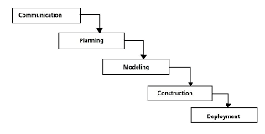

Gambar 2. 4. Metode Waterfall

Adapun tahapan-tahapan dalam metode Waterfall meliputi:

1. Communication

Tahap yang Berfokus untuk memahami kebutuhan sistem secara menyeluruh. Ini termasuk wawancara, dan studi literatur.

1. Planning

Tahap planning meliputi penyusunan jadwal, estimasi waktu, sumber daya, dan tugas yang akan dilakukan.

1. Modeling

Tahap modeling merupakan tahap yang terkait dengan perancangan sistem yang akan dibuat, di mana untuk perancangan sistem ini dilakukan setelah mendapatkan data yang telah dianalisis yang berasal dari tahap communication.

1. Construction

Tahap construction merupakan proses pengembangan perangkat lunak berdasarkan model yang sudah disusun. Meliputi pengkodean, integrasi, dan pengujian.

1. Deployment

Tahap deployment merupakan tahap pengimplementasian sistem yang telah dibuat pada tahap construction ke user yang akan menggunakan sistem tersebut. Dalam pengimplementasian sistem informasi Desa Sukadamai, nantinya sistem ini akan digunakan oleh masyarakat.

Dengan demikian model waterfall menyatakan bahwa tim proyek harus pindah ke fase lainnya hanya ketika fase sebelumnya ditinjau dan diverifikasi. Namun, berbagai model waterfall yang dimodifikasi dapat mencakup sedikit variasi utama dalam proses ini [PRE10].

Metode waterfall cocok digunakan untuk produk software yang sudah jelas kebutuhanya diawal, sehingga minim kesalahannya. Kemudian software yang dikembangkan dengan metode ini biasanya menghasilkan kualitas yang baik karena melalui proses analisis yang detail [ADE20].

### Work System Framework

Kerangka kerja sistem (Work System Framework) dikembangkan untuk membantu para profesional bisnis dalam mengenali dan memahami sistem yang bergantung pada teknologi informasi (TI) di dalam organisasi. Kerangka kerja ini menekankan pada aspek bisnis, bukan hanya pada aspek TI. WSF mengidentifikasi sembilan elemen yang merupakan bagian dari pemahaman dasar terhadap sistem kerja, bahkan dalam bentuknya yang paling sederhana. Enam dari sembilan elemen tersebut merupakan bagian dari definisi sistem informasi. Tiga elemen tambahan dimasukkan karena meskipun bukan bagian langsung dari sistem kerja inti, ketiganya tetap penting dalam pemahaman dasar sistem kerja, dan dengan demikian juga penting dalam memahami sistem informasi.[STE08]. Gambar 2.5 berikut memperlihatkan visualisasi dari sembilan komponen utama dalam Work System Framework (WSF), yang terdiri atas pelanggan (customers), produk/layanan (products & services), proses dan aktivitas, peserta, informasi, teknologi, strategi, infrastruktur, serta lingkungan.

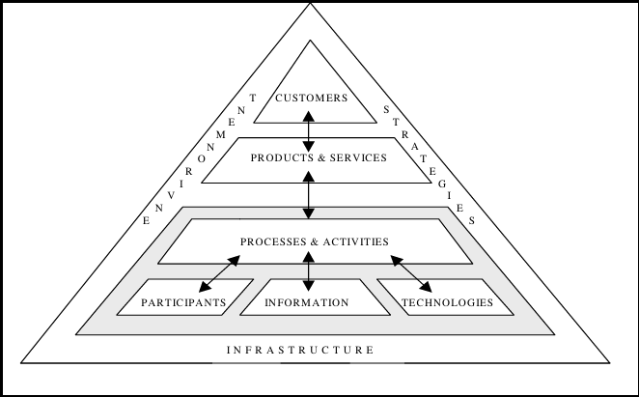

Gambar 2. 5. Komponen Work System Framework (WSF)

Work system framework memberikan sebuah gambaran atau pedoman dalam mendeskripsikan sistem yang sedang dikaji, mengidentifikasi berbagai permasalahan dan peluang, menggambarkan kemungkinan perubahan, serta melacak bagaimana perubahan tersebut dapat mempengaruhi bagian-bagian lain dari sistem kerja tersebut. Panah-panah dalam kerangka ini menunjukkan bahwa berbagai elemen dalam sistem kerja harus saling seimbang. Empat elemen pertama merupakan komponen dasar yang secara langsung menjalankan aktivitas pekerjaan, yaitu proses dan aktivitas, peserta (partisipan), informasi, dan teknologi.

Kerangka sistem kerja mengasumsikan bahwa pelanggan serta produk dan layanan bukan merupakan bagian dari sistem kerja itu sendiri. Meski demikian, kedua elemen tersebut tetap disertakan karena pada dasarnya sistem yang ada dalam suatu organisasi bertujuan untuk menghasilkan produk dan layanan bagi pelanggan, baik internal maupun eksternal.

Selain itu, lingkungan dan infrastruktur juga dimasukkan ke dalam kerangka sistem kerja ini karena kesuksesan sebuah sistem kerja sering kali bergantung pada kesesuaiannya dengan lingkungan sekitar serta pemanfaatan infrastruktur yang tersedia, yang biasanya digunakan bersama dengan sistem kerja lain dalam organisasi. Terakhir, elemen strategi dimasukkan ke dalam kerangka ini sebagai pengingat bahwa setiap sistem kerja memiliki strategi, baik yang eksplisit maupun implisit, dan strategi-strategi tersebut seharusnya sejalan dengan strategi organisasi secara keseluruhan [STE08]. Berikut ini akan dijelaskan secara lebih mendalam mengenai masing-masing elemen dalam kerangka sistem kerja

1. Customers

Mencakup pihak yang secara langsung menerima manfaat dari hasil sistem kerja maupun pihak lain yang kepentingan dan keterlibatannya tidak langsung. Definisi ini mencakup pelanggan internal dan eksternal, yang lebih mirip dengan definisi dalam manajemen operasi atau Six Sigma, daripada definisi pemasaran. Pelanggan juga dapat sekaligus menjadi peserta, terutama dalam situasi layanan mandiri (self-service) atau dalam sistem kerja lain di mana mereka ikut serta secara aktif dalam proses produksi (co-production).

1. Products and services

Produk dan layanan yang dihasilkan oleh sebuah sistem kerja merupakan kombinasi benda fisik, informasi, dan layanan yang diberikan kepada berbagai pelanggannya. Produk dan layanan ini bisa berbentuk produk fisik, produk informasi, layanan langsung, produk tidak berwujud seperti kepuasan atau ketenangan, serta produk sosial seperti pengaturan, kesepakatan, atau organisasi.

1. Processes and activities

Proses dan aktivitas mencakup berbagai situasi kerja, mulai dari alur kerja (workflow) yang sangat terstruktur hingga proses yang sifatnya dinamis atau fleksibel, yang urutan dan kontennya bergantung pada keterampilan, pengalaman, serta pertimbangan pelaku utama

1. Participants

Peserta adalah orang-orang yang melakukan pekerjaan secara manual (non-otomatis) dalam sistem kerja. Istilah "peserta" (bukan pengguna) digunakan karena terdapat orang-orang yang bukan pengguna teknologi informasi (TI) tetapi tetap memainkan peran penting, dan penggunaan teknologi sendiri seringkali bukan prioritas utama bagi peserta dalam banyak sistem kerja.

1. Information

Informasi mencakup informasi terkodifikasi (codified) dan tidak terkodifikasi (non-codified) yang digunakan atau dihasilkan peserta dalam melakukan pekerjaan. Informasi terkodifikasi biasanya berupa data yang telah didefinisikan secara jelas dan diproses menggunakan aturan eksplisit, seperti pelacakan paket, pemesanan barang, atau transaksi keuangan rutin. Sementara informasi tidak terkodifikasi mencakup dokumen tertulis, kesepakatan verbal, serta percakapan formal maupun informal. Informasi yang tidak berkaitan langsung dengan sistem kerja dianggap tidak relevan dalam analisis sistem tersebut.

1. Technologies

Teknologi (bukan hanya teknologi informasi/IT) disertakan karena berbagai teknologi mungkin relevan dalam analisis sistem kerja. Teknologi ini dapat bersifat umum (general purpose) atau khusus sesuai kebutuhan bisnis tertentu. Teknologi khusus biasanya terdiri dari kombinasi alat umum dan teknik khusus. Pemisahan antara alat dan teknik penting dipertimbangkan, karena sering kali memungkinkan untuk mengganti alat umum tanpa mengubah teknik yang digunakan, atau sebaliknya.

## Penelitian Terdahulu

Penelitian-penelitian terdahulu yang relevan menjadi dasar penting dalam tugas akhir saya. Berikut adalah ringkasan beberapa penelitian terdahulu yang relevan dan mendukung perancangan sistem dalam tugas akhir ini, sebagaimana ditampilkan pada Tabel 2.1.

Tabel 2. 1. Penelitian Terdahulu

|  |  |  |  |  |
| --- | --- | --- | --- | --- |
| **No** | **Peneliti** | **Judul Penelitian** | **Hasil Penelitian** | **Alasan Penelitian** |
| 1 | Gusti Wulansari (2015) | Sistem Informasi Pengolahan Nilai Siswa Berbasis Web pada SMA Aisyiyah 1 Palembang | Skripsi ini membahas perancangan sistem informasi berbasis web untuk pengolahan nilai siswa, bertujuan memudahkan guru dalam input dan pencetakan laporan nilai. | Penelitian tersebut dijadikan panduan/ referensi mengenai informasi pengolahan nilai siswa berbasis web |
| 2 | Y.A Obbi Ikhsan (2021) | Sistem Monitoring Nilai Siswa Berbasis Web di SMK Farmasi Ikasari Pekanbaru | Skripsi ini merancang sistem monitoring nilai siswa yang dapat diakses oleh guru, siswa, dan wali murid secara daring melalui web, meningkatkan transparansi nilai dan komunikasi antara pihak sekolah dengan orang tua siswa. Metode Waterfall digunakan sebagai pendekatan pengembangan sistem. | Penelitian ini dijadikan panduan/referensi mengenai komunikasi antara sekolah dan wali murid. Sistem monitoring nilai siswa yang dirancang dapat diakses oleh guru, siswa, dan wali murid melalui web, |
| 3 | Handini Widyastuti dan Rizat Sakmir (2020) | Perancangan Sistem Informasi Pengolahan Data Nilai Siswa Berbasis Web | Skripsi ini merancang sistem informasi pengolahan data nilai siswa berbasis web untuk memudahkan guru dalam pengolahan nilai dan penyampaian informasi kepada siswa, serta mencetak nilai rapor. | Penelitian ini dijadikan panduan/referensi mengenai pengembangan web. |
| 4 | Aceng Abdul Wahid (2020) | Analisis Metode Waterfall untuk Pengembangan Sistem Informasi | Penelitian membahas secara mendalam tentang metode Waterfall dalam pengembangan sistem informasi | Penelitian ini dijadikan panduan/referensi mengenai metode Waterfall. |
| 5 | Andre Duma & Ester Ayuk Pusvita (2023) | Pengembangan Sistem Informasi Data Siswa Berbasis Web pada SMPN 09 Nabire dengan Metode Waterfall | Penelitian ini mengembangkan sistem informasi data siswa berbasis web di SMPN 09 Nabire menggunakan metode Waterfall. Sistem ini dirancang untuk mempermudah pengelolaan data siswa, termasuk pencatatan, pembaruan, dan pelaporan, guna meningkatkan efisiensi dan akurasi dalam administrasi sekolah. | Penelitian ini dijadikan panduan/referensi mengenai pengembangan sistem informasi data siswa berbasis web dengan pendekatan metode Waterfall, |

Berdasarkan penelitian terdahulu yang dituliskan pada tabel 2.1, maka penjelasan dari penelitian terdahulu yang digunakan adalah sebagai berikut.

1. Sistem Informasi Pengolahan Nilai Siswa Berbasis Web pada SMA Aisyiyah 1 Palembang

Penelitian oleh Gusti Wulansari dijadikan panduan dalam hal pengolahan nilai siswa secara digital. Sistem yang dikembangkan dalam penelitian tersebut mempermudah guru dalam mencatat dan mencetak laporan nilai, serta menyajikan data akademik siswa secara sistematis dan efisien.

1. Sistem Monitoring Nilai Siswa Berbasis Web di SMK Farmasi Ikasari Pekanbaru

Penelitian oleh Y.A Obbi Ikhsan menjadi referensi penting dalam penyajian informasi nilai kepada orang tua dan pihak sekolah. Penelitian ini menekankan pada penggunaan teknologi web dalam menyediakan akses real-time bagi orang tua terhadap perkembangan nilai anak, sekaligus meningkatkan komunikasi antara pihak sekolah dan wali murid. Hal ini sejalan dengan tujuan penelitian ini untuk membangun sistem monitoring nilai yang dapat diakses oleh orang tua secara daring.

1. Perancangan Sistem Informasi Pengolahan Data Nilai Siswa Berbasis Web

Penelitian oleh Handini Widyastuti dan Rizat Sakmir digunakan sebagai rujukan dalam aspek teknis pengembangan aplikasi berbasis web. Sistem yang dibangun dalam penelitian tersebut memberikan gambaran umum mengenai alur pengolahan data, pembuatan antarmuka, dan pencetakan laporan nilai siswa, yang menjadi dasar perancangan aplikasi dalam penelitian ini.

1. Analisis Metode Waterfall untuk Pengembangan Sistem Informasi

Penelitian Oleh Aceng Abdul Wahid membahas secara mendalam tentang metode Waterfall dalam pengembangan sistem informasi. Tahapan-tahapan dalam metode ini—mulai dari perencanaan, analisis, perancangan, hingga implementasi—memberikan kerangka kerja yang sistematis dan dapat diadopsi dalam pengembangan sistem monitoring nilai siswa berbasis web.

1. Pengembangan Sistem Informasi Data Siswa Berbasis Web pada SMPN 09 Nabire dengan Metode Waterfall

penelitian oleh Andre Duma dan Ester Ayuk Pusvita mendukung gagasan bahwa metode Waterfall cocok digunakan untuk membangun sistem informasi data siswa yang stabil dan terstruktur. Penelitian ini juga memberikan ilustrasi praktis mengenai implementasi sistem informasi berbasis web dalam lingkungan pendidikan formal.

# SKEMA PENELITIAN

Bab ini berisi tentang pembahasan mengenai proses analisis dan perancangan terhadap solusi yang akan dibuat berdasarkan metode Waterfall

## Alur Penyelesaian Penelitian

Rancangan penelitian menjelaskan mengenai langkah-langkah untuk menyelesaikan tugas akhir, Rancangan penelitian digambarkan menggunakan langkah penyelesaian penelitian terdiri dari tahap dan hasil, langkah penelitian, serta literalur atau referensi yang digunakan dalam penyelesaian tugas akhir. Berikut adalah tabel yang menjelaskan rancangan penelitian. Tabel 3.1 merupakan alur penyelesaian tugas akhir , berisi langkah penyelesaian penelitian dan studi literatur (referensi).

Tabel 3. 1. Skema Alur Penelitian Tugas Akhir

|  |  |  |
| --- | --- | --- |
| **Tahap dan Hasil** | **Langkah Penelitian** | **Referensi** |
| Tahap 1 : Menentukan Topik TA dan identifikasi masalah  Hasil : Mendapatkan topik TA dan masalah yang telah di identifikasi  Kontribusi : Memberikan Batasan penelitian dan pengumpulan data |  |  |
| Tahap 2 : Studi Literatur dan Pengumpulan data  Hasil : Mendapatkan referensi dari jurnal penelitian, hasil wawancara, observasi, dan studi literatur yang relevan dengan topik penelitian.  Kontribusi : Memberikan landasan teori dan data pendukung untuk perumusan kebutuhan sistem serta memperkuat validitas masalah yang diangkat. |  | Sistem monitoring dalam meningkatkan keterlibatan orang tua [DYA20], |
| Tahap 3 : Perancangan Sistem  Hasil : Tahap ini menghasilkan rancangan awal penelitian, termasuk analisis masalah dan solusi, identifikasi kebutuhan perangkat lunak, serta perencanaan arsitektur sistem. Selain itu, dibuat desain awal antarmuka pengguna sebagai acuan pengembangan.  Kontribusi : memberikan dasar teknis bagi pengembangan sistem, memastikan kebutuhan pengguna terpenuhi, dan membantu merancang struktur serta tampilan aplikasi yang sesuai. |  | Membahas Waterfall [PRE10] |
| Tahap 4 :Pembangunan dan Pengujian sistem  Hasil: menghasilkan perangkat lunak melalui proses pengkodean serta pengujian untuk memastikan sistem berjalan sesuai spesifikasi.  Kontribusi: memastikan sistem dapat diimplementasikan dan bebas dari kesalahan fungsional sebelum digunakan oleh pengguna. |  | Definisi Website [RIN22], |
| Tahap 5 : Deployment  Hasil : Aplikasi berhasil dideploy ke server sehingga dapat diakses dan digunakan oleh pengguna.  Kontribusi : tahap akhir dari pengembangan sistem dengan melakukan deploy aplikasi ke lingkungan produksi agar dapat digunakan oleh pwngguna |  | Konsep Website dan Implementasinya dalam Sistem Informasi Pendidikan [AGU19] |
| Tahap 7 : Kesimpulan dan  Saran  Hasil : Sebagai sumber data  dan referensi di penelitian  selanjutnya.  Kontribusi : - |  |  |

## Perumusan Masalah

Perumusan masalah memiliki 2 tujuan utama yaitu :

1. Mengidentifikasi permasalahan yang terjadi pada penelitian, yang nantinya dapat diuraikan

dalam diagram analisis sebab akibat.

2. Menemukan solusi dari pernyataan masalah yang telah diuraikan pada bagian pertama.

Pernyataan dalam perumusan masalah ini dapat di uraikan dalam beberapa diagram formal

seperti diagram fishbone atau bisa juga diuraikan dalam bentuk tabel, narasi, deskripsi, dan

lain sebagainya.

### Analisis Sebab Akibat

Sub bab ini bertujuan untuk mengetahui sebab dan akibat dari permasalahan yang terjadi dalam penelitian yang diuraikan dalam diagram analisis sebab akibat atau biasa disebut diagram fishbone. Berikut ini merupakan gambar fishbone diagram analisis persoalan monitoring nilai siswa berbasis web yang dapat dilihat pada gambar 3.1

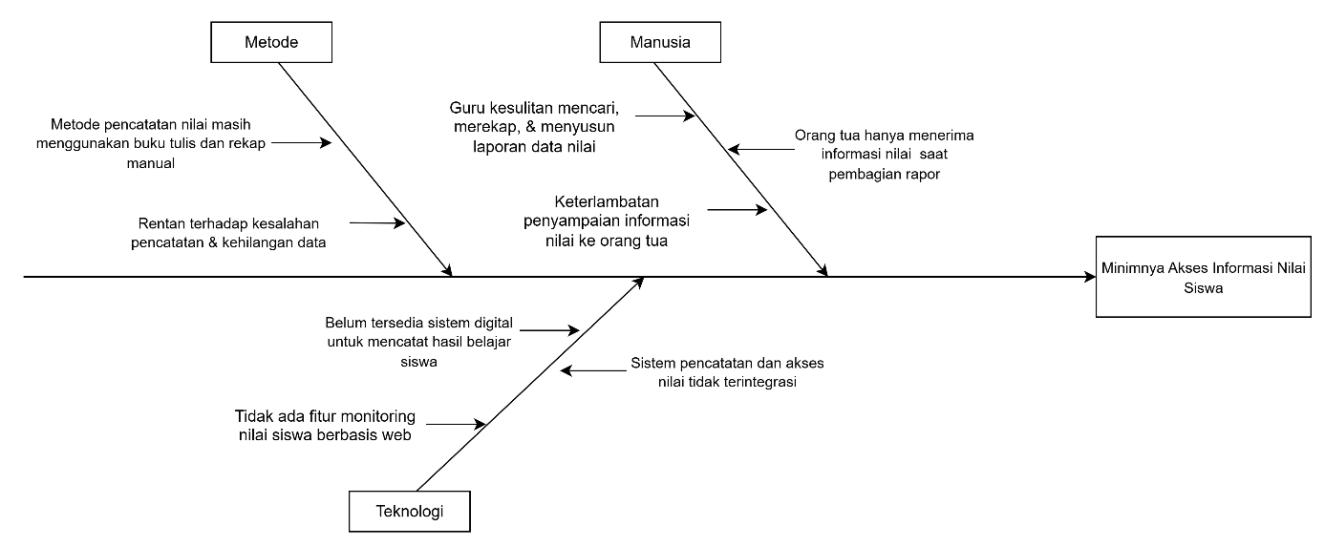

Gambar 3. 1. Diagram Fishbone analisis sebab akibat

Dengan menggunakan Fishbone diagram penyebab masalah pada gambar 3.1, diperoleh penjelasan sebagai berikut :

1. Metode

* Metode pencatatan nilai masih menggunakan buku tulis dan rekap manual merupakan akar masalah fundamental di mana seluruh proses pencatatan nilai, mulai dari entri harian hingga rekapitulasi akhir, masih dilakukan secara konvensional menggunakan media fisik seperti buku dan tulisan tangan. Kondisi ini menjadi dasar bagi munculnya permasalahan lain terkait akurasi dan efisiensi data.
* Akibat dari metode manual, data nilai siswa sangat rentan terhadap kesalahan manusiawi (human error) seperti salah tulis, salah hitung, atau duplikasi data. Selain itu, data yang tercatat dalam bentuk fisik juga memiliki risiko tinggi untuk hilang, rusak, atau sulit diakses jika berkasnya tidak terkelola dengan baik.

1. Manusia

* Dengan volume data siswa yang cukup besar dan proses pencatatan yang manual, guru mengalami kesulitan signifikan dalam mencari data nilai spesifik, merekapitulasi nilai untuk periode tertentu, serta menyusun laporan perkembangan siswa secara cepat dan akurat. Hal ini memakan waktu dan tenaga yang tidak sedikit.
* Kesulitan dalam pengelolaan data oleh guru dan metode rekapitulasi yang manual secara langsung menyebabkan keterlambatan dalam penyampaian informasi nilai kepada orang tua. Informasi tidak dapat diberikan secara *real-time* atau berkala, melainkan hanya pada pembagian rapor.
* Sebagai konsekuensi dari keterlambatan penyampaian informasi, orang tua siswa hanya mendapatkan akses terhadap data nilai anak mereka pada waktu-waktu tertentu, yaitu saat pembagian rapor di akhir semester. Hal ini mengurangi kemampuan orang tua untuk memantau perkembangan belajar anak secara berkelanjutan.

1. Teknologi

* Belum tersedia sistem digital untuk mencatat hasil belajar siswa adalah penyebab utama di mana sekolah belum memiliki platform yang dirancang khusus untuk mencatat, menyimpan, dan mengelola data hasil belajar siswa secara digital. Ketiadaan sistem ini memaksa penggunaan metode manual.
* Karena masih menggunakan metode manual dan belum ada sistem digital yang komprehensif, data nilai yang tercatat tidak terhubung atau terintegrasi secara otomatis. Hal ini menyulitkan akses data dari berbagai pihak dan menyulitkan pemantauan perkembangan siswa secara menyeluruh.
* Tidak tersedianya sistem digital yang terintegrasi mengakibatkan tidak adanya fitur pemantauan nilai siswa yang dapat diakses melalui web. Akibatnya, orang tua dan pihak sekolah tidak memiliki sarana untuk melihat perkembangan nilai siswa secara *online* dan *real-time*

### Analisis Solusi Masalah

Analisis solusi masalah diuraikan menggunakan diagram fishbone sebagai solusi yang muncul

berdasarkan masalah sebab akibat yang telah diuraikan atas. Berikut ini merupakan gambar fishbone diagram analisis Solusi masalah monitoring nilai siswa berbasis web yang dapat dilihat pada gambar 3.2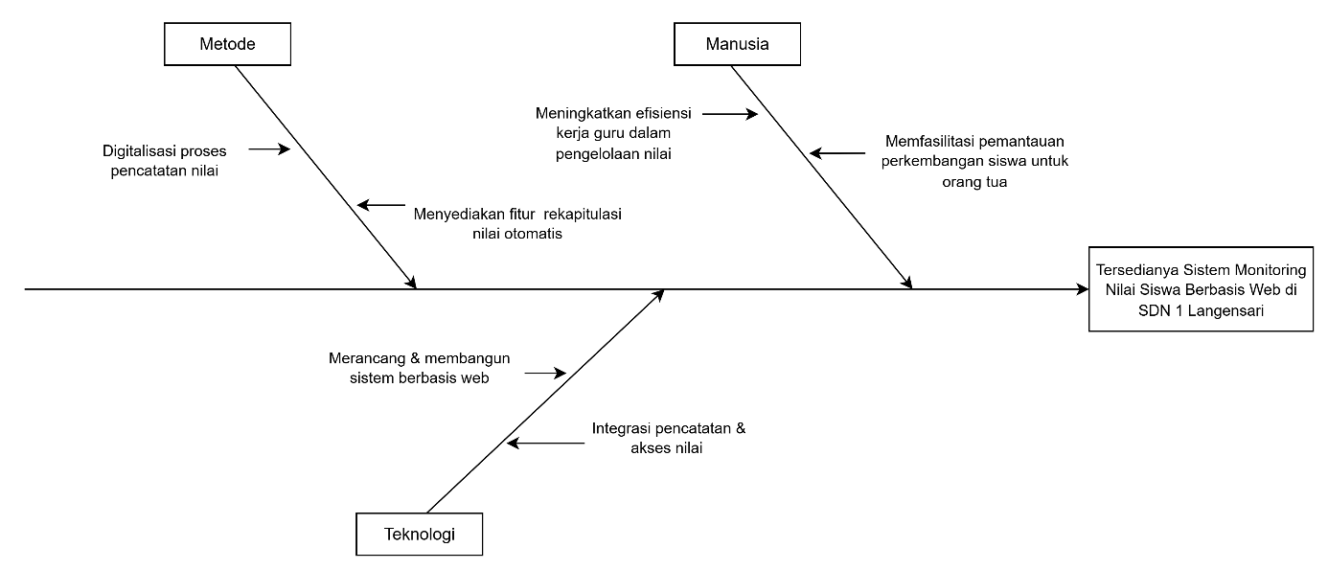

Gambar 3. 2 Diagram Fishbone analisis solusi masalah

Berdasarkan Fishbone Diagram Solusi Masalah pada Gambar 3.2, diperoleh penjelasan sebagai berikut:

1. Metode

* Digitalisasi proses pencatatan nilai ini mengubah proses pencatatan nilai siswa yang sebelumnya dilakukan secara manual ke dalam bentuk digital. Digitalisasi ini bertujuan agar proses pencatatan menjadi lebih cepat, akurat, efisien, dan mengurangi kesalahan yang sering terjadi dalam metode manual.
* Menyediakan fitur rekapitulasi nilai otomatis Dengan fitur ini, guru tidak lagi melakukan perhitungan atau rekap nilai secara manual. Sistem akan otomatis menghitung, merekap, dan menyusun laporan nilai siswa, sehingga proses rekapitulasi data menjadi lebih mudah, cepat, dan minim kesalahan.

1. Manusia

* Meningkatkan efisiensi kerja guru dalam pengelolaan nilai Dengan adanya sistem digital, beban kerja guru yang sebelumnya sangat tinggi akibat proses manual akan berkurang secara signifikan. Guru dapat lebih mudah dalam pencarian, penyusunan laporan, dan rekapitulasi nilai siswa
* Memfasilitasi pemantauan perkembangan siswa untuk orang tua Orang tua siswa mendapatkan kemudahan dalam mengakses informasi perkembangan nilai siswa secara rutin. Dengan adanya sistem digital berbasis web, orang tua dapat memantau secara real-time perkembangan akademik anaknya tanpa harus menunggu pembagian rapor di akhir semester.

1. Teknologi

* Merancang dan membangun sistem berbasis web Solusi ini melibatkan pengembangan sistem monitoring nilai siswa berbasis web yang dapat diakses oleh guru, admin sekolah, dan orang tua siswa secara daring.
* Integrasi pencatatan dan akses nilai Solusi ini memastikan data nilai siswa disimpan dalam satu platform digital yang terintegrasi. Dengan adanya integrasi ini, seluruh informasi terkait nilai siswa dapat dengan mudah diakses dan dikelola, baik oleh guru maupun pihak sekolah secara keseluruhan.

## Kerangka Berpikir Teoritis

Pembahasan pada bagian ini menjelaskan mengenai skema analisis teori yang berguna sebagai relevansi antara teori atau konsep yang digunakan dengan produk tugas akhir yang dihasilkan.

### Gambaran Produk Tugas Akhir

Produk yang dihasilkan dari penelitian ini adalah sebuah sistem informasi monitoring nilai siswa berbasis web. Sistem ini memungkinkan guru untuk mencatat dan mengelola data nilai siswa secara digital, serta memberikan akses real-time kepada orang tua untuk memantau perkembangan akademik anak mereka.

Sistem dikembangkan dengan menggunakan teknologi web, terdiri atas antarmuka untuk pengguna , database terpusat, serta fitur-fitur utama sebagai berikut:

* Pencatatan nilai siswa oleh guru berdasarkan aspek sikap, pengetahuan, dan keterampilan.
* Pengelolaan data kehadiran siswa.
* Penyajian informasi perkembangan nilai siswa secara real-time kepada orang tua.
* Sistem pengaturan tahun ajaran dan semester aktif.
* Laporan perkembangan siswa yang dapat diunduh atau dicetak.

### Skema Analisis Teori

Skema analisis menjelaskan mengenai analisis yang dilakukan selama penelitian tugas akhir. Skema analisis ini memperlihatkan input yang diperlukan untuk kebutuhan analisis dan output dari hasil analisis yang dilakukan. Terdapat tiga komponen utama yang terdapat pada skema analisis yaitu sebagai berikut :

1. Input, merupakan komponen yang menjelaskan mengenai masukan yang digunakan sebagai acuan atau referensi untuk tahap analisis. Input bisa berupa data dan informasi yang dapat dijadikan dasar analisis.
2. Analisis, merupakan komponen yang menjelaskan mengenai tahapan analisis yang

dilakukan dalam penelitian tugas akhir. Tujuannya untuk mengetahui keadaan sebenarnya

dalam pengerjaan tugas akhir terkait dengan objek penelitian.

1. Output, merupakan komponen yang menjelaskan mengenai keluaran yang dihasilkan

dari tahap analisis yang telah dilakukan.

Untuk memperjelas hubungan antara input, analisis, dan output yang dilakukan dalam penelitian ini, disusun skema analisis dalam bentuk tabel pada Tabel 3.4 berikut.

Tabel 3. 2 Skema Analisis Teori

|  |  |  |
| --- | --- | --- |
| Input | Analisis | Output |
|  |  |  |
|  |  |  |

## Profile Penelitian Tempat Penelitian

Tempat penelitian berisi nama perusahaan yang menjadi tempat penelitian tugas akhir dan objek yang menjadi fokus pada penelitian tugas akhir, yaitu sebagai berikut:



Gambar 3. 3 Logo SDN 1 Langensari

|  |  |
| --- | --- |
| Nama Tempat Penelitian | : SDN 1 Langensari |
| Bidang Usaha | : Pendidikan |
| Alamat | : Jl. Raya Cipanas No.63 Langensari Kec Tarogong Kaler Kab. Garut Jawa Barat 44151 |

### Objek Penelitian

Objek penelitian dalam tugas akhir ini adalah proses pencatatan, pengelolaan, dan pemantauan nilai siswa di SDN 1 Langensari, yang saat ini masih dilakukan secara manual.Saat ini, guru mencatat nilai siswa menggunakan buku tulis dan rekap manual yang disusun secara terpisah untuk setiap aspek penilaian. Proses ini memiliki sejumlah kendala, seperti kesulitan dalam pencarian data, keterlambatan dalam penyampaian informasi kepada orang tua, serta tingginya risiko kesalahan pencatatan data.

Melalui penelitian ini, dikembangkan sebuah sistem monitoring nilai siswa berbasis web yang bertujuan untuk menggantikan proses manual tersebut dengan sistem digital yang lebih efisien, akurat, dan dapat diakses secara real-time oleh orang tua, guru, dan kepala sekolah. Dengan sistem ini, diharapkan proses pengelolaan data nilai menjadi lebih terstruktur, transparan, dan mendukung peningkatan kualitas pengelolaan informasi akademik di SDN 1 Langensari.

# ANALISIS DAN PERANCANGAN

Bab Analisis dan Perancangan ini berisi mengenai proses analisis dan perancangan. Proses analisis terdiri dari pendefinisian perangkat lunak, pendefinisian kebutuhan yang harus dipenuhi perangkat lunak, dan analisis terhadap kebutuhan dengan menggunakan pemodelan spesifikasi kebutuhan dan pemodelan kebutuhan. Sedangkan untuk proses perancangan perangkat lunak terdiri dari perancangan data, perancangan arsitektural, dan perancangan antarmuka

## Analisis sistem yang sedang berjalan

Pada tahap ini bertujuan untuk menjelaskan kondisi sistem pencatatan nilai akademik siswa yang berjalan saat ini di SDN 1 Langensari, serta mengidentifikasi permasalahan yang muncul akibat penerapan sistem manual. Identifikasi ini menjadi dasar untuk memahami kebutuhan akan sistem baru yang lebih efisien dan mendukung keterlibatan seluruh pihak terkait.

Nilai akademik siswa merupakan representasi dari pencapaian hasil belajar yang diperoleh siswa selama proses pendidikan berlangsung. Nilai ini mencerminkan tingkat penguasaan siswa terhadap kompetensi yang telah ditetapkan dalam kurikulum. Oleh karena itu, akses terhadap informasi nilai secara berkala sangat penting, khususnya bagi orang tua, untuk dapat memberikan dukungan pembelajaran yang tepat.

Saat ini, proses penyampaian informasi nilai siswa di SDN 1 Langensari masih dilakukan secara manual. Guru mencatat nilai pada buku atau lembar rekap, dan orang tua siswa hanya memperoleh informasi nilai tersebut pada saat pengambilan rapor di akhir semester. Sistem ini memiliki beberapa keterbatasan yang cukup signifikan. Di antaranya adalah:

* Minimnya akses real-time terhadap nilai siswa, yang membuat orang tua tidak dapat memantau perkembangan anak secara berkala.
* Risiko kesalahan pencatatan yang tinggi akibat proses manual, seperti duplikasi atau kehilangan data.
* Tingginya beban kerja guru dalam melakukan rekap nilai dan menyusun laporan perkembangan siswa, terutama saat harus melayani banyak siswa dan mata pelajaran.
* Kurangnya komunikasi antara guru dan orang tua, karena tidak adanya media yang mendukung kolaborasi langsung terkait prestasi akademik siswa.

Kondisi ini tentu tidak mendukung terciptanya sistem pengelolaan informasi akademik yang akurat, efisien, dan transparan. Oleh karena itu, dibutuhkan sebuah solusi berbasis teknologi untuk mengatasi permasalahan tersebut. Sistem monitoring nilai siswa berbasis web yang akan dirancang diharapkan dapat memberikan akses informasi nilai secara real-time kepada orang tua, memudahkan guru dalam pencatatan, serta meningkatkan kualitas komunikasi antara pihak sekolah dan wali murid.

## Analisis Alur Aktivitas

Pada tahap ini membahas proses aktivitas sistem manual yang sedang berjalan di SDN 1 Langensari, khususnya dalam penyampaian informasi nilai siswa kepada orang tua. Analisis ini bertujuan untuk menggambarkan bagaimana proses berlangsung saat ini dan mengidentifikasi titik-titik kelemahan dalam alur aktivitas tersebut.

Saat ini, penyampaian informasi nilai siswa dilakukan secara manual, di mana orang tua hanya mendapatkan informasi akademik anak pada saat pengambilan rapor di akhir semester. Proses ini tidak melibatkan sistem digital, sehingga interaksi antara orang tua dan pihak sekolah bersifat terbatas dan tidak real-time.

Berikut adalah Gambar 4.1 diagram alur aktivitas yang menjelaskan proses manual tersebut:

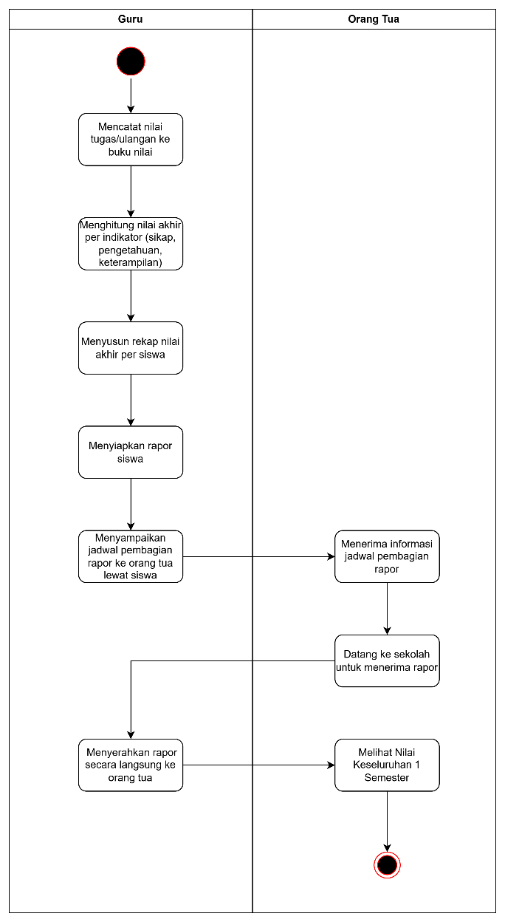

Gambar 4. 1 Alur Aktivitas Saat Ini

Berdasarkan alur proses yang ditunjukkan pada Gambar 4.1, menunjukkan alur aktivitas manual dalam proses pencatatan hingga penyampaian nilai akademik siswa kepada orang tua di SDN 1 Langensari. Proses ini sepenuhnya dilakukan oleh guru dan melibatkan orang tua hanya pada tahap akhir, yaitu saat pembagian rapor.

Alur dimulai dari kegiatan guru dalam mencatat nilai siswa secara manual ke dalam buku nilai setelah pelaksanaan tugas dan ulangan. Nilai-nilai tersebut kemudian direkap berdasarkan indikator penilaian kurikulum, yaitu aspek sikap, pengetahuan, dan keterampilan. Selanjutnya, guru menyusun nilai akhir dan menyiapkan dokumen rapor siswa.

Jadwal pembagian rapor disampaikan kepada orang tua melalui perantara siswa, Pada hari yang telah ditentukan, orang tua datang ke sekolah dan menerima rapor secara langsung dari guru. Pada tahap ini, orang tua baru dapat melihat nilai keseluruhan anak mereka selama satu semester.

Dari diagram ini terlihat bahwa proses penyampaian informasi nilai masih bersifat satu arah dan sangat terbatas, tanpa adanya akses berkala atau komunikasi aktif antara guru dan orang tua selama proses pembelajaran berlangsung. Hal ini mengakibatkan kurangnya keterlibatan orang tua dalam pemantauan dan dukungan akademik terhadap anak secara real-time.

Proses manual seperti ini juga menyimpan sejumlah risiko, seperti keterlambatan penyusunan laporan, kesalahan rekap nilai, Oleh karena itu, diperlukan solusi berbasis teknologi yang dapat mengatasi permasalahan tersebut melalui sistem monitoring nilai siswa yang dapat diakses secara daring dan real-time.

## Identifikasi Work System Framework

Identifikasi Work System Framework dilakukan dengan tujuan untuk membantu memahami kondisi system yang sedang berjalan hingga dapat memperbaiki proses bisnis pada system yang sedang berjalan. Elemen elemen *work system framework* yang akan di analisis meliputi *customer, product/service, process and activity, participant, information, technology.* Adapun hasil identifikasi tersebut disajikan dalam Gambar 4.2 berikut ini.

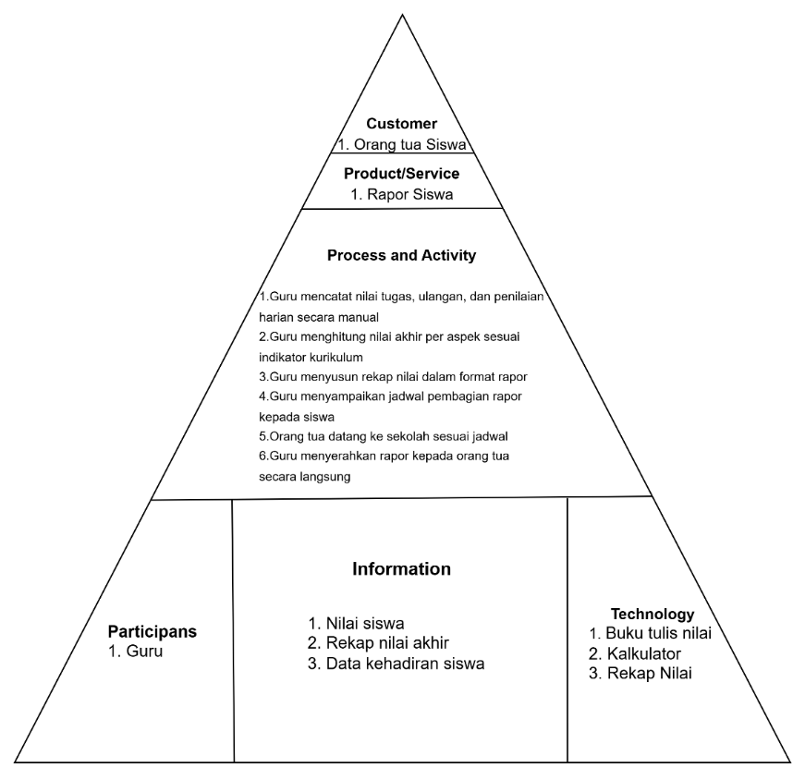

Gambar 4. 2 Identifikasi Work System Framework

### Customer

Customer merupakan pihak yang menerima manfaat langsung dari produk atau layanan yang dihasilkan oleh sistem kerja, tanpa terlibat secara langsung dalam aktivitas internal sistem tersebut. Penjelasan dijelaskan dalam Tabel 4.1 berikut ini.

Tabel 4. 1. Customer

|  |  |  |
| --- | --- | --- |
| **No** | **Customer** | **Deskripsi** |
| 1. | Orang Tua Siswa | Menerima informasi nilai siswa melalui rapor manual di akhir semester |

### Product / Service

Product and service dalam Work System Framework merupakan hasil yang dihasilkan dari proses dalam sistem kerja yang kemudian digunakan oleh customer. Produk atau layanan ini bisa berupa informasi, barang fisik, layanan jasa, atau kombinasi dari semuanya, yang tujuannya adalah untuk memenuhi kebutuhan atau keinginan customer. Produk dan layanan merupakan hasil utama dari interaksi antar komponen dalam sistem kerja dan menjadi elemen penting yang menandai keberhasilan sistem dalam memberikan nilai kepada pihak penerima.Penjelasan dijelaskan dalam Tabel 4.2 berikut ini.

Tabel 4. 2. Product / Service

|  |  |  |
| --- | --- | --- |
| **No** | **Product / Service** | **Deskripsi** |
| 1. | Rapor Siswa | Dokumen fisik yang berisi nilai akademik siswa berdasarkan aspek sikap, pengetahuan, dan keterampilan; disusun dan diserahkan secara manual di akhir semester. |

### Process and Activity

Process and activity merujuk pada rangkaian pekerjaan, tugas, atau tindakan yang dilakukan oleh peserta sistem untuk menghasilkan produk atau layanan. Proses ini mencerminkan bagaimana sistem kerja beroperasi dari awal hingga menghasilkan output yang digunakan oleh customer. Aktivitas dalam sistem kerja dapat berlangsung secara terstruktur maupun tidak terstruktur, tergantung pada karakteristik dan keteraturan pelaksanaan di lapangan. Penjelasan dijelaskan dalam Tabel 4.3 berikut ini.

Tabel 4. 3. Process and Activity

|  |  |  |
| --- | --- | --- |
| **No** | **Process and Activity** | **Deskripsi** |
| 1. | Guru mencatat nilai tugas, ulangan, dan penilaian harian secara manual | Setiap selesai kegiatan pembelajaran, guru mencatat hasil penilaian ke buku nilai secara manual tanpa sistem digital. |
| 2. | Guru menghitung nilai akhir per aspek (sikap, pengetahuan, keterampilan) | Di akhir semester, guru menghitung nilai rata-rata dari hasil tugas, ulangan, dan observasi siswa sesuai dengan tiga aspek penilaian kurikulum. |
| 3. | Guru menyusun rekap nilai dalam format rapor | Setelah nilai akhir diperoleh, guru mentransfer nilai ke lembar rekap atau format rapor manual yang digunakan sekolah untuk laporan hasil belajar. |
| 4. | Guru menyampaikan jadwal pembagian rapor melalui siswa | Guru memberikan informasi mengenai waktu dan teknis pembagian rapor kepada siswa, yang kemudian disampaikan kepada orang tua secara lisan atau tertulis. |
| 5. | Orang tua ke sekolah sesuai jadwal | Orang tua hadir ke sekolah pada waktu yang telah ditentukan untuk mengambil rapor secara langsung dari guru. |
| 6. | Guru menyerahkan rapor kepada orang tua secara langsung | Guru menyerahkan dokumen rapor fisik yang telah disusun kepada orang tua, sering kali disertai dengan penjelasan singkat tentang perkembangan siswa. |

### Participants

Participants adalah orang atau kelompok yang secara aktif terlibat dalam menjalankan aktivitas dalam sistem kerja. Mereka bertanggung jawab melaksanakan proses kerja untuk menghasilkan produk atau layanan bagi customer. Participants bisa berasal dari dalam organisasi (internal) maupun dari luar organisasi, tergantung pada skenario sistem kerja yang sedang dianalisis. Penjelasan dijelaskan dalam Tabel 4.4 berikut ini.

Tabel 4. 4. Participants

|  |  |  |
| --- | --- | --- |
| **No** | **Participant** | **Deskripsi** |
| 1. | Guru | Bertanggung jawab menjalankan seluruh proses kerja mulai dari pencatatan nilai, perhitungan, penyusunan rekap, dan penyerahan rapor kepada orang tua secara manual. Seluruh aktivitas dilakukan tanpa bantuan sistem digital. |

### Information

Information adalah segala bentuk data, dokumen, atau pengetahuan yang digunakan, dihasilkan, atau ditransformasikan selama sistem kerja berlangsung. Informasi menjadi komponen yang mengalir di antara proses dan peserta sistem untuk mendukung pengambilan keputusan, pelaksanaan tugas, dan pembuatan produk atau layanan. Penjelasan dijelaskan dalam Tabel 4.5 berikut ini.

Tabel 4. 5. Information

|  |  |  |
| --- | --- | --- |
| **No** | **Information** | **Deskripsi** |
| 1. | Nilai siswa | Data hasil pembelajaran seperti tugas, ulangan, dan penilaian harian yang dicatat guru di buku nilai manual. |
| 2. | Rekap nilai akhir | Ringkasan hasil penilaian siswa per mata pelajaran dan aspek, yang disusun untuk keperluan penyusunan rapor. |
| 3. | Data kehadiran siswa | Catatan absensi siswa selama satu semester, digunakan sebagai informasi tambahan dalam rapor. |

### Technology

Technology sebagai segala bentuk alat, infrastruktur, sistem, atau metode teknis yang digunakan oleh participants untuk menjalankan proses kerja dan menghasilkan produk atau layanan. Teknologi dalam konteks ini tidak terbatas pada teknologi digital, tetapi mencakup pula teknologi sederhana seperti alat tulis, kalkulator, bahkan prosedur manual, selama digunakan secara sistematis dalam sistem kerja. Penjelasan dijelaskan dalam Tabel 4.6 berikut ini.

Tabel 4. 6. Technology

|  |  |  |
| --- | --- | --- |
| **No** | **Technology** | **Deskripsi** |
| 1. | Buku tulis nilai | Buku catatan yang digunakan guru untuk mencatat seluruh nilai siswa secara manual setiap tugas, ulangan, dan evaluasi lainnya. |
| 2. | Kalkulator | Alat bantu hitung yang digunakan guru untuk menghitung nilai rata-rata siswa secara manual. |
| 3. | Rekap nilai (lembar kerja manual) | Formulir kertas tempat guru menyalin nilai akhir siswa sebelum dituliskan ke rapor. |

## Analisa system yang diusulkan

Berdasarkan hasil analisis terhadap sistem manual pencatatan nilai siswa yang berjalan di SDN 1 Langensari, ditemukan sejumlah kelemahan yang berpengaruh terhadap efisiensi kerja guru dan keterlibatan orang tua dalam memantau perkembangan akademik anak. Keterbatasan akses informasi, risiko kesalahan pencatatan, serta tidak adanya pelaporan nilai secara berkala merupakan beberapa permasalahan utama yang perlu segera diatasi.

Sebagai solusi, dirancanglah sistem baru berupa sistem monitoring nilai siswa berbasis web yang bertujuan untuk meningkatkan kualitas pengelolaan nilai akademik, serta memberikan akses real time bagi orang tua, Sistem ini memungkinkan input nilai secara digital, perhitungan otomatis, dan pelaporan nilai yang dapat diakses kapan saja.

Perancangan sistem baru ini tetap mengacu pada pendekatan Work System Framework yang dikembangkan oleh Steven Alter (2002), dengan mempertimbangkan enam elemen utama, yaitu: customer, product & service, process & activity, participant, information, dan technology. Setiap elemen dirancang ulang untuk mendukung sistem kerja yang lebih efisien, terintegrasi, dan berbasis teknologi informasi.Penjelasan dijelaskan dalam Gambar 4.3 berikut ini.

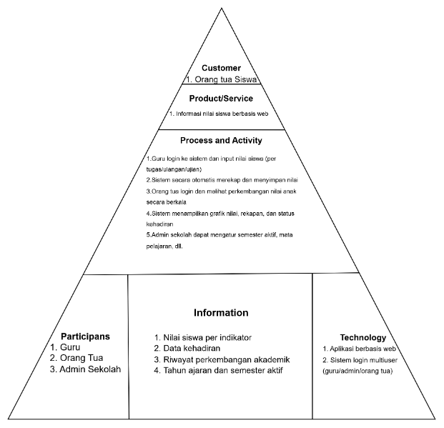

Gambar 4. 3. Work System Framework Sistem Monitoring Nilai Berbasis Web

### ****Customer****

Customer adalah pihak yang menerima manfaat langsung dari sistem kerja yang dijalankan. Customer tidak terlibat langsung dalam proses kerja, tetapi merupakan pengguna akhir dari produk atau layanan yang dihasilkan oleh sistem. Penjelasan dijelaskan dalam Tabel 4.7 berikut ini.

Tabel 4. 7. Customer

|  |  |  |
| --- | --- | --- |
| **No** | **Customer** | **Deskripsi** |
| 1. | Orang Tua Siswa | Menerima informasi nilai dan perkembangan akademik anak secara berkala dan real-time melalui sistem berbasis web. Tidak perlu menunggu pembagian rapor untuk mendapatkan informasi. |

### Product and Service

Product and service merujuk pada hasil utama yang dihasilkan dari proses dalam sistem kerja, baik berupa barang, informasi, maupun layanan yang digunakan oleh customer. Produk atau layanan ini harus memberikan nilai dan memenuhi kebutuhan pihak penerima (customer). Penjelasan dijelaskan dalam Tabel 4.8 berikut ini.

Tabel 4. 8. Product / Service

|  |  |  |
| --- | --- | --- |
| **No** | **Product / Service** | **Deskripsi** |
| 1. | Informasi nilai siswa berbasis web | Nilai siswa ditampilkan secara digital dan real-time, mencakup aspek pengetahuan, sikap, dan keterampilan |

### Process and Activity

Process and activity mengacu pada rangkaian pekerjaan atau tindakan yang dilakukan oleh peserta sistem kerja untuk menghasilkan produk atau layanan. Proses yang baik harus terstruktur, efisien, serta mampu mendukung kebutuhan customer dengan hasil yang berkualitas. Penjelasan dijelaskan dalam Tabel 4.9 berikut ini.

Tabel 4. 9. Process and Activity

|  |  |  |
| --- | --- | --- |
| **No** | **Process and Activity** | **Deskripsi** |
| 1. | Guru login ke sistem dan input nilai siswa (per tugas/ulangan/ujian) | Guru mengakses sistem dengan akun pribadi dan memasukkan nilai berdasarkan hasil pembelajaran siswa |
| 2. | Sistem secara otomatis merekap dan menyimpan nilai | Nilai yang diinput akan langsung diproses dan direkap oleh sistem secara otomatis |
| 3. | Orang tua login dan melihat perkembangan nilai anak secara berkala | Orang tua dapat memantau nilai dan kehadiran anak melalui akun masing-masing |
| 4. | Sistem menampilkan grafik nilai, rekapan, dan status kehadiran | Informasi disajikan dalam bentuk grafik dan tabel agar mudah dibaca |
| 5. | Admin sekolah dapat mengatur semester aktif, dan mata pelajaran. | Admin sekolah bertugas mengatur semester aktif, akun guru/orang tua, serta data mata pelajaran |

### Participant

Participant adalah individu atau kelompok yang secara aktif menjalankan pekerjaan dalam sistem kerja untuk menghasilkan produk atau layanan yang digunakan oleh customer. Mereka berperan langsung dalam setiap aktivitas, dari input hingga pengelolaan dan pemanfaatan informasi. Penjelasan dijelaskan dalam Tabel 4.10 berikut ini.

Tabel 4. 10. Participants

|  |  |  |
| --- | --- | --- |
| **No** | **Participant** | **Deskripsi** |
| 1. | Guru | Menginput nilai siswa ke dalam sistem berdasarkan hasil pembelajaran dan penilaian harian. |
| 2. | Orang Tua Siswa | Mengakses informasi nilai dan perkembangan akademik anak secara online melalui akun pribadi. |
| 3. | Admin Sekolah | Mengelola sistem seperti pengaturan tahun ajaran, semester, data pengguna, dan mata pelajaran. |

### Information

Information merujuk pada data atau pengetahuan yang digunakan, dihasilkan, atau diproses oleh sistem kerja dalam rangka mendukung aktivitas dan menghasilkan produk atau layanan. Informasi menjadi penghubung utama antar aktivitas dan peserta sistem kerja, serta memainkan peran penting dalam pengambilan keputusan, pelaporan, dan evaluasi.Penjelasan dijelaskan dalam Tabel 4.11 berikut ini.

Tabel 4. 11. Information

|  |  |  |
| --- | --- | --- |
| **No** | **Information** | **Deskripsi** |
| 1. | Nilai siswa per indikator | Data hasil penilaian siswa (pengetahuan, sikap, keterampilan) yang diinput oleh guru ke sistem. |
| 2. | Data kehadiran siswa | Catatan absensi siswa yang dapat dilihat oleh orang tua dalam laporan perkembangan akademik. |
| 3. | Riwayat perkembangan akademik | Data nilai sebelumnya yang dapat diakses sebagai referensi untuk melihat tren kemajuan siswa. |
| 4. | Tahun ajaran dan semester aktif | Informasi periode akademik yang sedang berjalan dan menjadi acuan pengelolaan data nilai. |

### Technology

Technology mengacu pada semua alat, sistem, dan infrastruktur teknis yang digunakan oleh participant untuk menjalankan aktivitas dan menghasilkan produk atau layanan dalam sistem kerja. Teknologi mencakup baik perangkat keras maupun perangkat lunak, serta sistem informasi yang memfasilitasi pengolahan dan distribusi informasi. Penjelasan dijelaskan dalam Tabel 4.12 berikut ini.

Tabel 4. 12. Technology

|  |  |  |
| --- | --- | --- |
| **No** | **Technology** | **Deskripsi** |
| 1. | Aplikasi berbasis web | Platform sistem yang dapat diakses melalui browser tanpa perlu instalasi tambahan di perangkat pengguna. |
| 2. | Sistem login multiuser | Mekanisme autentikasi dengan hak akses berbeda untuk guru, orang tua, dan admin sekolah. |

## Analisis Kebutuhan Sistem

Pada tahap ini, dilakukan identifikasi terhadap siapa saja yang akan menggunakan sistem, data dan informasi apa yang dibutuhkan, serta fungsi-fungsi apa saja yang harus disediakan sistem untuk memenuhi kebutuhan pengguna. Analisis ini menjadi dasar dalam merancang dan membangun sistem monitoring nilai siswa berbasis web dan sesuai dengan kebutuhan di SDN 1 Langensari.

### Analisis Pengguna

Pengguna pada perangkat lunak sangatlah penting untuk diketahui karena dengan mengetahui siapa pengguna dari sistem yang akan dibangun kita dapat menentukan bagaimana sistem itu dapat dibangun untuk membantu penggunanya. Pengguna pada sistem monitoring nilai siswa berbasis web akan dijelaskan pada tabel 4.13.

Tabel 4. 13. Analisis Pengguna

|  |  |  |  |
| --- | --- | --- | --- |
| **No** | **Pengguna** | **Deskripsi** | **Kebutuhan** |
| 1. | Admin Sekolah | Mengelola seluruh data , manajemen akun untuk semua pengguna, konfigurasi akademik (seperti Tahun Ajaran dan Kelas), serta memiliki hak akses untuk melihat laporan nilai keseluruhan. | Mengelola Akun Pengguna  Mengelola akun untuk semua peran, termasuk Guru, Orang Tua, dan Admin lainnya  Mengelola data Guru, data Siswa, data Orangtua  Membuat dan mengelola kelas  Menetapkan wali kelas untuk setiap kelas  Mengelola daftar siswa per kelas  Mengelola mata pelajaran yang diajarkan di setiap kelas  Mengatur periode tahun ajaran dan semester  Melihat dan mengunduh laporan nilai dari semua siswa dan kelas yang ada di sekolah |
| 2. | Guru | Bertugas mengelola data nilai siswa, mencatat kehadiran (absensi), memberikan catatan perkembangan siswa untuk dipantau orang tua, dan berkomunikasi langsung dengan orang tua. | Melakukan pencatatan siswa di kelas  Mengelola nilai siswa  Mengelola Catatan  Melakukan komunikasi dengan orang tua siswa  Melihat dan mengunduh rekap laporan siswa |
| 3. | Orang Tua | Bertindak sebagai pemantau utama perkembangan akademik anak. Peran ini memiliki hak akses untuk melihat data nilai, absensi, dan catatan yang diinput oleh guru, serta dapat berinteraksi langsung dengan guru melalui fitur komunikasi | Melihat Nilai Anak  Melihat Absensi Anak  Melihat Catatan Anak  Berkomunikasi dengan guru |

### Analisis Kebutuhan Data dan Informasi

Dalam sistem monitoring nilai siswa berbasis web, data dan informasi memiliki peranan penting sebagai fondasi utama dari proses pencatatan, pengelolaan, hingga pelaporan nilai siswa. Analisis kebutuhan data dan informasi ini dilakukan untuk mengidentifikasi jenis-jenis data yang harus tersedia agar sistem dapat berjalan dengan optimal dan mendukung fungsi yang dibutuhkan oleh setiap pengguna. Berikut adalah table 4.14. data dan informasi utama yang diperlukan oleh sistem:

Tabel 4. 14. Analisis Kebutuhan data dan informasi

|  |  |  |  |
| --- | --- | --- | --- |
| **No** | **Data/Informasi** | **Item Data** | **Pengguna Terkait** |
| 1. | Data Siswa | NISN  NIK  Nama Lengkap  Jenis Kelamin  Tempat & Tanggal Lahir  Nama Wali Kelas/Guru  Nama Orang Tua | Admin, Guru |
| 2. | Data Guru | NIP  Nama Lengkap  Kelas yang Diampu | Admin |
| 3. | Data Orang Tua | Nama Lengkap  NIK  Nomor HP  Nama Anak  Alamat  Jenis Kelamin  Relasi | Admin |
| 4. | Data Admin | Nama Lengkap | Admin |
| 5. | Data Nilai | Mata Pelajaran  Nilai Pengetahuan  Nilai Keterampilan  Nilai Sikap | Guru, Orang Tua |
| 6. | Data Kehadiran | Hadir  Sakit  Izin  Alfa | Guru, Orang Tua |
| 7. | Data Mata Pelajaran | Nama Mata Pelajaran | Admin, Guru |
| 8. | Tahun Ajaran dan Semester | Tahun Ajaran  Semester (Ganjil/Genap), | Admin |

### Analisis Kebutuhan Pengguna

Analisis kebutuhan pengguna merupakan bagian dari proses perumusan user requirement dalam pengembangan sistem monitoring nilai siswa berbasis web. Setiap aktor yang terlibat memiliki kebutuhan spesifik yang perlu difasilitasi oleh sistem agar dapat menjalankan fungsinya. berikut adalah tabel 4.15. kebutuhan pengguna berdasarkan aktor yang terlibat:

Tabel 4. 15. Analisis Kebutuhan Pengguna

|  |  |  |
| --- | --- | --- |
| **Kode** | **Kebutuhan Pengguna** | **Aktor** |
| KP-01 | Pengguna dapat melakukan login ke sistem sesuai perannya | Admin, Guru, Orang Tua |
| KP-02 | Pengguna dapat mengunduh laporan nilai | Admin, Guru, Orang Tua |
| KP-03 | Guru dapat menambah, melihat, mengubah, dan menghapus data nilai. | Guru |
| KP-04 | Guru dapat menambah, melihat, mengubah, dan menghapus data kehadiran. | Guru |
| KP-05 | Guru dapat menambah, melihat, mengubah, dan menghapus catatan khusus. | Guru |
| KP-06 | Guru dan Orang Tua dapat saling mengirim dan menerima pesan (chat). | Guru, Orang Tua |
| KP-07 | Orang Tua dapat melihat absensi anak. | Orang Tua |
| KP-08 | Orang Tua dapat melihat nilai akademik anak. | Orang Tua |
| KP-09 | Orang Tua dapat melihat dan memberi tanggapan pada catatan khusus dari guru. | Orang Tua |
| KP-10 | Admin dapat mengelola data Guru. | Admin |
| KP-11 | Admin dapat mengelola data Siswa. | Admin |
| KP-12 | Admin dapat mengelola data Orang Tua. | Admin |
| KP-13 | Admin dapat mengelola data Kelas. | Admin |
| KP-14 | Admin dapat mengelola data Tahun Ajaran. | Admin |
| KP-15 | Admin dapat mengelola akun pengguna untuk semua peran. | Admin |

### Kebutuhan Fungsional

Kebutuhan fungsional adalah fitur-fitur atau fungsi utama yang harus disediakan oleh sistem untuk memenuhi kebutuhan pengguna. Kebutuhan ini merupakan hasil dari analisis peran pengguna dalam sistem dan digunakan sebagai dasar dalam proses perancangan perangkat lunak, berikut adalah table 4.16. kebutuhan fungsional:

Tabel 4. 16. Kebutuhan Fungsional

|  |  |  |  |
| --- | --- | --- | --- |
| **Kode** | **Kebutuhan Pengguna** | **Kode** | **Kebutuhan Fungsional** |
| KP-01 | Pengguna dapat melakukan login ke sistem sesuai perannya. | KF-01 | Sistem mampu melakukan login multiuser. |
| KP-02 | Pengguna dapat mengunduh laporan nilai. | KF-02 | Sistem mampu mengunduh laporan nilai. |
| KP-03 | Guru dapat menambah, melihat, mengubah, dan menghapus data nilai. | KF-03 | Sistem mampu mengelola (CRUD) data nilai. |
| KP-04 | Guru dapat menambah, melihat, mengubah, dan menghapus data kehadiran. | KF-04 | Sistem mampu mengelola (CRUD) data kehadiran. |
| KP-05 | Guru dapat menambah, melihat, mengubah, dan menghapus catatan khusus. | KF-05 | Sistem mampu mengelola (CRUD) catatan khusus. |
| KP-06 | Guru dan Orang Tua dapat saling mengirim dan menerima pesan (chat). | KF-06 | Sistem mampu menyediakan fitur chat. |
| KP-07 | Orang Tua dapat melihat absensi anak. | KF-07 | Sistem mampu menampilkan riwayat data kehadiran Anak |
| KP-08 | Orang Tua dapat melihat nilai akademik anak. | KF-08 | Sistem mampu menampilkan rincian nilai Anak |
| KP-09 | Orang Tua dapat melihat dan memberi tanggapan pada catatan khusus dari guru. | KF-09 | Sistem mampu menampilkan data catatan perkembangan Anak. |
| KP-10 | Admin dapat mengelola data Guru. | KF-10 | Sistem mampu mengelola (CRUD) data Guru. |
| KP-11 | Admin dapat mengelola data Siswa. | KF-11 | Sistem mampu mengelola (CRUD) data Siswa. |
| KP-12 | Admin dapat mengelola data Orang Tua. | KF-12 | Sistem mampu mengelola (CRUD) data Orang Tua. |
| KP-13 | Admin dapat mengelola data Kelas. | KF-13 | Sistem mampu mengelola (CRUD) data Kelas. |
| KP-14 | Admin dapat mengelola data Tahun Ajaran. | KF-14 | Sistem mampu mengelola (CRUD) data Tahun Ajaran. |
| KP-15 | Admin dapat mengelola akun pengguna untuk semua peran. | KF-15 | Sistem mampu mengelola (CRUD) akun pengguna. |

### Kebutuhan Non-Fungsional

Kebutuhan non-fungsional merupakan spesifikasi sistem yang berkaitan dengan kualitas kinerja, keamanan, antarmuka, dan keterbatasan teknis yang harus dipenuhi agar sistem dapat digunakan secara optimal oleh pengguna. Meskipun tidak secara langsung menggambarkan fitur, kebutuhan ini sangat penting untuk menjamin kenyamanan, keandalan, dan keamanan penggunaan sistem. Berikut adalah kebutuhan non-fungsional sistem monitoring nilai siswa berbasis web:

Tabel 4. 17. Kebutuhan Non-Fungsional

|  |  |  |
| --- | --- | --- |
| Kode | Kebutuhan Non-Fungsional | Deskripsi |
| KNF-01 | Kemudahan penggunaan | Antarmuka sistem harus sederhana, mudah dipahami oleh pengguna dari kalangan guru dan orang tua tanpa pelatihan khusus. |
| KNF-02 | Kompatibilitas browser | Sistem harus dapat berjalan baik di browser populer seperti Chrome, Firefox, dan Edge |
| KNF-03 | Responsivitas tampilan | Sistem harus memiliki desain responsive sehingga dapat diakses dan ditampilkan dengan baik pada berbagai perangkat seperti laptop, dan smartphone |

## Diagram Use Case

Use case diagram merupakan salah satu bentuk pemodelan sistem yang digunakan untuk menggambarkan hubungan antara aktor (pengguna) dan fungsi-fungsi (use case) yang tersedia dalam sistem. Diagram ini membantu dalam memahami bagaimana sistem berinteraksi dengan penggunanya serta menjelaskan fungsi utama yang harus disediakan sesuai dengan kebutuhan pengguna dan kebutuhan fungsional. . Berikut merupakan Gambar 4.4. Use Case Diagram, yang menjelaskan interaksi antara aktor (Admin, Guru, Orang Tua)

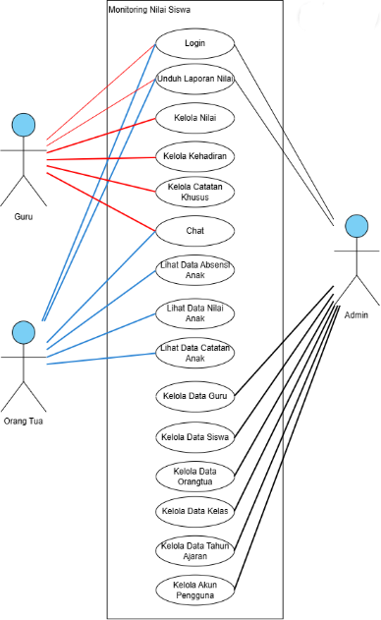

Gambar 4. 4. Diagram Use Case Sistem Monitoring Nilai Siswa

### Definisi Use Case

Pada bagian ini merupakan penjelasan keterkaitan antara kebutuhan fungsional dan diagram use

case, yang akan direpresentasikan ke dalam table 4.18. berikut.

Tabel 4. 18. Definisi Use Case

|  |  |  |  |
| --- | --- | --- | --- |
| **No** | **Use Case** | **Deskripsi** | **ID Requirement** |
| UC-01 | Login | Pengguna (admin, guru, orang tua) dapat mengakses sistem sesuai peran masing-masing dengan memasukkan username dan password. | KF-01 |
| UC-02 | Unduh Laporan Nilai | Pengguna (admin, guru, orang tua) dapat mengunduh rekapitulasi nilai siswa dalam format dokumen. | KF-02 |
| UC-03 | Kelola Nilai | Guru dapat menambah, melihat, mengubah, dan menghapus data nilai siswa yang berada di kelas yang diajarnya. | KF-03 |
| UC-04 | Kelola Kehadiran | Guru dapat menambah, melihat, mengubah, dan menghapus data kehadiran harian atau per mata pelajaran untuk siswa di kelasnya. | KF-04 |
| UC-05 | Kelola Catatan Khusus | Guru dapat mengelola data (menambah, melihat, mengubah, menghapus) catatan khusus mengenai siswa, serta dapat meninjau dan mengirim balasan pada komunikasi yang diberikan oleh orang tua terkait catatan tersebut. | KF-05 |
| UC-06 | Chat | Guru dan Orang Tua dapat saling mengirim dan menerima pesan teks secara langsung melalui sistem. | KF-06 |
| UC-07 | Lihat Data Absensi Anak | Orang Tua dapat melihat riwayat kehadiran (absensi) anak berdasarkan periode tertentu. | KF-07 |
| UC-08 | Lihat Data Nilai Anak | Orang Tua dapat melihat rincian nilai akademik anak berdasarkan periode Tahun Ajaran/Semester. | KF-08 |
| UC-09 | Lihat Data Catatan Anak | Orang Tua dapat melihat dan memberikan tanggapan pada catatan khusus yang diberikan guru. | KF-09 |
| UC-10 | Kelola Data Guru | Admin dapat menambah, melihat, mengubah, dan menghapus data master guru yang terdaftar di sistem. | KF-10 |
| UC-11 | Kelola Data Siswa | Admin dapat menambah, melihat, mengubah, dan menghapus data master siswa yang terdaftar di sistem. | KF-11 |
| UC-12 | Kelola Data Ortu | Admin dapat menambah, melihat, mengubah, dan menghapus data master orang tua yang terdaftar di sistem. | KF-12 |
| UC-13 | Kelola Data Kelas | Admin dapat menambah, melihat, mengubah, dan menghapus data master kelas, termasuk mengatur alokasi siswa dan wali kelas. | KF-13 |
| UC-14 | Kelola Data Tahun Ajaran | Admin dapat menambah, melihat, mengubah, dan menghapus data master tahun ajaran yang aktif. | KF-14 |
| UC-15 | Kelola Akun Pengguna | Admin dapat menambah, melihat, mengubah, dan menghapus akun pengguna untuk semua peran (Admin, Guru, Orang Tua). | KF-15 |

### Skenario Use Case

Skenario use case digunakan untuk mendetailkan setiap use case yang terdapat pada diagram use case. Skenario use case akan diberikan uraian nama aktor yang berhubungan dengan use case, tujuan

dari use case, deskripsi global tentang use case, pra-kondisi yang harus dipenuhi pasca-kondisi yang

diharapkan setelah berjalannya fungsional use case. Berikut ini adalah skenario dari use case

#### Skenario Use Case Login

Use case ini menggambarkan proses pengguna dalam melakukan autentikasi untuk masuk ke dalam sistem. Pada tampilan halaman login, pengguna diminta untuk memasukkan username dan password sesuai perannya (admin, guru, atau orang tua), lalu menekan tombol Login. Berikut merupakan Tabel 4.19. yang menjelaskan skenario dari use case Login ke Sistem secara rinci

Tabel 4. 19. Skenario Use Case Login

|  |  |  |
| --- | --- | --- |
| **Identifikasi** | | |
| No. | : UC-01 | |
| Nama | : Login ke sistem | |
| Tujuan | : Memberikan autentikasi akses berdasarkan peran pengguna | |
| Aktor | : Admin, Guru, Orang Tua | |
| **Skenario Utama (Login Berhasil )** | | |
| Kondisi Awal | : Pengguna berada pada halaman login sistem | |
| Aksi Aktor | | Reaksi Sistem |
| 1. Pengguna mengisi kolom “Username” | | 2. Sistem menerima input username |
| 3. Pengguna mengisi kolom “Password” | | 4. Sistem menerima input password |
| 5. Pengguna menekan tombol “Login” | | 6. Sistem memverifikasi username dan password |
|  | | 7. Jika valid, sistem mengarahkan pengguna ke halaman dashboard sesuai peran |
| Kondisi Akhir | : Pengguna berhasil masuk ke sistem dan berada di dashboard sesuai perannya | |
| **Skenario Alternatif (Login Gagal)** | | |
| Kondisi Awal | : Pengguna berada pada halaman login sistem | |
| Aksi Aktor | | Reaksi Sistem |
| 1. Pengguna memasukkan username atau password yang salah | |  |
| 2. Pengguna menekan tombol “Login” | | 3. Sistem menampilkan pesan kesalahan “Username atau Password salah” |
| Kondisi Akhir | Pengguna tetap berada di halaman login dan diminta mengisi ulang | |

#### Skenario Use Case Unduh Laporan Nilai

Use case ini menjelaskan proses yang berbeda-beda untuk Mengunduh dan mengelola laporan nilai, yang dibagi berdasarkan peran Aktor yang terlibat (Admin, Guru, dan Orang Tua).

##### Skenario Use Case Unduh Laporan Nilai (Admin)

Use case ini menggambarkan proses Admin dalam mengunduh Laporan nilai lengkap per siswa untuk kebutuhan dokumentasi dan arsip sekolah. Berikut merupakan Tabel 4.20. yang menjelaskan skenario dari use case Unduh laporan nilai untuk admin secara rinci

Tabel 4. 20. Skenario Use Case Unduh Laporan Nilai (Admin)

|  |  |  |
| --- | --- | --- |
| **Identifikasi** | | |
| No. | : UC-02 | |
| Nama | : Unduh Laporan Nilai | |
| Tujuan | : Admin dapat memilih siswa dan mengunduh laporan nilai lengkap untuk keperluan dokumentasi. | |
| Aktor | : Admin | |
| **Skenario Utama (Unduh Laporan Nilai)** | | |
| Kondisi Awal | : Admin sudah berhasil *login* dan mengakses halaman "Laporan Nilai". | |
| Aksi Aktor | | Reaksi Sistem |
| 1. Admin memilih salah satu siswa dari dropdown filter "Nama Siswa". | | 2. Sistem memuat dan menampilkan Laporan Nilai Siswa lengkap dari siswa yang dipilih. |
| 3. Admin menekan tombol "Download PDF" | | 4. Sistem memproses, menghasilkan, dan memulai pengunduhan file Laporan Nilai dalam format PDF. |
| Kondisi Akhir | : Pengguna berhasil mendapatkan file laporan nilai. | |

##### Skenario Use Case Unduh Laporan Nilai (Guru)

Use case ini menggambarkan proses Guru dalam meninjau (review) dan menghasilkan laporan perkembangan lengkap siswa di kelas yang diampu, Berikut merupakan Tabel 4.21 yang menjelaskan skenario dari use case Unduh laporan nilai untuk guru secara rinci

Tabel 4. 21 Skenario Use Case Unduh Laporan Nilai (Guru)

|  |  |  |
| --- | --- | --- |
| **Identifikasi** | | |
| No. | : UC-02 | |
| Nama | : Unduh Laporan Nilai | |
| Tujuan | : Guru dapat memilih siswa dan mengunduh laporan nilai siswa di kelas yang diampu. | |
| Aktor | : Guru | |
| **Skenario Utama (Unduh Laporan Nilai)** | | |
| Kondisi Awal | : Guru sudah berhasil *login* dan mengakses halaman "Laporan Nilai". | |
| Aksi Aktor | | Reaksi Sistem |
| 1. Guru memilih salah satu siswa dari dropdown "Pilih Siswa" berdasarkan Kelas yang diampu. | | 2. Sistem memuat dan menampilkan semua data laporan perkembangan siswa, termasuk Data Diri dan Nilai Akademik. |
| 3. Guru Mengisi Catatan dan menekan tombol "Download PDF" | | 4. Sistem memproses, menghasilkan, dan memulai pengunduhan file Laporan Nilai dalam format PDF. |
| Kondisi Akhir | : Pengguna berhasil mendapatkan file laporan nilai. | |

##### Skenario Use Case Unduh Laporan Nilai (Orang Tua)

Use case ini menggambarkan proses Orang Tua dalam melihat hasil belajar anak dan mengunduh Laporan Nilai anak mereka. Berikut merupakan Tabel 4.22 yang menjelaskan skenario dari use case Unduh laporan nilai untuk orang tua secara rinci

Tabel 4. 22 Skenario Use Case Unduh Laporan Nilai (Orang Tua)

|  |  |  |
| --- | --- | --- |
| **Identifikasi** | | |
| No. | : UC-02 | |
| Nama | : Unduh Laporan Nilai | |
| Tujuan | : Orang Tua dapat melihat hasil belajar dan mengunduh laporan nilai anak untuk periode tahun ajaran dan semester yang dipilih. | |
| Aktor | : Guru | |
| **Skenario Utama (Unduh Laporan Nilai)** | | |
| Kondisi Awal | : Orang tua sudah berhasil *login* dan mengakses halaman "Laporan Nilai". | |
| Aksi Aktor | | Reaksi Sistem |
| 1.Orang Tua menggunakan dropdown "Tahun Ajaran" dan "Semester" untuk memilih periode laporan yang diinginkan. | | 2. Sistem memfilter data dan memuat ulang detail laporan akademik anak sesuai periode yang dipilih. |
| 3. Orang tua menekan tombol "Download PDF" | | 4. Sistem memproses, menghasilkan, dan memulai pengunduhan file Laporan Nilai dalam format PDF. |
| Kondisi Akhir | : Pengguna berhasil mendapatkan file laporan nilai. | |

#### Skenario Use Case Kelola Nilai

Use case ini menggambarkan proses Guru dalam mengelola data nilai siswa, yang mencakup mengisi, melihat, mengubah, dan menghapus data nilai siswa, dengan perhitungan nilai akhir secara otomatis oleh sistem.untuk siswa-siswa di kelas yang diajarnya. Berikut merupakan Tabel 4.23. yang menjelaskan skenario dari use case Kelola Nilai.

Tabel 4. 23. Skenario Use Case Kelola Nilai

|  |  |  |
| --- | --- | --- |
| **Identifikasi** | | |
| No. | : UC-03 | |
| Nama | : Kelola Nilai | |
| Tujuan | : Guru dapat menambah, melihat, mengubah, dan menghapus data nilai siswa yang berada di kelas yang diajarnya. | |
| Aktor | : Guru | |
| **Skenario Utama (Melihat, Mengisi, Mengubah, dan Menghapus Nilai)** | | |
| Kondisi Awal | : Guru sudah berhasil login dan mengakses halaman "Nilai". | |
| Aksi Aktor | | Reaksi Sistem |
| 1. Guru memilih Kelas dari dropdown filter. | | 2. Sistem menampilkan daftar Mata Pelajaran yang diampu Guru. |
| 3. Guru memilih Mata Pelajaran dari dropdown. | | 4. Sistem menampilkan tabel input nilai untuk semua siswa di kelas tersebut. |
| 5. Guru memasukkan atau mengubah nilai pada kolom-kolom yang disediakan. | | 6. Sistem menampilkan data input nilai pada tabel. |
| 7. Guru mengosongkan nilai di kolom input yang sudah terisi | | 8. Sistem menampilkan kolom tersebut dalam keadaan kosong. |
| 9. Guru menekan tombol "Simpan Semua Nilai". | | 10. Sistem memvalidasi input, menyimpan semua perubahan dan secara Otomatis Menghitung Nilai Akhir untuk setiap siswa. |
| Kondisi Akhir | : Data nilai siswa berhasil dilihat, diisi, diubah, dihapus, dan Nilai Akhir berhasil dihitung dan disimpan oleh sistem. | |

#### Skenario Use Case Kelola Kehadiran

Use case ini menggambarkan proses guru dalam mencatat dan mengelola data kehadiran siswa setiap hari. Guru juga dapat memperbarui atau menghapus data kehadiran jika terjadi kesalahan siswa Berikut merupakan Tabel 4.24. yang menjelaskan skenario lengkap dari use case Kelola Kehadiran.

Tabel 4. 24. Skenario Use Case Kelola Kehadiran

|  |  |  |
| --- | --- | --- |
| **Identifikasi** | | |
| No | : UC-04 | |
| Nama | : Kelola Kehadiran | |
| Tujuan | : Memungkinkan guru untuk mencatat kehadiran harian siswa di kelasnya. | |
| Aktor | : Guru | |
| **Skenario Utama (Mencatat Kehadiran)** | | |
| Kondisi Awal | : Guru sudah login dan berada pada halaman "Absensi Siswa", di tab "Input Absensi". | |
| Aksi Aktor | | Reaksi Sistem |
| 1. Guru memilih tanggal pada filter yang tersedia. | | 2. Sistem secara otomatis menampilkan daftar siswa dari kelas yang diampu oleh guru tersebut untuk tanggal yang dipilih. |
| 3. Guru menandai status kehadiran untuk setiap siswa (H, S, I, A). | | 4. Sistem memperbarui tampilan dan jumlah pada kartu ringkasan (Hadir, Sakit, Izin, dll.) secara real-time. |
| 5. Guru menekan tombol "Simpan Absensi". | | 6. Sistem memvalidasi data dan menyimpannya ke database. |
|  | | 7. Sistem menampilkan pesan konfirmasi "Absensi berhasil disimpan." |
| Kondisi Akhir | : Data kehadiran siswa untuk tanggal yang dipilih berhasil tersimpan di sistem. | |

#### Skenario Use Case Kelola Catatan Khusus

Use case ini menjelaskan bagaimana guru dapat membuat, melihat, mengubah, dan menghapus catatan khusus siswa. Catatan ini dapat berupa informasi positif, perhatian, atau peringatan, dan akan ditampilkan juga di akun orang tua siswa. siswa Berikut merupakan Tabel 4.25. yang menjelaskan skenario lengkap dari use case Mengelola Catatan Siswa.

Tabel 4. 25. Skenario Use Case Mengelola Catatan Khusus

|  |  |  |
| --- | --- | --- |
| **Identifikasi** | | |
| No. | : UC-05 | |
| Nama | : Mengelola Catatan Khusus | |
| Tujuan | : Guru dapat mencatat, mengelola, dan meninjau balasan atas catatan perkembangan/perilaku siswa. | |
| Aktor | : Guru | |
| **Skenario Utama (Menambah Catatan Berhasil)** | | |
| Kondisi Awal | : Guru sudah berhasil login dan berada di halaman "Catatan Siswa". | |
| Aksi Aktor | | Reaksi Sistem |
| 1. Guru menggunakan filter (Nama Siswa, Kategori, Jenis) atau mencari daftar catatan. | | 2. Sistem menampilkan ringkasan (Total, Positif, Negatif) dan daftar catatan siswa. |
| 3. Guru menekan tombol "+ Tambah Catatan". | | 4. Sistem menampilkan modal "Tambah Catatan Siswa". |
| 5. Guru memilih Kelas, Siswa, Kategori, Jenis Catatan, dan mengisi Isi Catatan. | | 6. Sistem memvalidasi seluruh input data. |
| 7. Guru menekan tombol "Simpan Catatan". | | 8. Sistem menyimpan data, menampilkan notifikasi sukses, dan memuat ulang daftar catatan. |
| 9. Guru menekan tombol "Edit" pada salah satu catatan | | 10. Sistem menampilkan modal "Edit Catatan Siswa". |
| 11. Guru mengubah Kategori/Isi Catatan dan menekan "Perbarui Catatan". | | 12. Sistem menyimpan perubahan dan memuat ulang daftar. |
| 13. Guru menekan tombol "Hapus" pada salah satu catatan | | 14. Sistem menampilkan modal "Konfirmasi Hapus Catatan" dan peringatan. |
| 15. Guru menekan tombol "Hapus Catatan". | | 16. Sistem menghapus data catatan dan memuat ulang daftar. |
| Kondisi Akhir | : Data catatan siswa berhasil dikelola, dilihat, atau dihapus oleh Guru. | |
| **Skenario Alternatif (Meninjau & Membalas Komunikasi Orang Tua)** | | |
| Kondisi Awal | : Guru berada di halaman "Catatan Siswa" dengan catatan yang sudah ada. | |
| Aksi Aktor | | Reaksi Sistem |
| 1. Guru menekan salah satu entri catatan dari daftar catatan. | | 2. Sistem menampilkan modal "Detail Catatan Siswa". |
| 3. Guru meninjau detail catatan, termasuk bagian "Dibalas oleh Orang Tua". | | 4. Sistem menampilkan balasan Orang Tua (jika ada) dan kolom input balasan Guru. |
| 5. Guru mengisi balasan di kolom yang disediakan dan menekan "Kirim Balasan". | | 6. Sistem menyimpan balasan Guru dan mengirimkan ke Orang Tua. |
| Kondisi Akhir | : Guru berhasil meninjau komunikasi dua arah dan mengirim balasan. | |

#### Skenario Use Case Chat

Use Use case ini menggambarkan proses Guru dalam melakukan komunikasi dengan orang tua siswa. Proses ini mencakup membuka riwayat obrolan yang sudah ada, memulai obrolan baru, serta mengirim dan menerima pesan secara informatif melalui aplikasi.Berikut merupakan Tabel 4.26 yang menjelaskan skenario dari use case Chat.

Tabel 4. 26. Skenario Use Case Chat

|  |  |  |
| --- | --- | --- |
| **Identifikasi** | | |
| No. | : UC-06 | |
| Nama | : Chat | |
| Tujuan | : Memungkinkan Guru dan Orang Tua untuk memulai dan melanjutkan komunikasi | |
| Aktor | : Guru, Orang Tua | |
| **Skenario Utama (Mengirim Pesan)** | | |
| Kondisi Awal | : Aktor (Guru atau Orang Tua) sudah berhasil login dan berada di halaman Chat. | |
| Aksi Aktor | | Reaksi Sistem |
| 1. (Pengirim) melihat daftar percakapan yang ada. | | 2. Sistem menampilkan daftar kontak/percakapan terakhir. |
| 2. Aktor memilih salah satu kontak dari daftar ATAU menekan tombol "+ New Chat".. | | 4. Sistem menampilkan riwayat percakapan dengan kontak tersebut. |
| 5. Aktor mengetik pesan di kolom "Ketik pesan...". | | 6. Sistem menampilkan teks yang diketik. |
| 7. (Pengirim) menekan tombol "Kirim". | | 8. Sistem memvalidasi, menyimpan pesan, dan mengirim pesan secara ke kontak tujuan. |
|  | | 9. Pesan yang baru dikirim muncul di riwayat percakapan kedua pihak (Pengirim & Penerima). |
| Kondisi Akhir | : Pesan berhasil terkirim | |

#### Skenario Use Case Lihat Data Absensi Anak

Use case ini menjelaskan alur Orang Tua dalam memantau riwayat kehadiran (absensi) anak mereka, termasuk menggunakan filter Tahun Ajaran, Semester, dan Bulan untuk mencari data berdasarkan periode waktu tertentu. Berikut merupakan Tabel 4.27 yang menjelaskan skenario dari use case Lihat Data Absensi Anak

Tabel 4. 27. Skenario Use Case Lihat Data Absensi Anak

|  |  |  |
| --- | --- | --- |
| **Identifikasi** | | |
| No. | : UC-07 | |
| Nama | : Lihat Data Absensi Anak | |
| Tujuan | : Memungkinkan Orang Tua untuk memantau riwayat kehadiran anak berdasarkan periode waktu tertentu.. | |
| Aktor | : Orang Tua | |
| **Skenario Utama (Melihat Kehadiran Anak)** | | |
| Kondisi Awal | : Orang Tua sudah berhasil login dan berada di Dashboard anak | |
| Aksi Aktor | | Reaksi Sistem |
| 1. Orang tua Mengakses Halaman "Absensi Anak". | | 2. Sistem menampilkan halaman " Absensi Anak” |
| 3. Orang tua memilih kombinasi periode tertentu melalui dropdown filter | | 4. Sistem menampilkan ringkasan absensi dan tabel riwayat kehadiran sesuai filter. |
| Kondisi Akhir | : Orang Tua melihat data riwayat kehadiran anak | |

#### Skenario Use Case Lihat Data Absensi Anak

Use case ini menggambarkan proses Orang Tua dalam melihat dan memfilter rincian nilai akademik anak mereka. Proses ini mencakup melihat detail nilai per mata pelajaran berdasarkan periode Tahun Ajaran dan Semester yang berbeda. Berikut merupakan Tabel 4.28 yang menjelaskan skenario dari use case Kelola Data Guru.

Tabel 4. 28 Skenario Use Case Lihat Data Nilai Anak

|  |  |  |
| --- | --- | --- |
| **Identifikasi** | | |
| No. | : UC-08 | |
| Nama | : Lihat Data Nilai Anak | |
| Tujuan | : Memungkinkan Orang Tua untuk melihat rincian nilai akademik anak berdasarkan periode waktu tertentu. | |
| Aktor | : Orang Tua | |
| **Skenario Utama (Melihat Kehadiran Anak)** | | |
| Kondisi Awal | : Orang Tua sudah berhasil login dan berada di Dashboard anak | |
| Aksi Aktor | | Reaksi Sistem |
| 1. Orang tua Mengakses Halaman "Nilai Anak" | | 2. Sistem menampilkan halaman " Nilai Anak ” |
| 3. Orang tua memilih kombinasi periode tertentu melalui dropdown filter | | 4. menampilkan ringkasan nilai sesuai filter |
| Kondisi Akhir | : Orang Tua melihat data riwayat nilai anak | |

#### Skenario Use Case Lihat Data Catatan Anak

Use case ini menjelaskan alur Orang Tua dalam melihat catatan perkembangan/perilaku anak yang diberikan guru, serta memberikan tanggapan atau balasan atas catatan tersebut. Berikut merupakan Tabel 4.29 yang menjelaskan skenario dari use case Lihat Data Catatan Anak

Tabel 4. 29 Skenario Use Case Lihat Data Catatan Anak

|  |  |  |
| --- | --- | --- |
| **Identifikasi** | | |
| No. | : UC-09 | |
| Nama | : Lihat Data Catatan Anak | |
| Tujuan | : Memungkinkan Orang Tua untuk melihat dan memfilter catatan guru, serta memberikan tanggapan atas catatan tersebut. | |
| Aktor | : Orang Tua | |
| **Skenario Utama (Melihat Kehadiran Anak)** | | |
| Kondisi Awal | : Orang Tua sudah berhasil login dan berada di Dashboard anak | |
| Aksi Aktor | | Reaksi Sistem |
| 1. Orang tua Mengakses Halaman "Catatan Anak" | | 2. Sistem menampilkan halaman " Catatan Anak” |
| 3. Orang Tua Memilih salah satu catatan dari daftar | | 4. Sistem Menampilkan modal "Detail Catatan Siswa" dengan kolom Balasan |
| 5. Orang Tua Mengisi Balasan di kolom yang tersedia dan Menekan tombol "Kirim Balasan" | | 6.Sistem memvalidasi, dan mengirim balasan ke Guru. |
| Kondisi Akhir | : Orang Tua berhasil melihat data catatan dan mengirim tanggapan/balasan ke guru. | |

#### Skenario Use Case Kelola Data Guru

Use case ini menggambarkan proses Admin dalam mengelola data master guru. Proses ini mencakup melihat daftar guru, menambah data guru baru (termasuk multiple), mengubah (edit), dan menghapus data guru yang terdaftar di sistem.Berikut merupakan Tabel 4.30 yang menjelaskan skenario dari use case Kelola Data Guru.

Tabel 4. 30. Skenario Use Case Kelola Data Guru

|  |  |  |
| --- | --- | --- |
| **Identifikasi** | | |
| No. | : UC-10 | |
| Nama | : Kelola Data Guru | |
| Tujuan | : Admin dapat menambah, melihat, mengubah, dan menghapus data master guru yang terdaftar di sistem. | |
| Aktor | : Admin | |
| **Skenario Utama (Melihat,** **Menambah,** **Mengubah, Menghapus Data Guru)** | | |
| Kondisi Awal | : Admin sudah berhasil login dan mengakses halaman "Data Guru". | |
| Aksi Aktor | | Reaksi Sistem |
| 1. Admin melihat daftar guru yang terdaftar atau mengetikkan nama/NIP di kolom pencarian. | | 2. Sistem menampilkan daftar guru sesuai data yang ada atau berdasarkan kriteria pencarian. |
| 3. Admin menekan tombol "+ Tambah Guru". | | 4. Sistem menampilkan pop-up modal "Tambah Multiple Guru". |
| 5. Admin mengisi Form Guru (NIP dan Nama Lengkap) dan menekan tombol "Simpan Semua". | | 6. Sistem memvalidasi data, menyimpan data guru baru , menutup pop-up, dan memuat ulang "Daftar Guru". |
| 7. Admin menekan tombol "Edit" pada data guru. | | 8. Sistem menampilkan pop-up modal "Edit Data Guru" dengan data guru yang telah terisi. |
| 9. Admin mengubah data yang diinginkan dan menekan tombol "Simpan Perubahan". | | 10. Sistem memvalidasi perubahan, menyimpan data, menutup pop-up, dan memuat ulang "Daftar Guru". |
| 11. Admin menekan tombol "Hapus" pada salah satu baris data guru. | | 12. Sistem menampilkan pop-up konfirmasi penghapusan ("Apakah Anda yakin?"). |
| 13. Admin menekan tombol "Ya, Hapus". | | 14. Sistem menghapus data guru dan memuat ulang "Daftar Guru". |
| Kondisi Akhir | : Data guru di dalam sistem telah berhasil dilihat, ditambah, diubah, atau dihapus oleh Admin. | |

#### Skenario Use Case Kelola Data Siswa

Use case ini menggambarkan proses Admin dalam mengelola data master siswa. Proses ini mencakup melihat daftar siswa, menambah data siswa baru (termasuk multiple), mengubah (edit), dan menghapus data siswa yang terdaftar di sistem.Berikut merupakan Tabel 4.31 yang menjelaskan skenario dari use case Kelola Data Siswa.

Tabel 4. 31. Skenario Use Case Kelola Data Siswa

|  |  |  |
| --- | --- | --- |
| **Identifikasi** | | |
| No. | : UC-11 | |
| Nama | : Kelola Data Siswa | |
| Tujuan | : Admin dapat menambah, melihat, mengubah, dan menghapus data master siswa yang terdaftar di sistem. | |
| Aktor | : Admin | |
| **Skenario Utama (Melihat, Menambah, Mengubah, Menghapus Data Siswa)** | | |
| Kondisi Awal | : Admin sudah berhasil login dan mengakses halaman "Data Siswa". | |
| Aksi Aktor | | Reaksi Sistem |
| 1. Admin melihat daftar siswa yang terdaftar atau mengetikkan nama/NISN di kolom pencarian. | | 2. Sistem menampilkan "Daftar Siswa" sesuai data yang ada atau berdasarkan kriteria pencarian. |
| 3. Admin menekan tombol "+ Tambah Siswa". | | 4. Sistem menampilkan pop-up modal "Tambah Multiple Siswa". |
| 5. Admin mengisi formulir data siswa (Nama, NISN, NIK, Jenis Kelamin, Tempat/Tanggal Lahir) dan menekan "Simpan Semua". | | 6. Sistem memvalidasi data, menyimpan data siswa baru, menutup pop-up, dan memuat ulang "Daftar Siswa". |
| 7. Admin menekan tombol "Edit" pada salah satu data siswa. | | 8. Sistem menampilkan pop-up modal "Edit Siswa" dengan data siswa yang telah terisi. |
| 9. Admin mengubah data yang diinginkan dan menekan tombol "Simpan Perubahan". | | 10. Sistem memvalidasi perubahan, menyimpan data, menutup pop-up, dan memuat ulang "Daftar Siswa". |
| 11. Admin menekan tombol "Hapus" pada salah satu baris data siswa. | | 12. Sistem menampilkan pop-up konfirmasi "Hapus Siswa" berisi data siswa dan peringatan. |
| 13. Admin menekan tombol "Hapus Data". | | 14. Sistem menghapus data siswa, menutup pop-up, dan memuat ulang "Daftar Siswa". |
| Kondisi Akhir | : Data siswa di dalam sistem telah berhasil dilihat, ditambah, diubah, atau dihapus oleh Admin. | |

#### Skenario Use Case Kelola Data Ortu

Use Use case ini menggambarkan proses Admin dalam mengelola data master orang tua siswa. Proses ini mencakup melihat daftar orang tua, menambah data baru (termasuk multiple), menghubungkan orang tua dengan data anak, mengubah (edit), dan menghapus data orang tua. Berikut merupakan Tabel 4.32 yang menjelaskan skenario dari use case Kelola Data Ortu.

Tabel 4. 32. Skenario Use Case Kelola Data Ortu

|  |  |  |
| --- | --- | --- |
| **Identifikasi** | | |
| No. | : UC-12 | |
| Nama | : Kelola Data Ortu | |
| Tujuan | : Admin dapat menambah, melihat, mengubah, dan menghapus data master orang tua yang terdaftar di sistem. | |
| Aktor | : Admin | |
| **Skenario Utama (Melihat, Menambah, Mengubah, Menghapus Data Ortu)** | | |
| Kondisi Awal | : Admin sudah berhasil *login* dan mengakses halaman "Data Orangtua". | |
| Aksi Aktor | | Reaksi Sistem |
| 1. Admin melihat daftar orang tua atau mengetikkan nama/NIK di kolom pencarian. | | 2. Sistem menampilkan "Daftar Orangtua" sesuai data yang ada atau berdasarkan kriteria pencarian. |
| 3. Admin menekan tombol "+ Tambah Orangtua". | | 4. Sistem menampilkan pop-up modal "Tambah Multiple Orangtua". |
| 5. Admin mengisi formulir (Nama, NIK, Kontak, Relasi, Anak) dan menekan "Simpan Semua". | | 6. Sistem memvalidasi data, menyimpan data orang, menutup pop-up, dan memuat ulang "Daftar Orangtua". |
| 7. Admin menekan tombol "Edit" pada salah satu data orang tua. | | 8. Sistem menampilkan pop-up modal "Edit Data Orangtua" dengan data yang telah terisi. |
| 9. Admin mengubah data yang diinginkan (misal: mengubah kontak atau menambah anak) dan menekan "Simpan Perubahan". | | 10. Sistem memvalidasi perubahan, menyimpan data, menutup pop-up, dan memuat ulang "Daftar Orangtua". |
| 11. Admin menekan tombol "Hapus" pada salah satu baris data orang tua. | | 12. Sistem menampilkan pop-up konfirmasi "Hapus Data Orangtua" berisi data dan peringatan. |
| 13. Admin menekan tombol "Hapus Data". | | 14. Sistem menghapus data orang tua, menutup pop-up, dan memuat ulang "Daftar Orangtua". |
| Kondisi Akhir | : Data orang tua di dalam sistem telah berhasil dilihat, ditambah, diubah, atau dihapus oleh Admin. | |

#### Skenario Use Case Kelola Data Kelas

Use case ini menggambarkan proses Admin dalam mengelola data kelas. Proses ini mencakup menambah, melihat, mengubah, dan menghapus data master kelas. Ini juga termasuk proses turunan untuk mengelola alokasi siswa dan mata pelajaran di dalam kelas tersebut.Berikut merupakan Tabel 4.33 yang menjelaskan skenario dari use case Kelola Data Kelas.

Tabel 4. 33. Skenario Use Case Kelola Data Kelas

|  |  |  |
| --- | --- | --- |
| **Identifikasi** | | |
| No. | : UC-13 | |
| Nama | : Kelola Data Kelas | |
| Tujuan | : Admin dapat menambah, melihat, mengubah, dan menghapus data master kelas, termasuk mengatur alokasi siswa dan wali kelas. | |
| Aktor | : Admin | |
| **Skenario Utama (Melihat, Menambah, Mengubah, Menghapus Kelas)** | | |
| Kondisi Awal | : Admin sudah berhasil login dan mengakses halaman "Kelola Guru & Kelas". | |
| Aksi Aktor | | Reaksi Sistem |
| 1. Admin memilih "Daftar Kelas" berdasarkan Tahun Ajaran dan Semester yang di pilih. | | 2. Sistem menampilkan daftar kelas sesuai filter yang dipilih. |
| 3. Admin menekan tombol "+ Tambah Kelas". | | 4. Sistem menampilkan pop-up modal "Tambah Kelas". |
| 5. Admin mengisi formulir (Nama Kelas, Wali Kelas, Tahun Ajaran, Semester) dan menekan "Simpan". | | 6. Sistem memvalidasi data, menyimpan kelas, menutup pop-up, dan memuat ulang "Daftar Kelas". |
| 7. Admin menekan tombol "Edit" pada salah satu kelas. | | 8. Sistem menampilkan pop-up modal "Edit Kelas" dengan data yang telah terisi. |
| 9. Admin mengubah data (misal: mengganti Wali Kelas) dan menekan "Simpan". | | 10. Sistem memvalidasi perubahan, menyimpan data, menutup pop-up, dan memuat ulang "Daftar Kelas". |
| 11. Admin menekan tombol "Hapus" pada salah satu baris kelas. | | 12. Sistem menampilkan pop-up konfirmasi "Hapus Kelas" beserta peringatan. |
| 13. Admin menekan tombol konfirmasi hapus ("Ya, Hapus"). | | 14. Sistem menghapus data kelas dan memuat ulang "Daftar Kelas". |
| Kondisi Akhir | : Data kelas di dalam sistem telah berhasil dilihat, ditambah, diubah, atau dihapus oleh Admin. | |
| **Skenario Alternatif 1 (Mengelola Siswa dalam Kelas)** | | |
| Aksi Aktor | | Reaksi Sistem |
| 1. Pada halaman "Kelola Guru & Kelas", Admin menekan tombol "Detail” pada salah satu kelas. | | 2. Sistem menampilkan halaman Detail Kelas yang berisi dua tab, yaitu tab “Siswa” dan tab “Mata Pelajaran”. |
| 3. Admin memilih tab “Siswa” pada halaman Detail Kelas. | | 4. Sistem menampilkan daftar siswa yang terdaftar di kelas tersebut. |
| 5. Admin menekan tombol “ + Tambah Siswa” untuk menambahkan siswa ke kelas, mencari siswa berdasarkan nama atau NISN, kemudian menekan tombol “Simpan”. | | 6. Sistem menambahkan siswa terpilih sebagai anggota kelas, dan menyimpan perubahan |
| 7. Admin menekan tombol “Hapus” pada salah satu siswa di dalam daftar siswa kelas. | | 8. Sistem menampilkan pop-up konfirmasi penghapusan siswa dari kelas. |
| 9. Admin menekan tombol konfirmasi hapus, misalnya “Ya, Hapus” | | 10. Sistem menghapus alokasi siswa dari kelas, dan menyimpan perubahan |
| Kondisi Akhir | | : Admin berhasil mengelola alokasi siswa di dalam kelas |
| **Skenario Alternatif 2 (Mengelola Mata Pelajaran dalam Kelas)** | | |
| Aksi Aktor | | Reaksi Sistem |
| 1. Pada halaman Detail Kelas, Admin beralih ke tab “Mata Pelajaran”. | | 2. Sistem menampilkan daftar mata pelajaran yang diajarkan di kelas tersebut beserta guru pengampu masing-masing. |
| 3. Admin menekan tombol "+ Tambah Mapel". | | 4. Sistem menampilkan pop-up "Tambah Mata Pelajaran" |
| 5. Admin mengisi formulir (Nama Mapel, Guru Pengampu) dan menekan "Simpan". | | 6. Sistem menyimpan data, menutup pop-up, dan memuat ulang daftar mata pelajaran di kelas. |
| 7. Admin menekan tombol "Edit" pada salah satu mata pelajaran. | | 8. Sistem menampilkan pop-up "Edit Mata Pelajaran" dengan data terisi. |
| 9. Admin mengubah data (misal: mengganti Guru Pengampu) dan menekan "Perbarui Mata Pelajaran". | | 10. Sistem menyimpan perubahan dan memuat ulang daftar mata pelajaran. |
| 11. Admin menekan tombol "Hapus" pada salah satu mata pelajaran. | | 12. Sistem menampilkan konfirmasi, |
| 13. Admin menekan tombol konfirmasi hapus ("Ya, Hapus"). | | 14. Sistem menghapus data mata pelajaran |
| Kondisi Akhir | | : Admin berhasil mengelola alokasi mata pelajaran di dalam kelas. |

#### Skenario Use Case Kelola Data Tahun Ajaran

Use case ini menggambarkan proses Admin dalam mengelola data master tahun ajaran. Proses ini mencakup melihat, menambah, mengubah (mengedit status aktif/tidak aktif), dan menghapus data tahun ajaran dan semester.Berikut merupakan Tabel 4.34 yang menjelaskan skenario dari use case Kelola Data Tahun Ajaran.

Tabel 4. 34. Skenario Use Case Mengelola Data Siswa

|  |  |  |
| --- | --- | --- |
| **Identifikasi** | | |
| No. | : UC-14 | |
| Nama | : Kelola Data Tahun Ajaran | |
| Tujuan | : Admin dapat menambah, melihat, mengubah, dan menghapus data master tahun ajaran | |
| Aktor | : Admin | |
| **Skenario Utama (Melihat, Menambah, Mengubah, Menghapus Data Tahun Ajaran)** | | |
| Kondisi Awal | : Admin sudah berhasil login dan mengakses halaman "Tahun Ajaran". | |
| Aksi Aktor | | Reaksi Sistem |
| 1. Admin melihat "Daftar Tahun Ajaran" yang terdaftar di sistem. | | 2. Sistem menampilkan daftar tahun ajaran beserta status (Aktif/Tidak Aktif). |
| 3. Admin menekan tombol "+ Tambah Tahun Ajaran". | | 4. Sistem menampilkan pop-up modal "Tambah Tahun Ajaran". |
| 5. Admin mengisi formulir (Tahun Ajaran, Semester, Tanggal Mulai, Tanggal Selesai, Status) dan menekan "Tambah". | | 6. Sistem memvalidasi data, menyimpan data, menutup pop-up, dan memuat ulang "Daftar Tahun Ajaran". |
| 7. Admin menekan tombol "Edit" (ikon pensil hijau) pada salah satu tahun ajaran. | | 8. Sistem menampilkan pop-up modal "Edit Tahun Ajaran" dengan data yang telah terisi. |
| 9. Admin mengubah data yang diinginkan dan menekan "Simpan". | | 10. Sistem memvalidasi perubahan, menyimpan data, menutup pop-up, dan memuat ulang "Daftar Tahun Ajaran". |
| 11. Admin menekan tombol "Hapus" (ikon tong sampah merah) pada salah satu baris tahun ajaran. | | 12. Sistem menampilkan pop-up "Konfirmasi Hapus" beserta data dan peringatan. |
| 13. Admin menekan tombol "Hapus". | | 14. Sistem menghapus data tahun ajaran dari database, menutup pop-up, dan memuat ulang "Daftar Tahun Ajaran". |
| Kondisi Akhir | : Data tahun ajaran di dalam sistem telah berhasil dilihat, ditambah, diubah, atau dihapus oleh Admin. | |

#### Skenario Use Case Kelola Akun Pengguna

Use case ini menggambarkan proses Admin dalam mengelola akun pengguna sistem. Proses ini mencakup melihat, menambah (membuat akun untuk data master), mengubah (reset password), dan menghapus akun pengguna untuk semua peran (Admin, Guru, Orang Tua).Berikut merupakan Tabel 4.35 yang menjelaskan skenario dari use case Kelola Akun Pengguna.

Tabel 4. 35. Skenario Use Case Kelola Akun Pengguna

|  |  |  |
| --- | --- | --- |
| **Identifikasi** | | |
| No. | : UC-15 | |
| Nama | : Kelola Akun Pengguna | |
| Tujuan | : Admin dapat menambah, melihat, mengubah, dan menghapus akun pengguna untuk semua peran (Admin, Guru, Orang Tua). | |
| Aktor | : Admin | |
| **Skenario Utama (Melihat, Menambah, Mengubah, Menghapus Akun Pengguna)** | | |
| Kondisi Awal | : Admin sudah berhasil login dan mengakses halaman "Manajemen Akun Pengguna". | |
| Aksi Aktor | | Reaksi Sistem |
| 1. Admin melihat "Daftar Akun Pengguna" dan/atau mengetikkan nama/username di kolom pencarian | | 2. Sistem menampilkan daftar akun pengguna sesuai data yang ada atau berdasarkan kriteria pencarian. |
| 3. Admin menekan tombol "+ Tambah Akun". | | 4. Sistem menampilkan pop-up modal "Tambah Multiple Akun Pengguna". |
| 5. Admin mengisi formulir (memilih Peran, memilih Data Master, mengisi Username & Password) dan menekan "Simpan Semua" | | 6. Sistem memvalidasi data, membuat akun baru yang terhubung ke data master, menutup pop-up, dan memuat ulang "Daftar Akun Pengguna". |
| 7. Admin menekan tombol "Reset" (ikon kunci kuning) pada salah satu akun | | 8. Sistem menampilkan pop-up modal "Reset Password" yang berisi data akun. |
| 9. Admin menekan tombol "Reset" pada pop-up. | | 10. Sistem mereset password akun ke default, menampilkan notifikasi sukses, dan menutup pop-up. |
| 11. Admin menekan tombol "Hapus" (ikon tong sampah merah) pada salah satu baris akun. | | 12. Sistem menampilkan pop-up "Konfirmasi Hapus Akun" beserta peringatan. |
| 13. Admin menekan tombol "Hapus". | | 14. Sistem menghapus data akun pengguna dari database, menutup pop-up, dan memuat ulang "Daftar Akun Pengguna". |
| Kondisi Akhir | : Data akun pengguna di dalam sistem telah berhasil dilihat, ditambah, diubah password-nya, atau dihapus oleh Admin. | |

### Activity Diagram

Diagram aktivitas berfungsi untuk menunjukkan langkah-langkah dalam menjalankan proses bisnis atau alur kerja yang ada dalam sistem. Diagram ini menggambarkan urutan tindakan yang dilakukan oleh Aktor dan Sistem, dari keadaan awal hingga akhir proses, sehingga membantu dalam memahami logika proses secara keseluruhan.

Dalam perancangan ini, diagram aktivitas disajikan dalam diagram swimlane untuk membedakan dengan jelas tindakan yang dilakukan oleh Aktor (Admin, Guru, dan Orang Tua) dari tindakan yang dilakukan oleh Sistem. Setiap swimlane menunjukkan tanggung jawab dari masing-masing pihak, sehingga hubungan antara pengguna dan sistem dapat terlihat lebih jelas. Alur aktivitas untuk setiap use case dapat ditemukan pada Gambar 4. 5 hingga Gambar 4. 15.

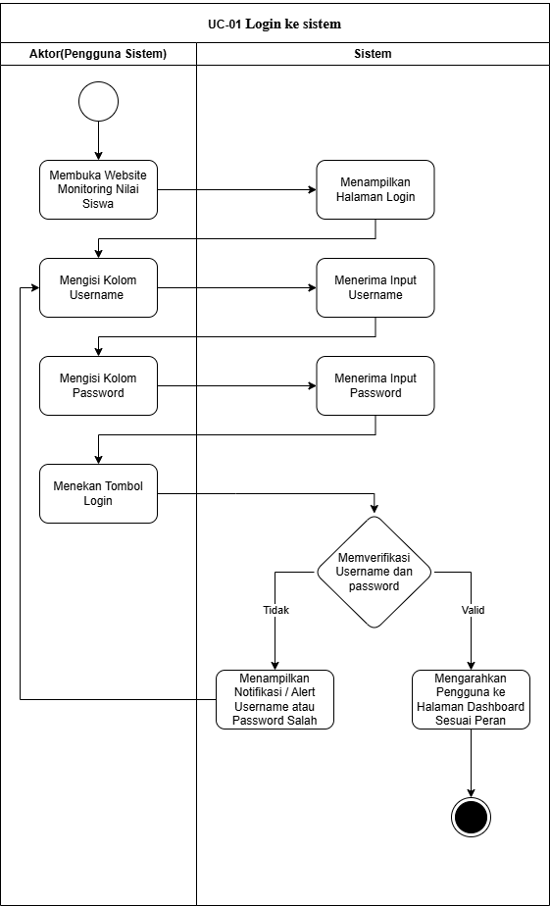

Gambar 4. 5 Activity Diagram Use case UC-01

Gambar 4.5 menunjukkan activity diagram proses login ke sistem. Aktor membuka website Monitoring Nilai Siswa, kemudian mengisi kolom username dan password lalu menekan tombol Login. Sistem menerima input tersebut, melakukan verifikasi kecocokan username dan password, lalu jika data tidak valid sistem menampilkan notifikasi kesalahan, sedangkan jika valid sistem mengarahkan pengguna ke halaman dashboard sesuai peran.

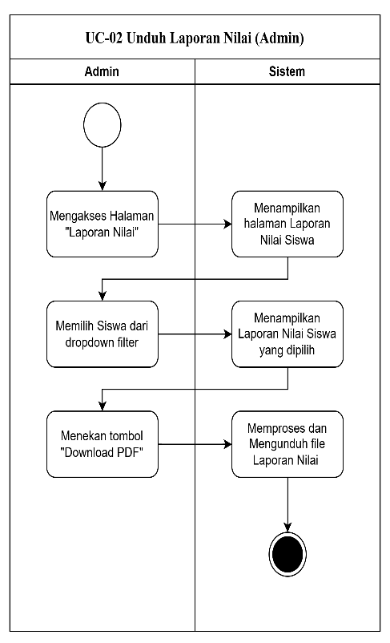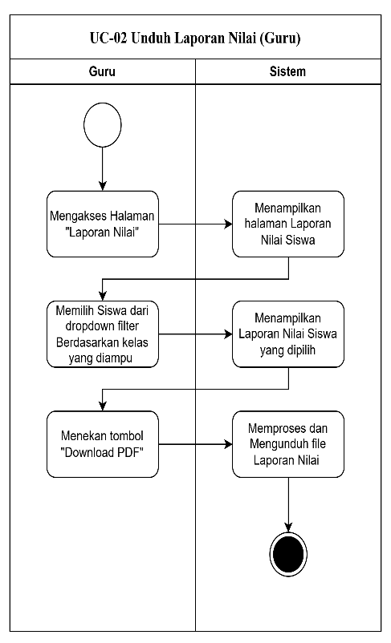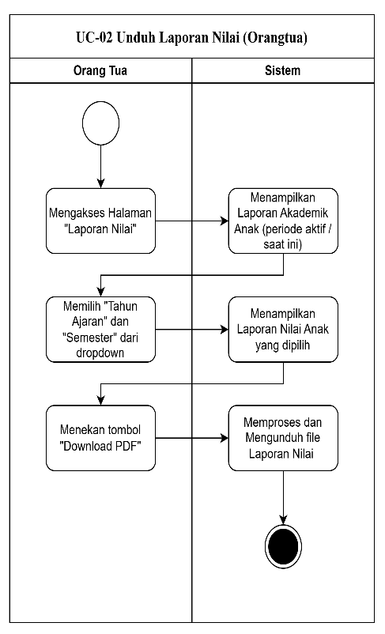

Gambar 4. 6 Activity Diagram Use case UC-02

Gambar 4.6 menunjukkan activity diagram use case UC-02 Unduh Laporan Nilai untuk Admin, Guru, dan Orang Tua. Ketiga aktor mengakses halaman “Laporan Nilai”, memilih data yang ingin dilihat, lalu menekan tombol “Download PDF” sehingga sistem menghasilkan file laporan nilai dalam format PDF. Perbedaannya, Admin dapat mengunduh laporan untuk semua siswa, Guru hanya dapat mengunduh laporan nilai siswa di kelas yang diampunya, sedangkan Orang Tua hanya dapat mengunduh laporan nilai untuk anaknya sendiri.

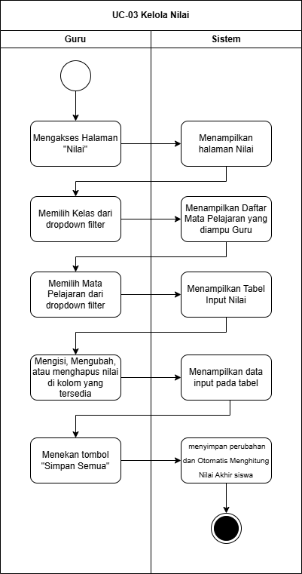

Gambar 4. 7 Activity Diagram Use case UC-03

Gambar 4.7 menunjukkan activity diagram use case UC-03 Kelola Nilai oleh Guru. Guru mengakses halaman “Nilai”, kemudian memilih kelas dan mata pelajaran dari dropdown filter. Setelah itu sistem menampilkan tabel input nilai untuk siswa di kelas tersebut. Guru dapat mengisi, mengubah, atau menghapus nilai pada kolom yang tersedia, lalu menekan tombol “Simpan Semua”. Sistem menyimpan seluruh perubahan dan secara otomatis menghitung nilai akhir siswa pada mata pelajaran yang dipilih.

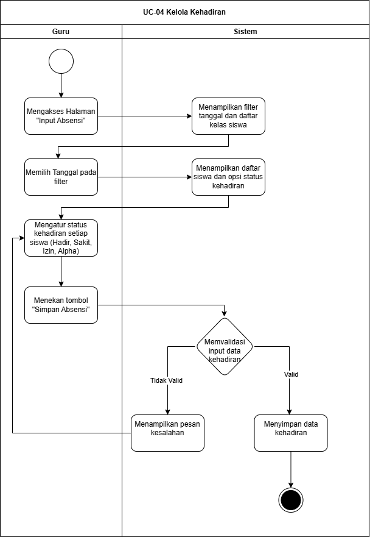

Gambar 4. 8 Activity Diagram Use case UC-04

Gambar 4.8 menunjukkan activity diagram use case UC-04 Kelola Kehadiran oleh Guru. Guru mengakses halaman “Input Absensi”, memilih tanggal pada filter, kemudian mengatur status kehadiran setiap siswa (hadir, sakit, izin, atau alpha). Setelah menekan tombol “Simpan Absensi”, sistem memvalidasi input kehadiran; jika data tidak valid sistem menampilkan pesan kesalahan, sedangkan jika valid sistem menyimpan data kehadiran siswa.

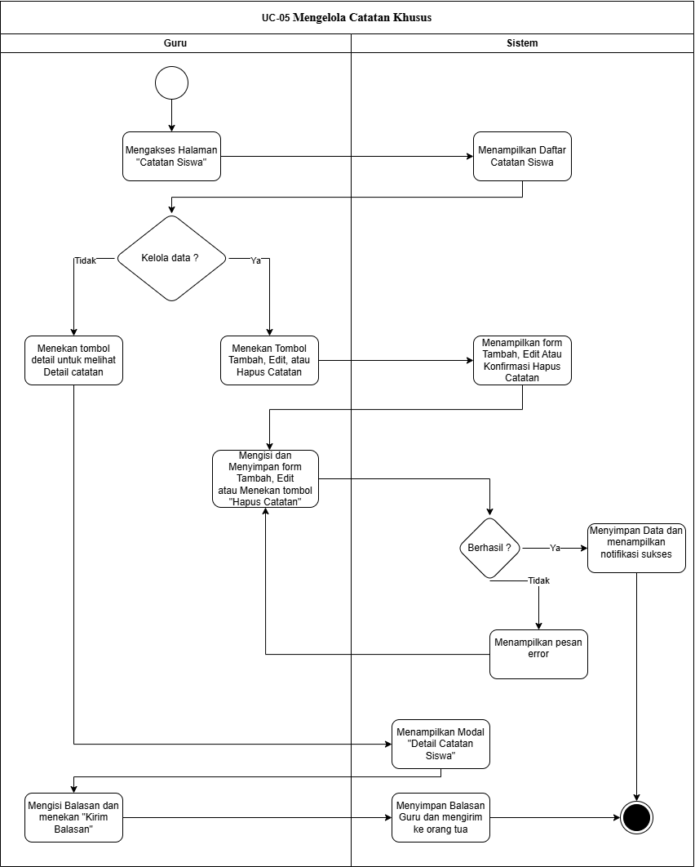

Gambar 4. 9 Activity Diagram Use case UC-05

Gambar 4.9 menunjukkan activity diagram use case UC-05 Mengelola Catatan Khusus oleh Guru. Guru mengakses halaman “Catatan Siswa” sehingga sistem menampilkan daftar catatan. Jika guru memilih mengelola data, guru menekan tombol tambah, edit, atau hapus catatan, mengisi atau mengubah isi catatan, lalu menyimpan. Sistem memvalidasi, menyimpan perubahan, dan menampilkan notifikasi sukses atau pesan error jika gagal. Jika guru hanya ingin melihat detail catatan, sistem menampilkan modal “Detail Catatan Siswa”, guru dapat mengisi balasan dan menekan tombol “Kirim Balasan”, kemudian sistem menyimpan balasan dan mengirimkannya kepada orang tua.

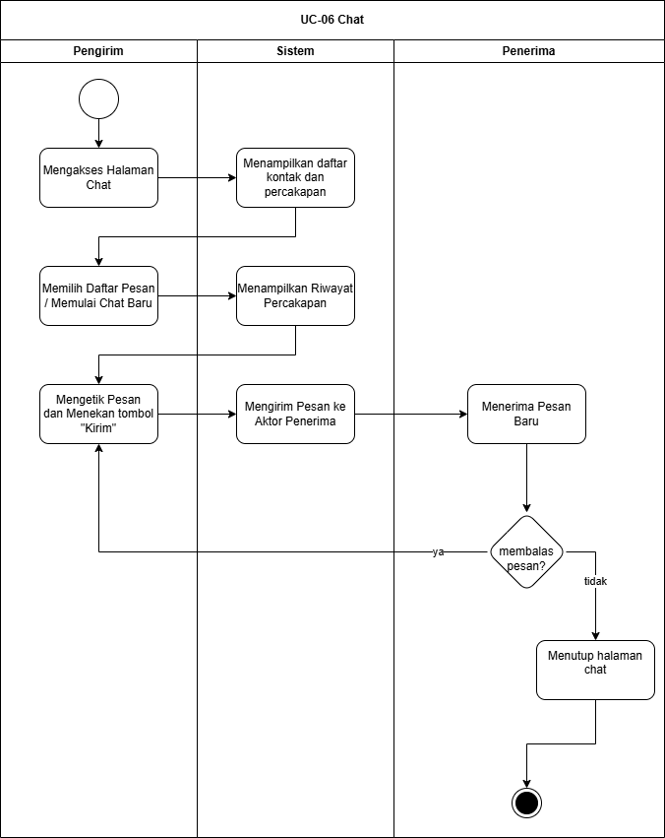

Gambar 4. 10 Activity Diagram Use case UC-06

Gambar 4.10 menunjukkan activity diagram use case UC-06 Chat yang melibatkan aktor Pengirim, Sistem, dan Penerima. Pengirim mengakses halaman Chat, memilih daftar pesan atau memulai percakapan baru, lalu mengetik pesan dan menekan tombol “Kirim”. Sistem menampilkan daftar kontak dan riwayat percakapan, kemudian mengirim pesan tersebut ke aktor penerima. Penerima menerima pesan baru dan memutuskan apakah akan membalas; jika ya, penerima melakukan proses yang sama seperti pengirim, sedangkan jika tidak, penerima dapat menutup halaman chat.

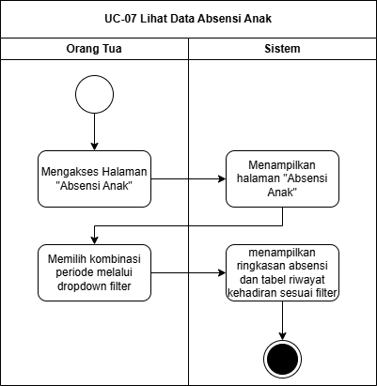

Gambar 4. 11 Activity Diagram Use case UC-07

Gambar 4.11 menunjukkan activity diagram use case UC-07 Lihat Data Absensi Anak oleh Orang Tua. Orang tua mengakses halaman “Absensi Anak” sehingga sistem menampilkan halaman absensi. Orang tua kemudian memilih kombinasi periode melalui dropdown filter (misalnya tahun ajaran, semester, atau rentang tanggal). Berdasarkan pilihan tersebut, sistem menampilkan ringkasan absensi dan tabel riwayat kehadiran anak sesuai filter yang dipilih.

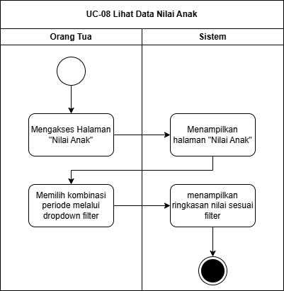

Gambar 4. 12 Activity Diagram Use case UC-08

Gambar 4.12 menunjukkan activity diagram use case UC-08 Lihat Data Nilai Anak oleh Orang Tua. Orang tua mengakses halaman “Nilai Anak” sehingga sistem menampilkan halaman tersebut. Orang tua kemudian memilih kombinasi periode melalui dropdown filter (misalnya tahun ajaran dan semester). Berdasarkan filter yang dipilih, sistem menampilkan ringkasan nilai anak sesuai periode yang dipilih.

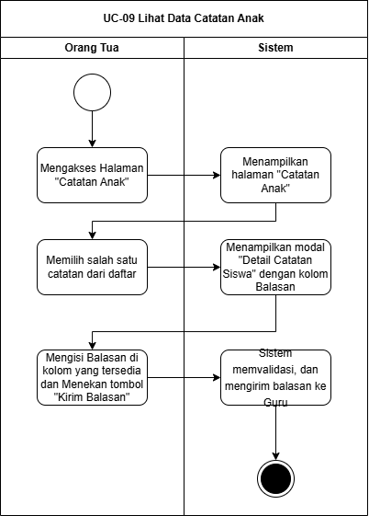

Gambar 4. 13 Activity Diagram Use case UC-09

Gambar 4.13 menunjukkan activity diagram use case UC-09 Lihat Data Catatan Anak oleh Orang Tua. Orang tua mengakses halaman “Catatan Anak” sehingga sistem menampilkan daftar catatan yang pernah dibuat guru. Orang tua memilih salah satu catatan dari daftar, lalu sistem menampilkan modal “Detail Catatan Siswa” beserta kolom balasan. Orang tua dapat menuliskan balasan dan menekan tombol “Kirim Balasan”, kemudian sistem memvalidasi dan mengirimkan balasan tersebut kepada guru.

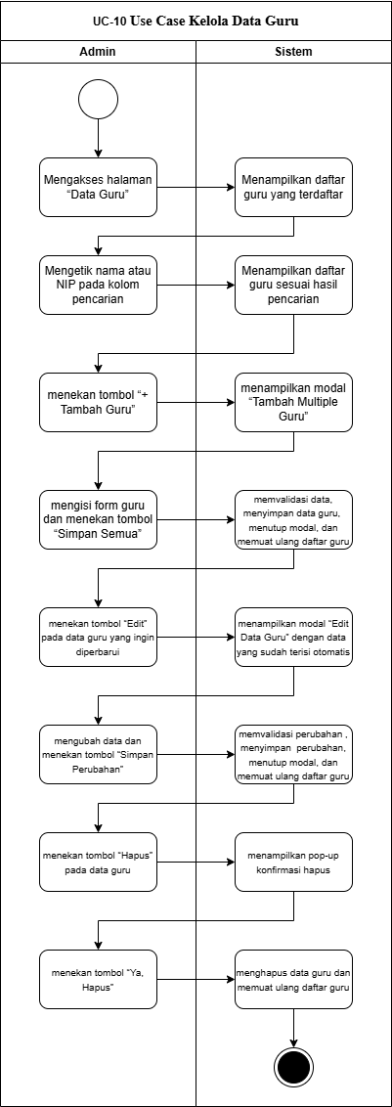

Gambar 4. 14 Activity Diagram Use case UC-10

Gambar 4.14 menunjukkan activity diagram use case UC-10 Kelola Data Guru oleh Admin. Admin mengakses halaman “Data Guru”, dapat mencari guru berdasarkan nama atau NIP, lalu menambah data guru melalui tombol “+ Tambah Guru” dengan mengisi form dan menyimpan. Admin juga dapat memperbarui data guru dengan menekan tombol “Edit”, mengubah informasi, lalu menyimpan perubahan. Selain itu, admin dapat menghapus data guru dengan menekan tombol “Hapus” dan mengonfirmasi aksi tersebut. Sistem menampilkan daftar guru, memvalidasi setiap input, menyimpan perubahan, menutup modal, dan memuat ulang daftar guru sesuai hasil pengelolaan.

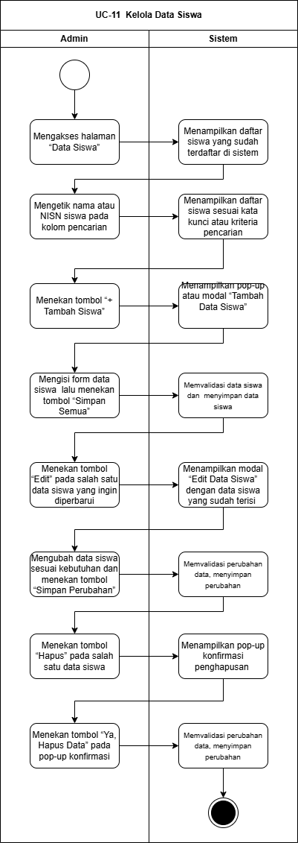

Gambar 4. 15 Activity Diagram Use case UC-11

Gambar 4.15 menunjukkan activity diagram use case UC-11 Kelola Data Siswa oleh Admin. Admin mengakses halaman “Data Siswa” dan dapat mencari siswa berdasarkan nama atau NISN. Admin dapat menambah data siswa baru dengan menekan tombol “+ Tambah Siswa”, mengisi form, lalu menyimpan sehingga sistem memvalidasi dan menyimpan data siswa ke dalam basis data. Admin juga dapat memperbarui data siswa dengan menekan tombol “Edit”, mengubah informasi yang diperlukan, dan menyimpan perubahan. Selain itu, admin dapat menghapus data siswa dengan menekan tombol “Hapus” dan mengonfirmasi aksi tersebut. Sistem menampilkan daftar siswa, memvalidasi setiap perubahan, dan menyimpan hasil pengelolaan data siswa.

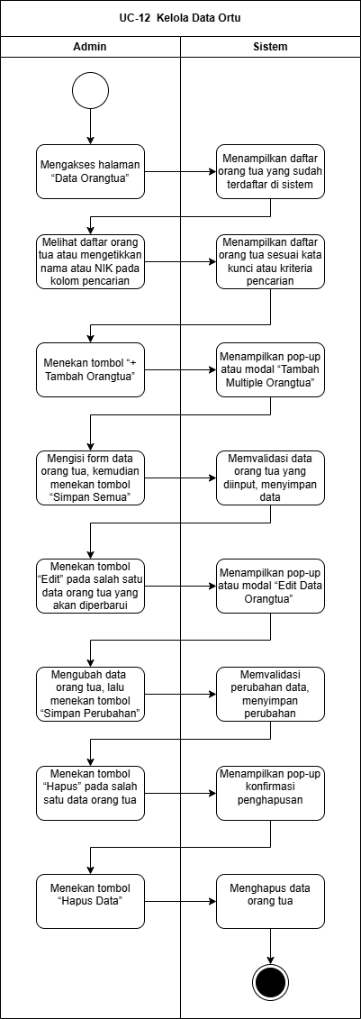

Gambar 4. 16 Activity Diagram Use case UC-12

Gambar 4.16 menunjukkan activity diagram use case UC-12 Kelola Data Ortu oleh Admin. Admin mengakses halaman “Data Orangtua” dan dapat melihat atau mencari data orang tua berdasarkan nama atau NIK. Admin menambah data orang tua baru dengan menekan tombol “+ Tambah Orangtua”, mengisi form, lalu menyimpan sehingga sistem memvalidasi dan menyimpan data ke basis data. Admin juga dapat memperbarui data orang tua melalui tombol “Edit”, mengubah informasi yang diperlukan, dan menyimpan perubahan. Selain itu, admin dapat menghapus data orang tua dengan menekan tombol “Hapus” dan mengonfirmasi penghapusan. Sistem menampilkan daftar orang tua, memvalidasi setiap perubahan, dan menyimpan hasil pengelolaan data orang tua.

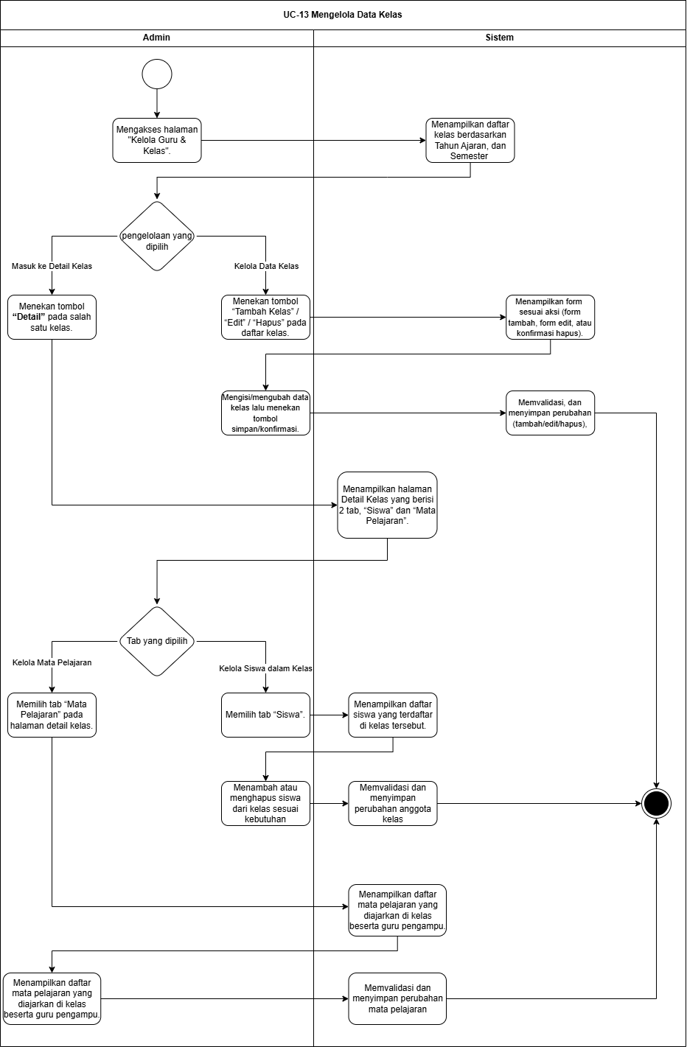

Gambar 4. 17 Activity Diagram Use case UC-13

Gambar 4.17 menunjukkan activity diagram use case UC-13 Mengelola Data Kelas oleh Admin. Admin mengakses halaman “Kelola Guru & Kelas” sehingga sistem menampilkan daftar kelas berdasarkan tahun ajaran dan semester. Admin dapat langsung mengelola data kelas (tambah, edit, atau hapus) melalui daftar, atau menekan tombol “Detail” untuk membuka halaman detail kelas. Pada halaman detail, admin memilih tab “Siswa” untuk menambah atau menghapus anggota kelas, atau tab “Mata Pelajaran” untuk mengatur mata pelajaran dan guru pengampu. Sistem memvalidasi setiap perubahan dan menyimpan hasil pengelolaan kelas, siswa, maupun mata pelajaran.

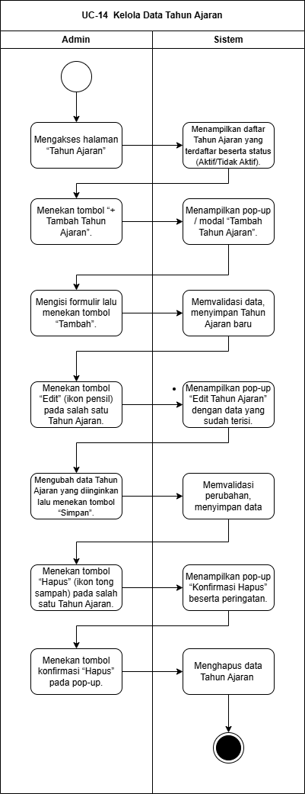

Gambar 4. 18 Activity Diagram Use case UC-14

Gambar 4.18 menunjukkan activity diagram use case UC-14 Kelola Data Tahun Ajaran oleh Admin. Admin mengakses halaman “Tahun Ajaran” sehingga sistem menampilkan daftar tahun ajaran beserta status aktif/tidak aktif. Admin dapat menambah tahun ajaran baru dengan menekan tombol “+ Tambah Tahun Ajaran”, mengisi formulir, lalu menyimpan sehingga sistem memvalidasi dan menyimpan data. Admin juga dapat mengedit tahun ajaran dengan tombol “Edit”, mengubah informasi yang diperlukan, dan menyimpan perubahan, atau menghapus tahun ajaran dengan tombol “Hapus” dan mengonfirmasi penghapusan. Sistem menampilkan pop-up yang sesuai, memvalidasi input, dan menyimpan hasil pengelolaan data tahun ajaran.

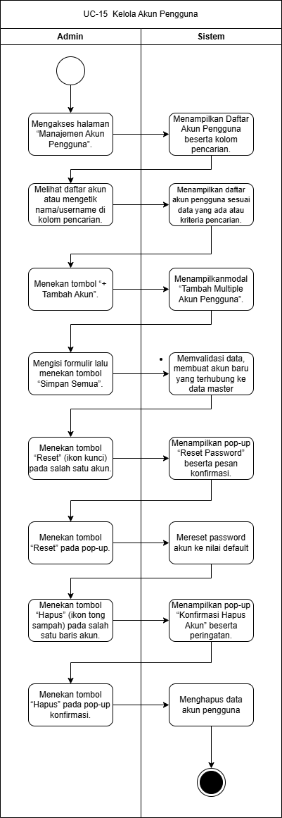

Gambar 4. 19 Activity Diagram Use case UC-15

Gambar 4.19 menunjukkan activity diagram use case UC-15 Kelola Akun Pengguna oleh Admin. Admin mengakses halaman “Manajemen Akun Pengguna” sehingga sistem menampilkan daftar akun beserta kolom pencarian. Admin dapat menambah akun baru dengan menekan tombol “+ Tambah Akun”, mengisi formulir, lalu menyimpan sehingga sistem memvalidasi dan membuat akun yang terhubung ke data master. Admin juga dapat melakukan reset password pada salah satu akun melalui tombol “Reset”, di mana sistem menampilkan pop-up konfirmasi dan mereset password ke nilai default. Selain itu, admin dapat menghapus akun dengan menekan tombol “Hapus” dan mengonfirmasi aksi tersebut, sehingga sistem menghapus data akun pengguna dari basis data.

## Pemodelan Data

Pemodelan data adalah proses menyusun dan mendeskripsikan data beserta hubungan antar data yang akan digunakan dalam sistem, Hasil pemodelan ini nantinya akan diterapkan pada sistem atau perangkat lunak yang akan dibuat

### Objek Data

Objek data merupakan sebuah struktur yang mewakili sekumpulan informasi kompleks agar dapat diinterpretasikan oleh perangkat lunak. Setiap objek data tersusun dari berbagai properti atau atribut yang mendefinisikan karakteristiknya. Selain itu, objek data juga bisa memodelkan sebuah entitas eksternal, yaitu pihak yang menjadi sumber maupun pengguna informasi. Objek data yang akan dibuat dapat dilihat pada Tabel

## Mockup Perangkat Lunak

Mockup perangkat lunak menggambarkan gambaran awal dari perangkat lunak yang akan dibangun.

### Perancangan Antarmuka Login

Antarmuka login merupakan halaman awal yang diakses oleh pengguna sebelum masuk ke dalam sistem. Halaman ini berfungsi untuk memverifikasi identitas pengguna dan mengarahkan mereka ke dashboard sesuai dengan hak akses masing-masing, yaitu admin, guru, atau orang tua. Adapun rancangan tampilan antarmuka login sistem monitoring nilai siswa tersebut disajikan dalam Gambar 4.7 berikut ini.

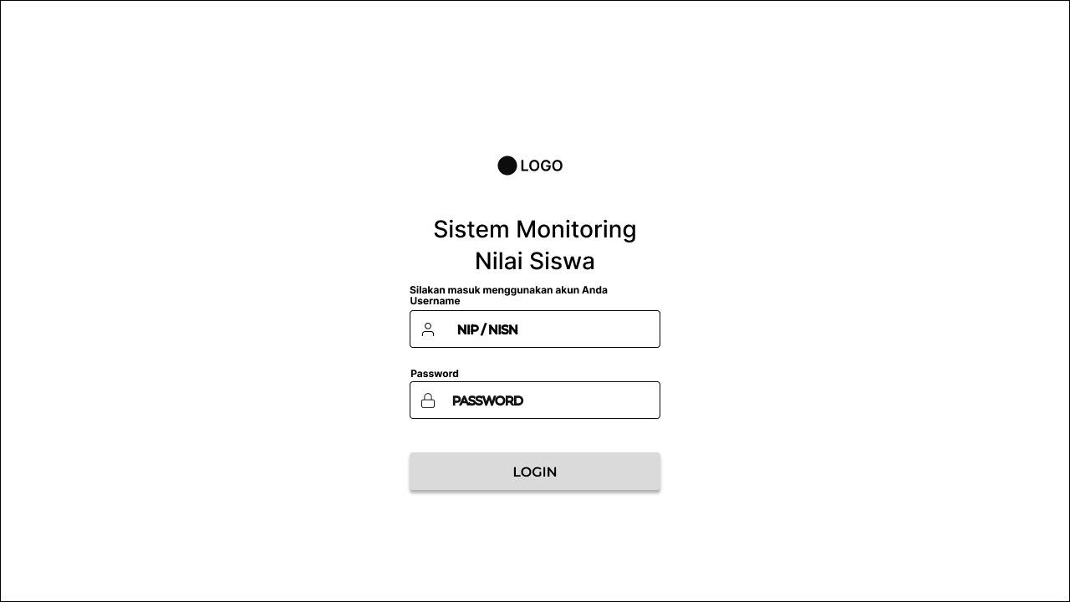

Gambar 4. 20. Perancangan Antarmuka Login

Pada gambar 4.7 ditampilkan halaman login yang terdiri dari dua komponen input utama, yaitu kolom Username dan Password. Setelah pengguna memasukkan data dengan benar, mereka dapat menekan tombol Login untuk mengakses sistem. Jika kredensial tidak sesuai, sistem akan menampilkan notifikasi kesalahan.

### Perancangan Antarmuka Dashboard

Dashboard merupakan halaman utama yang ditampilkan setelah pengguna berhasil login ke dalam sistem. Halaman ini menyajikan ringkasan informasi dan akses cepat ke fitur-fitur utama sesuai dengan peran pengguna, yaitu admin, guru, dan orang tua. Desain dashboard dirancang responsif dan informatif untuk memudahkan pengguna dalam memahami kondisi terkini secara cepat. Adapun rancangan tampilan antarmuka dashboard sistem monitoring nilai siswa tersebut disajikan dalam Gambar 4.8 berikut ini.

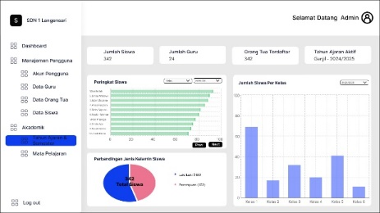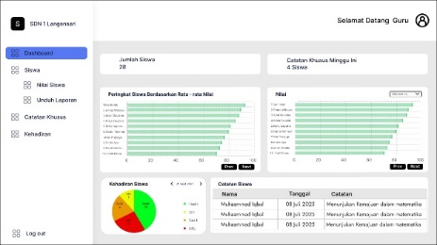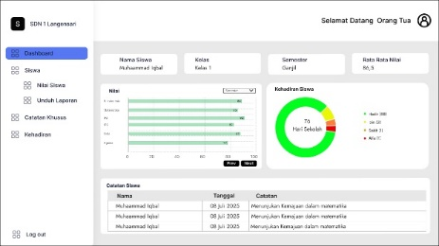

Gambar 4. 21. Perancangan Antarmuka Dashboard Pengguna (Admin, Guru, Orang Tua)

### Perancangan Antarmuka Unduh Laporan Nilai

Antarmuka ini memungkinkan pengguna untuk mengunduh laporan nilai siswa dalam format cetak sesuai dengan akses yang dimiliki. Halaman ini dilengkapi dengan fitur filter berdasarkan tahun ajaran, semester, kelas, dan mata pelajaran agar laporan yang diunduh lebih spesifik dan relevan.

Setiap aktor memiliki batasan akses data yang berbeda:

* Guru hanya dapat mengunduh laporan nilai untuk kelas dan mata pelajaran yang dia ajar.
* Orang tua hanya dapat mengakses dan mengunduh laporan nilai anaknya sendiri.
* Admin memiliki akses penuh untuk mengunduh seluruh laporan siswa dari semua kelas dan mata pelajaran.

Adapun rancangan tampilan antarmuka unduh laporan nilai sistem monitoring nilai siswa tersebut disajikan dalam Gambar 4.9 berikut ini.

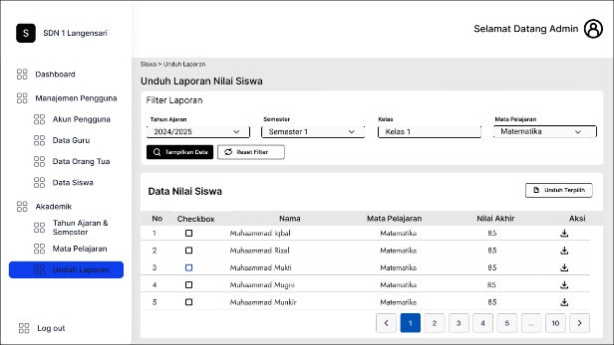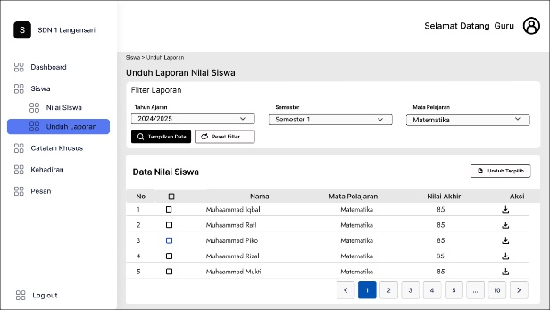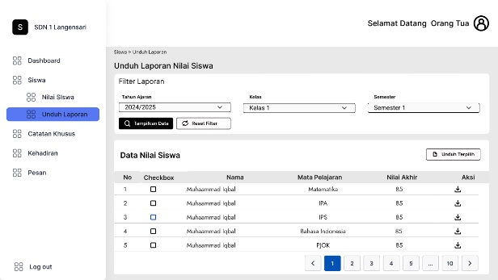

Gambar 4. 22. Perancangan Antarmuka Unduh Laporan Nilai (Guru, Admin, Orang Tua)

### Perancangan Antarmuka Nilai Siswa

Halaman ini dirancang khusus untuk pengguna guru dalam melakukan manajemen data nilai siswa. Guru dapat melihat, menambahkan, mengedit, atau menghapus data nilai berdasarkan tahun ajaran, semester, dan mata pelajaran yang diajarkan. Fungsi ini sangat penting untuk memantau perkembangan akademik siswa secara berkala. Adapun rancangan tampilan antarmuka nilai sistem monitoring nilai siswa tersebut disajikan dalam Gambar 4.10 berikut ini.

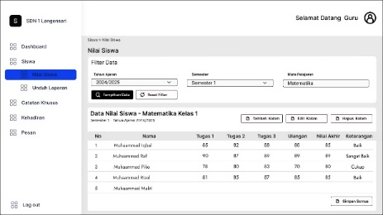

Gambar 4. 23. Perancangan Antarmuka Nilai Siswa

### Perancangan Antarmuka Kehadiran Siswa

Antarmuka kehadiran dirancang khusus untuk guru agar dapat mencatat, memantau, dan menganalisis kehadiran siswa secara berkala. Fitur ini terdiri dari beberapa tampilan yang mendukung input harian serta rekapitulasi berdasarkan kelas dan semester. Adapun rancangan tampilan antarmuka kehadiran sistem monitoring nilai siswa tersebut disajikan dalam Gambar 4.11 berikut ini.

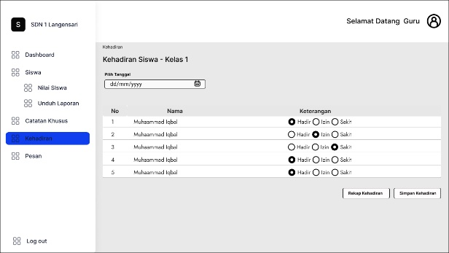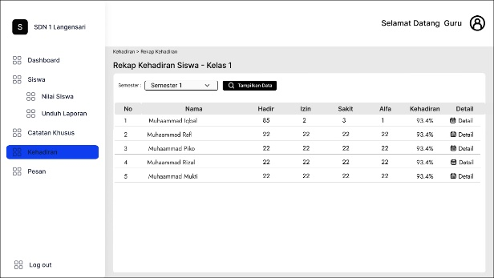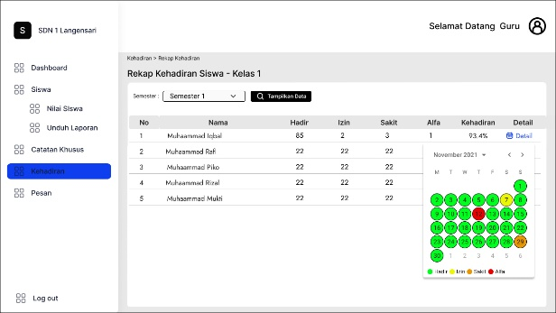

Gambar 4. 24. Perancangan Antarmuka Kehadiran Siswa

Pada Gambar 4.11 menampilkan tiga tampilan utama:

* Form Input Kehadiran Harian Guru dapat memilih tanggal, lalu menentukan status kehadiran masing-masing siswa dengan pilihan Hadir, Izin, Sakit, atau Alfa. Setelah selesai, guru dapat menekan tombol Simpan Kehadiran.
* Rekap Kehadiran per Semester Menampilkan jumlah total hadir, izin, sakit, alfa dan persentase kehadiran siswa. Guru juga dapat melihat detail lebih lanjut untuk setiap siswa.
* Visualisasi Detail Kehadiran Siswa Disediakan tampilan grafik kehadiran dalam bentuk ikon berwarna yang menunjukkan status per hari, sehingga guru dapat dengan cepat membaca pola kehadiran siswa selama periode tertentu.

### Perancangan Antarmuka Catatan Khusus

Halaman catatan khusus ditujukan untuk guru agar dapat mencatat kondisi atau peristiwa penting terkait siswa. Fitur ini bertujuan untuk memberikan masukan personal mengenai perkembangan akademik, sikap, atau kondisi siswa yang perlu perhatian khusus oleh wali kelas atau orang tua. Adapun rancangan tampilan antarmuka catatan khusus sistem monitoring nilai siswa tersebut disajikan dalam Gambar 4.12 berikut ini.

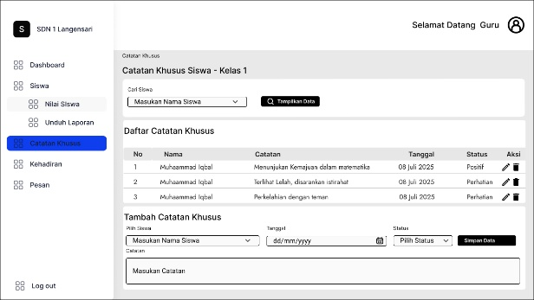

Gambar 4. 25. Perancangan Antarmuka Catatan Khusus Siswa

### Perancangan Antarmuka Perkembangan Akademik

Antarmuka ini ditujukan khusus untuk **orang tua siswa** agar dapat memantau perkembangan akademik anaknya. Halaman ini menampilkan nilai berdasarkan mata pelajaran dalam satu semester dan tahun ajaran tertentu, sehingga memudahkan orang tua mengetahui capaian akademik anak mereka secara real-time dan transparan. Adapun rancangan tampilan antarmuka perkembangan akademik sistem monitoring nilai siswa tersebut disajikan dalam Gambar 4.13 berikut ini.

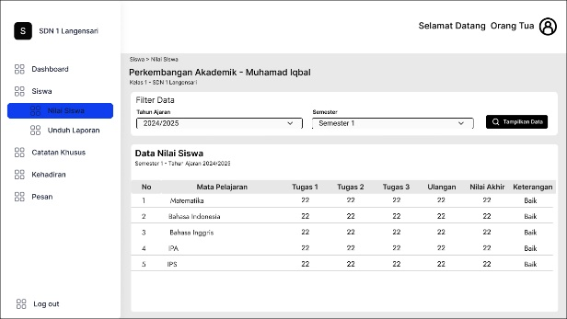

Gambar 4. 26. Perancangan Antarmuka Perkembangan Akademik

### Perancangan Antarmuka Kehadiran

Antarmuka riwayat kehadiran dirancang untuk memudahkan orang tua dalam memantau tingkat kehadiran anaknya secara periodik. Tampilan ini menyajikan informasi lengkap dan terstruktur mengenai status kehadiran siswa setiap hari berdasarkan bulan, semester, dan tahun ajaran. Adapun rancangan tampilan antarmuka kehadiran sistem monitoring nilai siswa tersebut disajikan dalam Gambar 4.14 berikut ini.

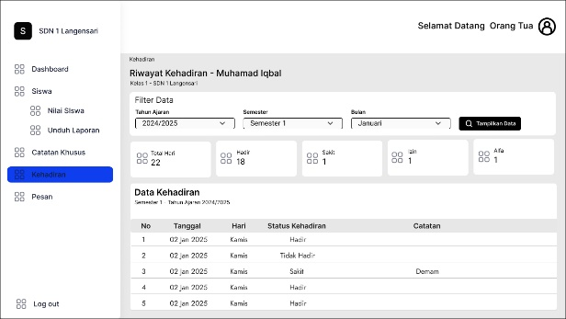

Gambar 4. 27.Perancangan Antarmuka Riwayat Kehadiran

### Perancangan Antarmuka Catatan Khusus

Antarmuka catatan khusus siswa dirancang agar orang tua dapat mengetahui perkembangan sikap, perilaku, dan perhatian khusus yang diberikan guru terhadap anaknya. Tampilan ini memberikan ringkasan yang mudah dipahami dan detail dari catatan selama proses pembelajaran. Adapun rancangan tampilan catatan khusus login sistem monitoring nilai siswa tersebut disajikan dalam Gambar 4.15 berikut ini.

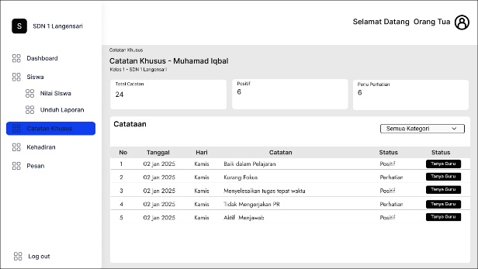

Gambar 4. 28. Perancangan Antarmuka Catatan Khusus

### Perancangan Antarmuka Manajemen Akun

Halaman manajemen akun ini dirancang untuk memberikan kemudahan bagi admin dalam mengelola data pengguna sistem seperti guru, orang tua, dan sesama admin. Fitur utama yang ditampilkan mencakup pencarian data pengguna, pengelompokan berdasarkan peran, serta kemampuan untuk menambahkan, mengedit, dan menonaktifkan akun. Adapun rancangan tampilan antarmuka manajeman akun sistem monitoring nilai siswa tersebut disajikan dalam Gambar 4.16 berikut ini.

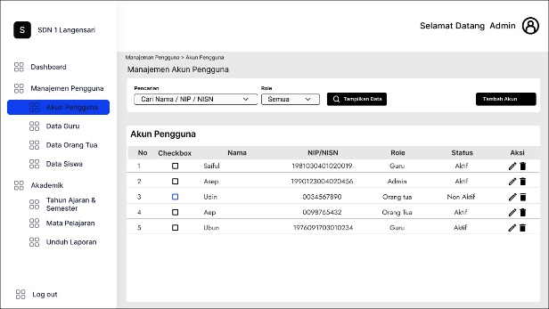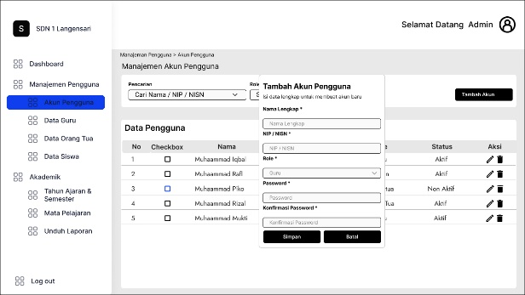

Gambar 4. 29.Perancangan Antarmuka Manajemen Akun Pengguna

### Perancangan Antarmuka Tahun Ajaran & Semester

Halaman ini dirancang khusus untuk admin sebagai fitur pengelolaan data tahun ajaran dan semester yang digunakan dalam sistem. Fungsi utama dari halaman ini adalah untuk menambahkan, mengedit, serta menentukan tahun ajaran dan semester yang aktif. Adapun rancangan tampilan antarmuka tahun ajaran & semester sistem monitoring nilai siswa tersebut disajikan dalam Gambar 4.17 berikut ini.

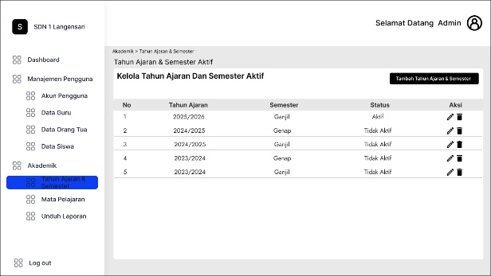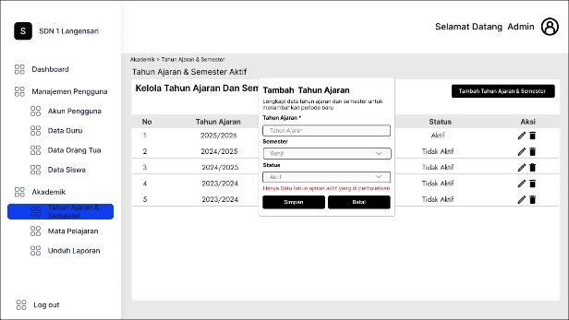

Gambar 4. 30.Perancangan Antarmuka Daftar Tahun Ajaran dan Semester

### Perancangan Antarmuka Kelola Mata Pelajaran

Halaman ini dirancang untuk mengelola data mata pelajaran berdasarkan kelas, tahun ajaran, dan semester. Fitur ini hanya dapat diakses oleh admin guna memastikan struktur pelajaran sesuai kurikulum yang berlaku pada tiap periode ajaran. Adapun rancangan tampilan antarmuka kelola mata pelajaran sistem monitoring nilai siswa tersebut disajikan dalam Gambar 4.18 berikut ini.

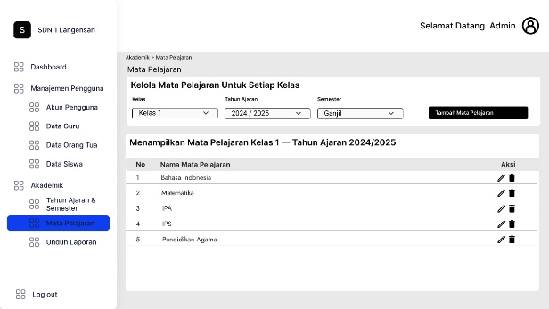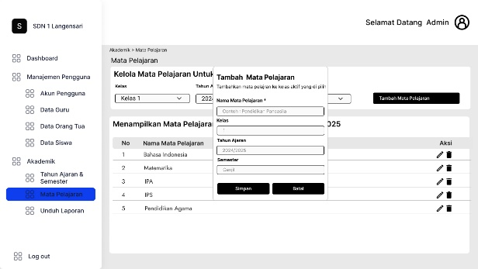

Gambar 4. 31.Perancangan Antarmuka Kelola Mata Pelajaran

### Perancangan Antarmuka Manajemen Data Siswa

Halaman manajemen data siswa memungkinkan admin untuk melihat, menambahkan, mengubah, dan menghapus data siswa. Setiap data siswa dapat difilter berdasarkan kelas dan tahun ajaran untuk memudahkan pengelolaan dan pencatatan akademik. Adapun rancangan tampilan antarmuka manajemen data siswa sistem monitoring nilai siswa tersebut disajikan dalam Gambar 4.19 berikut ini.

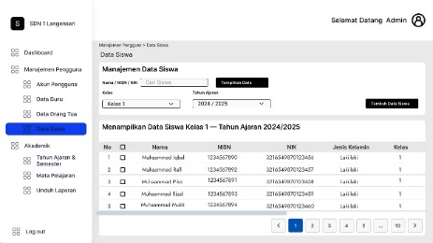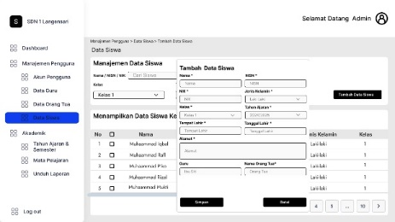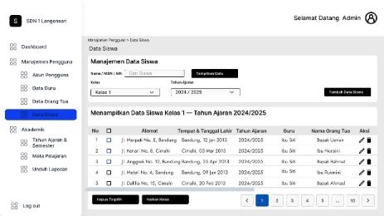

Gambar 4. 32.Perancangan Antarmuka Daftar Data Siswa

### Perancangan Antarmuka Manajemen Data Orang Tua

Halaman ini dirancang untuk memudahkan admin dalam mengelola data orang tua siswa. Fitur-fitur yang tersedia mencakup pencarian, penambahan, pengubahan, serta penghapusan data orang tua siswa. Adapun rancangan tampilan antarmuka manajemen data orang tua sistem monitoring nilai siswa tersebut disajikan dalam Gambar 4.20 berikut ini.

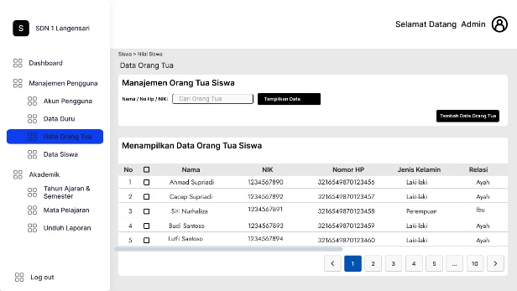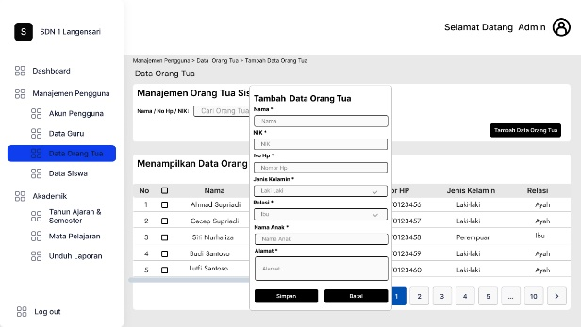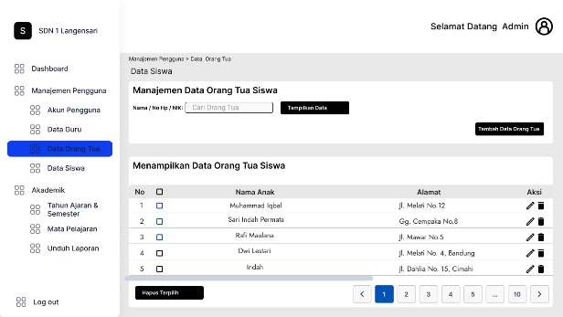

Gambar 4. 33.Perancangan Antarmuka Manajemen Data Orang Tua

### Perancangan Antarmuka Manajemen Data Guru

Antarmuka ini digunakan oleh admin untuk mengelola data guru yang terlibat dalam kegiatan pembelajaran di sekolah. Fungsi utama pada halaman ini adalah menampilkan daftar guru, menambahkan data baru, serta melakukan pengubahan dan penghapusan data yang sudah ada. Adapun rancangan tampilan antarmuka manajemen data guru sistem monitoring nilai siswa tersebut disajikan dalam Gambar 4.21 berikut ini.

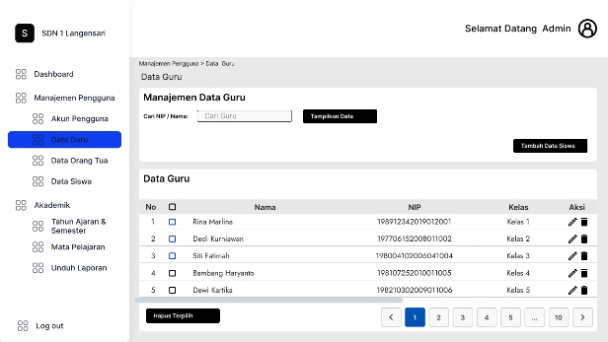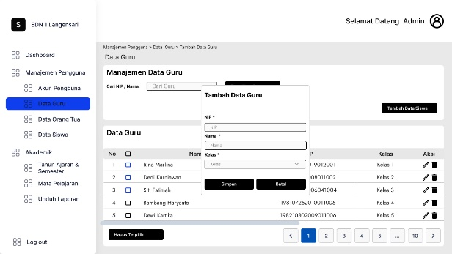

Gambar 4. 34.Perancangan Antarmuka Manajemen Data Guru

### Perancangan Antarmuka Kelola Pesan

Antarmuka kelola pesan dirancang untuk memfasilitasi komunikasi dua arah antara guru dan orang tua di dalam sistem monitoring nilai siswa berbasis web. Fitur ini memungkinkan kedua pihak saling bertukar informasi, menanyakan catatan, klarifikasi nilai, atau menyampaikan informasi penting terkait perkembangan siswa secara langsung dan terdokumentasi. Adapun rancangan tampilan antarmuka kelola pesan sistem monitoring nilai siswa tersebut disajikan dalam Gambar 4.21 berikut ini.

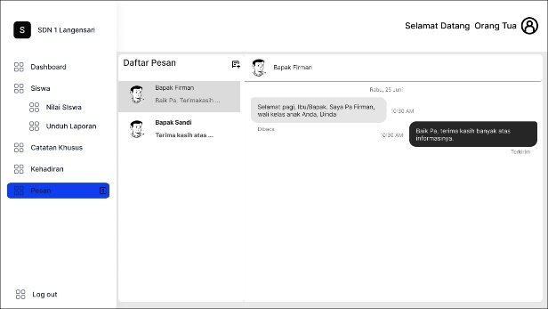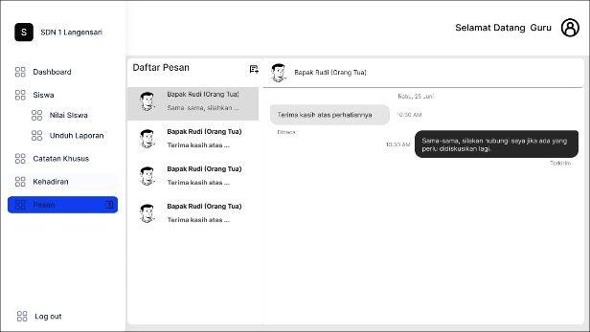

Gambar 4. 35 Perancangan Antarmuka Kelola Pesan (Chat Guru & Orang Tua)

### Perancangan Antarmuka Login (Mobile Web)

Antarmuka login pada versi mobile web dari aplikasi Sistem Monitoring Nilai Siswa didesain secara responsif agar mudah digunakan melalui browser di berbagai perangkat smartphone. Halaman ini menjadi akses pertama bagi pengguna sebelum memasuki sistem, Adapun rancangan tampilan antarmuka login mobile web tersebut dapat dilihat pada Gambar 4.23 berikut ini.

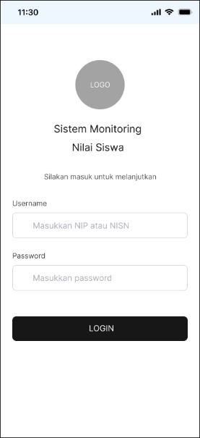

Gambar 4. 36 Perancangan Antarmuka Login Sistem (Tampilan Mobile Web)

### Perancangan Antarmuka Dashboard Orang Tua ( Mobile Web )

Antarmuka dashboard pada versi mobile web dari aplikasi Sistem Monitoring Nilai Siswa didesain secara responsif agar seluruh informasi penting mengenai perkembangan siswa dapat diakses dengan mudah melalui browser di berbagai perangkat smartphone. halaman dashboard ini menjadi pusat informasi utama bagi orang tua, Adapun rancangan tampilan antarmuka dashboard mobile web untuk orang tua tersebut dapat dilihat pada Gambar 4.24 berikut ini.

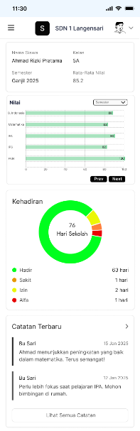

Gambar 4. 37 Perancangan Antarmuka Dashboard Orang Tua (Tampilan Mobile Web)

### Perancangan Antarmuka Perkembangan Akademik ( Mobile Web )

Antarmuka ini digunakan oleh orang tua untuk melihat perkembangan akademik siswa secara detail melalui perangkat mobile web. Fungsi utama pada halaman ini adalah menampilkan data nilai siswa berdasarkan filter tahun ajaran dan semester, serta menyajikan informasi nilai dalam tampilan tabel yang ringkas dan mudah dipahami.Adapun rancangan tampilan antarmuka perkembangan akademik siswa pada mobile web tersebut disajikan dalam Gambar 4.25 berikut ini.

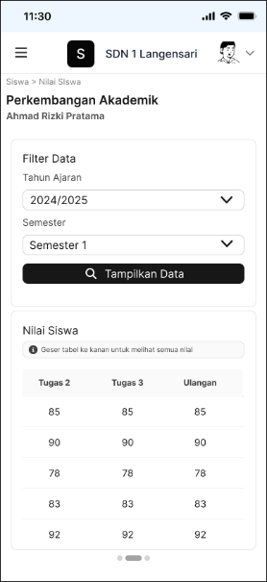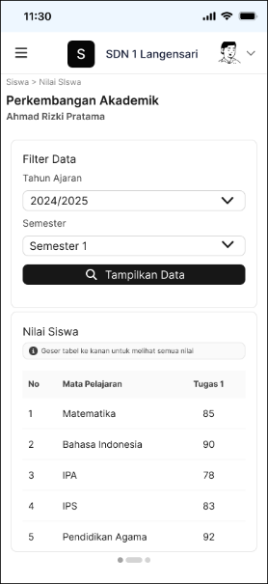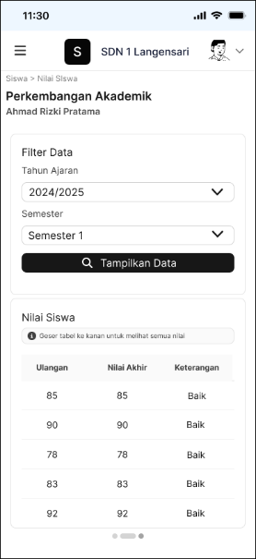

Gambar 4. 38 Perancangan Antarmuka Perkembangan Akademik Siswa (Tampilan Mobile Web)

### Perancangan Antarmuka Riwayat Kehadiran Siswa (Mobile Web)

Antarmuka ini digunakan oleh orang tua untuk memantau riwayat kehadiran siswa secara praktis melalui perangkat mobile web. Fungsi utama pada halaman ini adalah menampilkan data kehadiran siswa berdasarkan filter tahun ajaran, semester, dan bulan yang dapat dipilih secara dinamis oleh pengguna.Adapun rancangan tampilan antarmuka riwayat kehadiran siswa pada mobile web tersebut disajikan dalam Gambar 4.26 berikut ini.

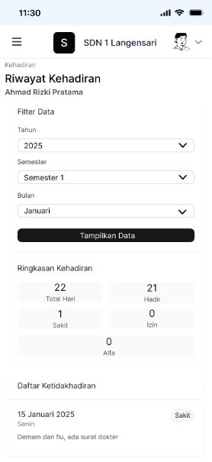

Gambar 4. 39 Perancangan Antarmuka Riwayat Kehadiran Siswa (Tampilan Mobile Web)

### Perancangan Antarmuka Catatan Khusus Siswa (Mobile Web)

Antarmuka ini digunakan oleh orang tua untuk memantau dan menindaklanjuti catatan khusus dari guru mengenai perkembangan belajar siswa melalui perangkat mobile web. Fungsi utama pada halaman ini adalah menampilkan rekap jumlah catatan, baik yang bersifat positif maupun yang memerlukan perhatian, serta menampilkan daftar catatan harian yang relevan dengan perkembangan siswa.Adapun rancangan tampilan antarmuka catatan khusus siswa pada mobile web tersebut disajikan dalam Gambar 4.27 berikut ini.

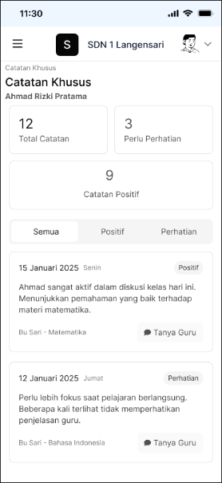

Gambar 4. 40 Perancangan Antarmuka Catatan Khusus Siswa (Tampilan Mobile Web)

### Perancangan Antarmuka Kelola Pesan (Mobile Web)

Antarmuka ini digunakan oleh orang tua untuk melakukan komunikasi secara langsung dengan guru melalui fitur pesan pada perangkat mobile web. Fungsi utama pada halaman ini adalah menampilkan daftar percakapan yang sedang berlangsung serta memberikan kemudahan bagi pengguna untuk membaca dan membalas pesan dari guru terkait informasi pembelajaran atau perkembangan siswa. Adapun rancangan tampilan antarmuka kelola pesan pada mobile web tersebut disajikan dalam Gambar 4.28 berikut ini.

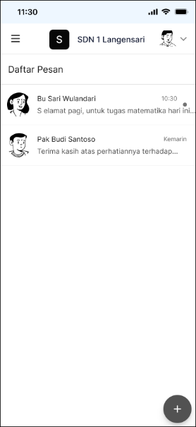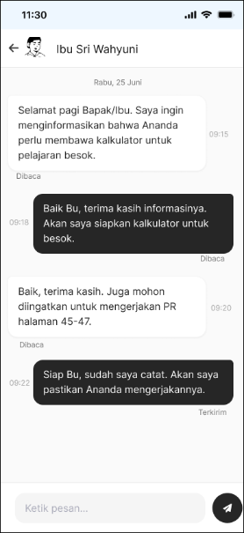

Gambar 4. 41 Perancangan Antarmuka Kelola Pesan (Tampilan Mobile Web)

# DAFTAR PUSTAKA

[ACE20] Aceng Abdul Wahid, "Analisis Metode Waterfall Untuk Pengembangan Sistem Informasi", Oktober 2020,

[ADE20] Adetokunbo A.A. Adenowo, Basirat A. Adenowo, "Software Engineering Methodologies: A Review of the Waterfall Model and Object-Oriented Approach", September 2020,

[ADE23] Adedoyin Odumabo, Mauton Asokere, Olapade Oluseyi, "A Parent-student Control Web-based Learning Management System (PaSELS)", Oktober 2023,

[AGU19] Agus Alim Muin, Muhammad Firdaus, “Penerapan Sistem informasi Akademik Sekolah Dasar Negeri 2 Ilung Pasar Lama Berbasis Web” 2019.

[AHM23] Ahmad Nasyran Amran, Khairatul Alyani Badari, Nor Hafiza Abd Samad, Ab Arif Sanusi Arifin, "Enhancing Secondary Education: A Mobile Application for Student Performance Monitoring and Curriculum Management", 2023,

[AND23] Andre Duma, Ester Ayuk Pusvita, "Pengembangan Sistem Informasi Data Siswa Berbasis Web pada SMPN 09 Nabire dengan Metode Waterfall", 2023

[ARI19] Aris Budianto, Rosyid Esanudin, Puspanda Hatta, “JEPIN (Jurnal Edukasi dan Penelitian Informatika) Rancang Bangun Sistem Informasi Pengolah Nilai Sekolah Dasar untuk Kurikulum 2013,” 2019.

[AYU20] A. S. Yuana, A. Aminuddin, and I.- Nuryasin, “Sistem Informasi Akademik Berbasis Web Dengan Imlementasi Hmvc (Hierarchical, Model, View, Controller) (Studi Kasus: Smk Muhammadiyah 8 Siliragung Banyuwangi),” 2020

[DYA20] Dyah Ayu Megawaty, Muhammad Bakri, Setiawansyah, Evi Damayanti, “Sistem Monitoring Kegiatan Akademik Siswa Menggunakan Website,” 2020,

[GUS15] Gusti Wulansari, "Sistem Informasi Pengolahan Nilai Siswa Berbasis Web pada SMA Aisyiyah 1 Palembang", 2015.

[HAN20] Handini Widyastuti, Rizat Sakmir, "Perancangan Sistem Informasi Pengolahan Data Nilai Siswa Berbasis Web", Januari 2020,

[IDA20] Ida Bagus Purnandita, Gede Aditra Pradnyana, P Wayan Arta Suyasa, “Pengembangan Aplikasi Penilaian dan Rapor Terpadu Kurikulum 2013 Untuk Sekolah Dasar,” 2020.

[KEM24] Kementerian Pendidikan, Kebudayaan, Riset, dan Teknologi Republik Indonesia, "Pendidikan Literasi Finansial: Panduan Implementasi untuk Satuan Pendidikan dan Pemangku Kepentingan", Badan Standar, Kurikulum, dan Asesmen Pendidikan (BSKAP), Jakarta, 2024.

[MEN16] Menteri Pendidikan dan Kebudayaan Republik Indonesia, "Peraturan Menteri Pendidikan dan Kebudayaan Republik Indonesia Nomor 23 Tahun 2016 tentang Standar Penilaian Pendidikan", Jakarta, 6 Juni 2016, Berita Negara Republik Indonesia Tahun 2016 Nomor 897.

[MUD10] Mudjahidin, Nyoman Dita Pahang Putra, "Rancang Bangun Sistem Informasi Monitoring Perkembangan Proyek Berbasis Web Studi Kasus di Dinas Bina Marga dan Pematusan", Jurnal Teknik Industri, Februari 2010

[NIA19] Nia Kurniati, Abdul Khaliq, Arif Bulan, "Penilaian Sikap, Pengetahuan dan Keterampilan Dalam Pembelajaran Bahasa Inggris yang Berorientasi Kurikulum 2013", Seminar Nasional Taman Siswa Bima Tahun 2019, STKIP Yapis Dompu, 23 September 2019,

[OBB21] Y.A Obbi Ikhsan, "Sistem Monitoring Nilai Siswa Berbasis Web di SMK Farmasi Ikasari Pekanbaru", 2021

[PIN22] Pinton Setya Mustafa, Ndaru Kukuh Masgumelar, "Kajian Review: Pengembangan Instrumen Penilaian Sikap, Pengetahuan, dan Keterampilan dalam Pendidikan Jasmani dan Olahraga", Februari 2022,

[PRE10] Pressman, Roger S, Software Engineering: A Practitioner’s Approach", Edisi 7, McGraw-Hill, New York, 2010.

[RIN22] Rina Noviana, "Pembuatan Aplikasi Penjualan Berbasis Web Monja Store Menggunakan PHP dan MySQL", JTS (Jurnal Teknologi dan Sistem), Juni 2022,

[SHA25] N. Sharmila, Dr. V. Manimekalai, "Parent Monitoring System for Student Academic Performance", April 2025

[STE08] Steven Alter, "Defining Information Systems as Work Systems: Implications for the IS Field", 2008

[SUH19] Suhendri, "Rancang Bangun Aplikasi SMS Gateway Berbasis Web dengan Fasilitas Schedule SMS dan SMS Auto Replay/Auto Responder Menggunakan Framework Codeigniter dan Bootstrap (Studi Kasus: SMPN 1 Majalengka)", Desember 2019

# LAMPIRAN

**A. Wawancara**

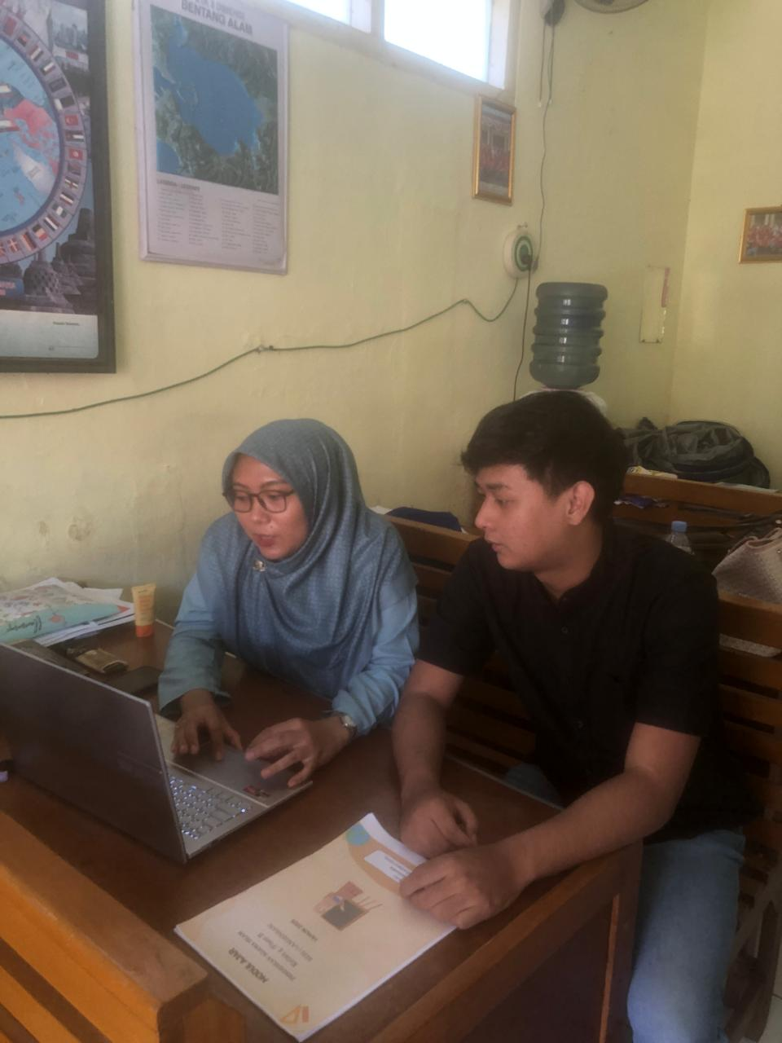

**B. Foto Buku Nilai**

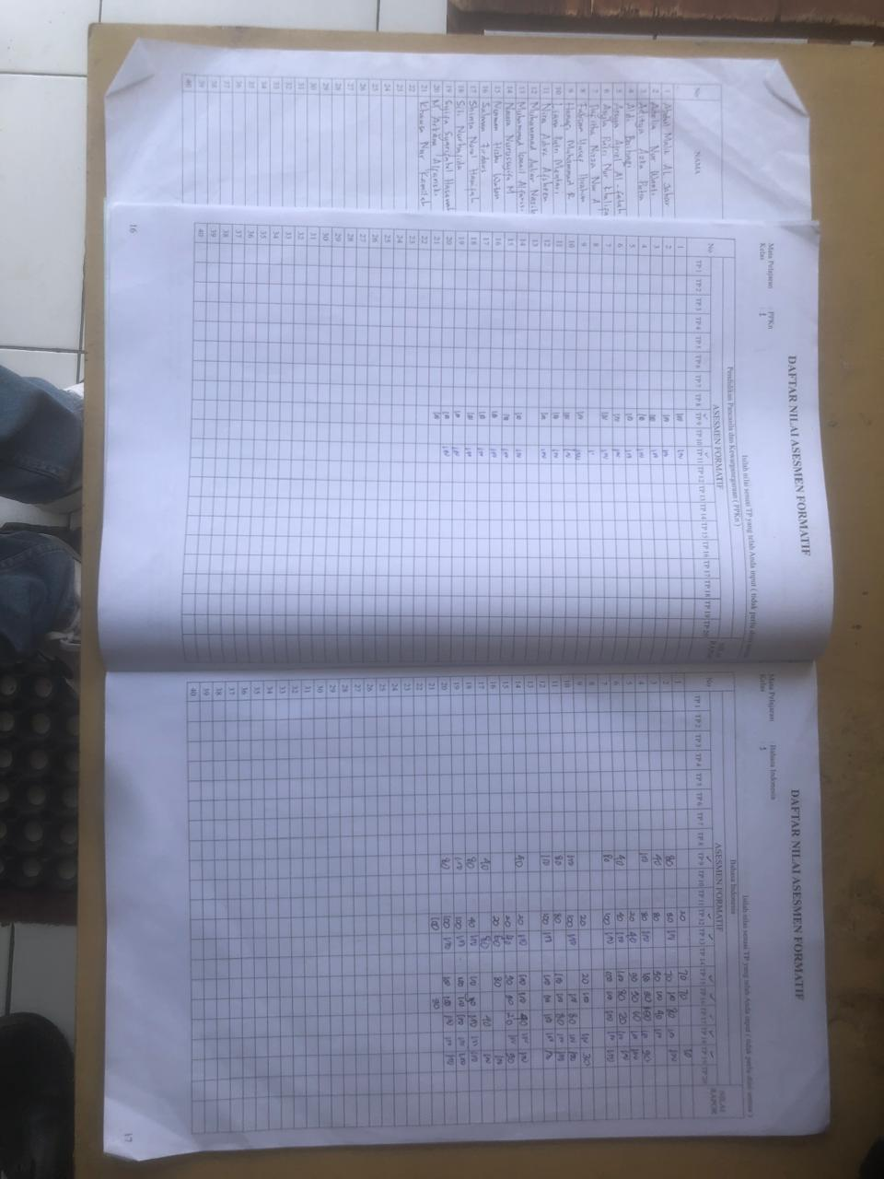

**C. Foto Buku Absen**

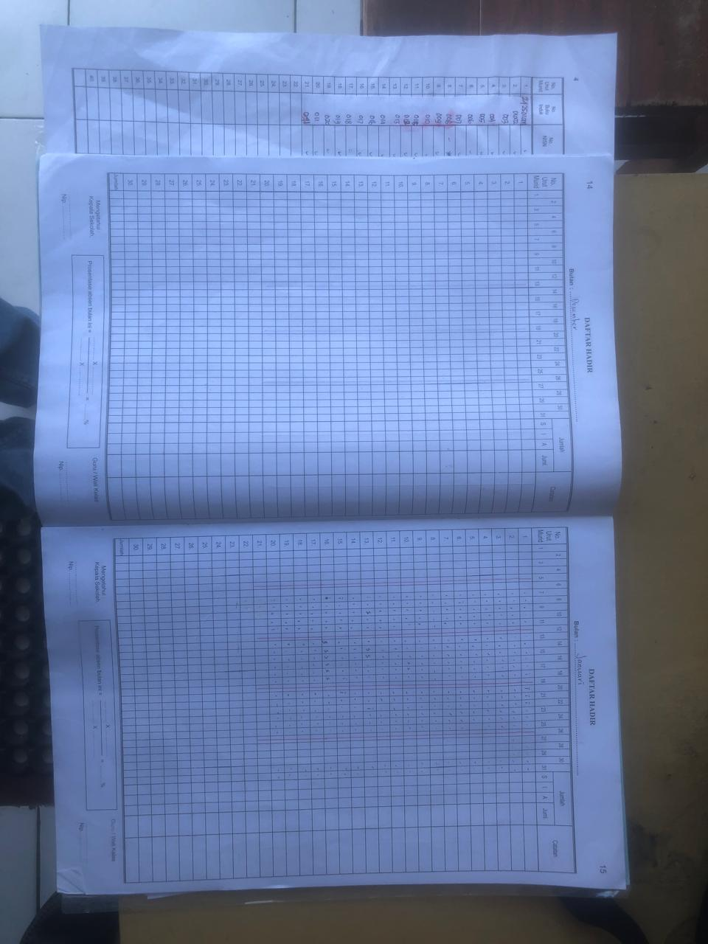

**D. Berita Acara Wawancara**

